

ColeCCión
Diálogos
De TlamaTini

De la obscuridad a la red. La historia de los medios y tecnologías de

Universidad Autónoma del Estado de México
Dr. en D. Jorge Olvera García
Rector

Dr. en Ed. Alfredo Barrera Baca
Secretario de Docencia

Dra. en Est. Lat. Ángeles Ma. del Rosario Pérez Bernal
Secretaria de Investigación y Estudios Avanzados

Mtro. en D. José Benjamín Bernal Suárez
Secretario de Rectoría

Mtro. en E. P. y D. Ivette Tinoco García
Secretaria de Difusión Cultural

Mtro. en C. I. Ricardo Joya Cepeda
Secretario de Extensión y Vinculación

Mtro. en E. Javier González Martínez
Secretario de Administración

Dr. en C. PoI. Manuel Hernández Luna
Secretario de Planeación y Desarrollo Institucional

Mtra. en Ed. A. Yolanda E. Ballesteros Sentíes
Secretaria de Cooperación Internacional

Dr. en D. Hiram Raúl Piña Libien
Abogado General

Lic. en Com. Juan Portilla Estrada
Director General de Comunicación Universitaria

Mtro. en A. Ignacio Gutiérrez Padilla
Contralor

Profr. Inocente Peñaloza García
Cronista

Facultad de Humanidades
Mtra. en Est. Lit. Hilda Ángela Fernández Rojas
Directora

Dr. en Hum. Fernando Díaz Ortega
Subdirector Académico

Mtra. en D. A. E. S. Danhia Ivonne Tornell González
Subdirectora Administrativa

Dra. en L. M. Rosa María Camacho Quiroz
Coordinadora de Investigación

Dra. en H. Ana Lidia García Peña
Coordinadora de Estudios Avanzados

Mtra. en L. María del Coral Herrera Herrera
Coordinadora de Extensión y Vinculación

Dr. en Hum. Alfredo Lugo Nava
Coordinador de Difusión Cultural

Lic. en C. I. D. Ivonne Guadalupe Mejía Zarza
Coordinadora de Planeación

Mtra. en Hum. Evelin Cruz Polo
Jefa del Departamento de Control Escolar

Dra. en Hum. Beatriz Adriana González Durán
Jefa del Departamento de Servicio Social

Departamento Editorial

Mtro. en H. Pedro Canales Guerrero
Jefe del Departamento del Programa Editorial

Mtro. en H. Pedro Canales Guerrero
Editor

Lic. en L. L. Ana Karen Flores Estrada Mtro. en C. L. Daniel Jhovani Arzate Díaz Corrección de estilo

Lic. en Fil. José Isael Baeza Pérez
Formación

De la obscuridad a la red. La historia de los medios y tecnologías de comunicación en una comunidad mazahua en el siglo XX

María de Lourdes Ortiz Boza


UNIVERSIDA OMA DEL ESTADO DE MÉXICO

D AUTÓN
FACULTAD DE HUMANIDADES TOLUCA, 2015



Primera edición 2015

Elementos para una Teoría Latinoamericana sobre Historia de la Ciencia

© Derechos reservados
Universidad Autónoma del Estado de México Facultad de Humanidades
Cerro de Coatepec s/n Toluca, Estado de México C.P. 50000 Departamento editorial de la Facultad de Humanidades de la UAEMéx fhumanidades_web@uaemex.mx
http://humanidades.uaemex.mx ISBN: 978-607-422-585-3
Hecho en México
Made in Mexico

El contenido de esta publicación es responsabilidad de los autores.

Prohibida su reproducción parcial o total por cualquier medio, sin autorización escrita del legítimo titular de derechos.

Introducción

El título de este libro contiene, como punto de partida, la propuesta de un diálogo entre dos disciplinas: la Historia y la Comunicación. La con- junción de estos dos campos de estudio permitió abordar el estudio de la comunidad mazahua San Antonio de las Huertas (sah).1 Dicha co- munidad no contaba con energía eléctrica hace más de treinta años; sin embrago, hoy puede proyectarse –vía Internet y redes sociales– al mundo globalizado, del cual no ha estado ausente –en lo relativo a los Medios Masivos de Comunicación (mmc) y las Tecnologías de la Información y Comunicación Social (tics)– .
Antes de contar con energía eléctrica (en 1982) y de manera más o menos gradual, se fueron incorporando diversos medios de comunica- ción y, recientemente, tecnologías de comunicación, es decir, mantuvo una permanente interacción con medios y tecnologías de comunicación gracias a procesos como la migración y la domesticación tecnológica, la cual ha sido transgeneracional.
San Antonio de las Huertas ha desarrollado estrategias que, a pesar de la “modernidad” que suponen los medios y tecnologías, le permiten mantener su identidad indígena a medida que aumenta su intercambio externo.
Desde su historia fue necesario hacer un análisis del proceso; es decir, del momento en que se funda la comunidad hasta que se genera la interacción, primero con los mmc (a partir de 1945 aproximadamen- te), luego con la energía eléctrica (1982) y recientemente (2010) con las tics. Cabe aclarar que, aunque parezca contradictorio, el proceso se dio

1 En adelante se emplearán las siglas sah para hacer referencia a San Antonio de las Huertas.

así: primero “llegaron” los medios y luego la energía eléctrica. De eso da cuenta este trabajo.
Se trata de un período largo si se toma en cuenta que transcurrieron más de cincuenta años para que la energía eléctrica se integrara a la diná- mica cotidiana de los habitantes de sah, modificándola de una manera transgeneracional; es decir, cada generación de habitantes de sah vivió –y aún vive– de manera distinta el impacto de la energía eléctrica, de los mmc y de las tics. De ahí la importancia de incluir su testimonio.
Las personas fundadoras de sah vivieron el uso y la domesticación de los mmc antes de la llegada de la energía eléctrica, esto como producto de la migración hacia las ciudades, además participaron en la instauración de esa fuente energética. Son personas mayores cuyo testimonio posi- bilitó recuperar y dejar registro de la vida cotidiana en una comunidad indígena mazahua antes y después de la llegada de la energía eléctrica.

Los procesos comunicativos son una dimensión de procesos socioculturales, por lo tanto, es necesario empezar por la sociedad y la cultura. El sentido […] de las interpretaciones de mensajes masivos surge, no del texto [mensaje] mis- mo, sino de la sedimentación de la historia social y de las disputas más amplias que se producen en un contexto específico […] la cultura es histórica y ninguna sociedad puede comprenderse sin atender a su historicidad, a sus transforma- ciones (Grimson, 2004: 17-18).
Actualmente, las nuevas generaciones de sah presencian la llegada de las tics a su comunidad, la cual es “nueva” en el sentido territorial y geográfico, ya que se crea en 1929 al amparo de la reforma agraria que hizo lo que ninguna otra revolución había hecho: repartir tierras a los campesinos e indígenas.
Los fundadores de sah fueron indígenas provenientes de diferen- tes haciendas, muchos de ellos provenían de las Haciendas de Ayala, San José Cote y del Rancho de San Antonio de las Huertas –vecino actual–; sus raíces culturales siguen estando ligadas a los mazahuas ancestrales. En

relación con sus fiestas, existe una tradición continua de las celebraciones religiosas y fundacionales.
Desde su establecimiento la localidad de sah quedó territorial- mente marginada –en medio de la serranía de Villa Victoria y San Felipe del Progreso (sfp) – por ubicarse en un espacio boscoso y de acceso di- fícil. Se trata de una comunidad que, desde su creación, ha sido migrante. La mayoría de los hombres se dedican a la albañilería, a la electricidad o a la plomería; en el caso de las mujeres migrantes, su trabajo es el domésti- co. Este componente migratorio hizo que sah, a pesar de no contar con energía eléctrica, estuviera en contacto con los mmc y las tics.
Como en toda indagación histórica, mi interés surgió de inte- rrogantes generadas a partir de una visita a la comunidad en el año 2007. A título personal, la primera imagen que tengo de sah es la de una mujer madura y robusta que colocaba semillas en medio de la milpa mientras, atado a la fajilla que usan las mazahuas, portaba un celular de última generación de ese entonces; hablaba en mazahua con su marido que estaba en Nueva York (trabajando en un auto lavado de trailers). Explicar esta imagen en donde una alta expre- sión tecnológica embona con una dinámica cotidiana ancestral fue motivo suficiente para indagar en la propia comunidad: ¿Qué estaba pasando al respecto? ¿Por qué a pesar de no contar en su momento con energía eléctrica la comunidad de sah estuvo siempre al tanto en materia de mmc? ¿De qué manera la dinámica de la vida cotidiana en una comunidad mazahua se ha visto afectada después de la lle- gada de la energía eléctrica, los mmc y actualmente las tics? ¿Cómo abordar mi objeto de estudio? La búsqueda de respuestas me llevó, desde luego, a los archivos, pero también a la recuperación de los testimonios que pudieran narrarme cómo se dio esta paradoja y cuál fue la vivencia y el impacto provocado por la incursión mediática y tecnológica.

El trabajo de campo fue mi herramienta, pues en un archivo no se encuentra la “experiencia” que cuentan esos sentires. El texto hace hincapié en la experiencia del trabajo de campo en la comunidad y del necesario “diálogo” transdisciplinar para abordar un objeto de estudio. Se trata de ir al archivo, pero también de ejercitar la historia oral con los pro- tagonistas. Muchas de sus narraciones podrían ser motivo de un cuento o de cualquier otra narración literaria, pero se trata de historias reales de quienes compartieron, a través de la entrevista, su testimonio, su vivencia, su historia.
El presente trabajo de campo se realizó al trasluz de la historia y de la comunicación: la historia de una comunidad indígena mazahua y su re- lación con la electricidad, los medios y tecnologías de comunicación y sus propios medios locales de comunicación testimoniada por sus actores.
Al llegar a la comunidad, la experiencia recayó más en el rol de maestra y no fue fácil, ya que muchas de las personas entrevistadas tarda- ron en narrar sus vivencias; había recuerdos amargos de despojo, discri- minación y momentos que, parece, no querían recordar, aun así, después de conocer los propósitos de este trabajo, fueron generosas en sus relatos. Se grabaron horas de testimonios que después se transformaron en citas.
La convivencia con los habitantes de sah incitó a comer tortillas recién hechas –con maíz, producto de sus milpas–; asistir a un bautizo; a la misa en la iglesia remodelada; a participar en la celebración de las fiestas del santo patrono, San Antonio de Padua, entre otras cosas. El cambio de mayordomías (diciembre de 2012) fue el último evento en el cual no pude participar porque es únicamente comunitario, pero se me informó.
La cantidad de horas invertidas en el transporte hacía –por mo- mentos– difícil el trabajo, pero extraordinariamente rico por las vivencias recogidas y la convivencia con sus habitantes. Esto permitió dimensionar lo relevante del rol en la historia oral y lo mucho que tienen que decir las etnias de México en la actualidad. En el caso de este trabajo, el tópico está

acotado: energía eléctrica y medios y tecnologías de comunicación, pero los temas de los que las etnias podrían hablar invitan a realizar un abordaje multidisciplinario.
El trabajo de campo me hizo reflexionar en la importancia de los archivos comunitarios y en lo poco que están atendidos y valorados; por lo general, los conservan las personas mayores y, muchas veces, al fallecer, no se les cuida o conserva de la mejor manera.
Ubicaría en el mismo nivel la valiosa colaboración de los habitantes de sah a través de sus testimonios; las tres generaciones entrevistadas constituyen otra fuente de historia oral que dio muchos detalles de la vida cotidiana en relación con el tópico de este trabajo.

San Antonio de las Huertas (sah). Historiografía

La historiografía específica de sah puede remitirse a dos textos sobre la comunidad: uno de Lief Korsvaek (1998), en el cual se habla del Sistema de cargos en sah como instancia integradora de la vida social [de hecho es el título del artículo]; y el otro de Felipe González Ortiz (2001), quien, en un artículo y en un libro, habla de la organización social de los mazahuas en el Estado de México y de esta comunidad en particular.
Cabe mencionar que se llevó a cabo una investigación histórica en la comunidad respecto de estos tópicos, ello hace necesario señalar algunas precisiones, como el hecho de recurrir a la historia oral contada, a través de la entrevista, por los habitantes de sah. Se empleó la historia oral como método y técnica de investigación histórica porque, apunta Aceves Lozano (1999: 1):

ha venido a cubrir un vacío manifiesto en la historiografía contemporánea. Así, en las últimas tres décadas, un conjunto de puntos de partida conceptuales, mé- todos de análisis y herramientas de investigación le han permitido a la historia consolidarse como una práctica de investigación científica y adquirir el perfil de un amplio movimiento de interacción académica y disciplinaria. Más aún, ha sido un decidido impulso de la revaloración de los métodos cualitativos y ha propiciado no sólo su utilización, sino su enriquecimiento con el aporte de nuevos enfoques y perspectivas de análisis, básicamente y en torno a lo que constituye su materia prima: la oralidad.

El proyecto de investigación se llevó a cabo en la comunidad indígena mazahua de sah. Con el fin de ubicar geográficamente a esta comunidad indígena se adjunta el siguiente mapa:

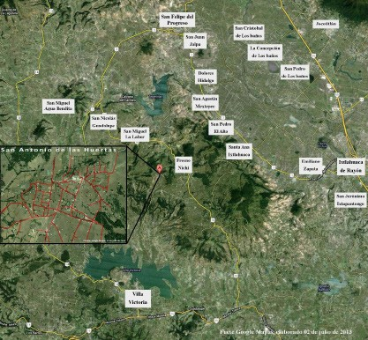

Fuente elaboración propia a partir de Google Maps, consultado en marzo de 2014.jpg

En el desarrollo de la sección histórica se ve plasmado el trabajo archi- vístico e historiográfico, pero también el trabajo de campo en la propia comunidad donde, a través de entrevistas, pláticas e interacción con la gente a lo largo de dos años y tres meses, se obtuvieron fuentes de infor- mación que permitieron recopilar datos, testimonios y otros elementos para configurar esta sección histórica en torno a la llegada de la energía eléctrica, los mmc y las tics. La inclusión de los testimonios y vivencias de los habitantes de sah en relación con estos tópicos es relevante porque es en la interacción de su vida cotidiana con estos medios de comunicación y con la energía eléctrica donde, mayormente, ha incidido la llegada de cada uno de estos avances tecnológicos. De ahí la importancia de contarlo con sus propias palabras.

Cuadro 1. Indicadores
Indicador a observar | Evidencia del im- pacto de la energía eléctrica, los mmc y/o tics.
1.- Comunidad e identidad:  Uso de la lengua mazahua, festividades reli- giosas, alimentación y vestido. | Cambios en el uso y transmisión de la lengua y la cultura.
2.- Migración:  Salida de integrantes de familia hacia las ciudades. | Importación de mmc y tics a la comunidad.

3.- Uso de energía eléctrica, mmc y tics: Enseres domésticos cotidianos y tecnoló- gicos entre los cuales estarán los mmc y las  tics. | Domesticación tec- nológica y consumo mediático.
Fuente: elaboración propia
Para la integración de la visión histórica de este trabajo los archivos consul- tados fueron los siguientes: Archivo Municipal de San Felipe del Progreso (amsfp), Archivo de la Comisión Federal de Electricidad (acfe), Archivo Personal del profesor Miguel Ángel Nolasco Álvarez (apmana), Archivo Personal del señor Efrén Reyes (aper) y Archivo Personal de Francisca García Martínez (apfgm).
Se incluyen el testimonio, los datos y la vivencia de diferentes habitantes de la comunidad de sah; como se señaló, son tres generaciones y su inte- racción con la energía eléctrica, los mmc y las tics. Cada capítulo corres- ponde a una generación de los habitantes de sah.

La visión histórica

El recuento de los sucesos abarca desde la fundación de la comunidad, en 1929-30, como producto de la reforma agraria, hasta la gestión y posterior llegada de la energía eléctrica en 1982.
Las referencias del acontecer en la vida cotidiana de sah, después de su fundación y hasta la década de los 70 –cuando se inicia la gestión de la energía eléctrica–, se buscaron en las entrevistas realizadas a los funda- dores originales y a sus hijos, quienes llegaron pequeños o nacieron ahí.

A la generación que no contó con energía eléctrica, sino hasta 1982, se le denomina la generación a obscuras.
El segundo período va de 1982 a 2004, etapa en que van incorpo- rándose los mmc al ámbito de la vida cotidiana. Para esta generación, el testimonio de ese impacto se recuperará a través de las entrevistas realiza- das a los habitantes de esa generación a la que se le ha llamado la genera- ción mediática, que si bien tuvo una infancia sin energía eléctrica, también tuvo nociones y acceso a los mmc debido a la migración de sus padres (hombres, principalmente) a las ciudades.
Una vez instalada la energía eléctrica, la generación mediática fue la encargada de hacer un recuento de lo que fue la interacción con los mmc en la comunidad de sah.
La tercera generación de la que se recupera el testimonio la he lla- mado la generación.net, la de los mazahuas jóvenes de sah, para quienes los mmc fueron parte de su infancia; paralelamente incorporan a su di- námica mediática el uso de las tics que han ido llegando a sah a partir de 2004 y hasta la fecha: celulares, antenas parabólicas, computadoras personales, iPods, tabletas, lap tops, cañones de video y, desde luego, el acceso a Internet.
A la última generación de jóvenes mazahuas, nacidos entre 1990 y 1995, que ya contaron con energía eléctrica y con mejores condiciones de vida y educación se le ha denominado la generación.net., esto debido su relación no solo con los mmc, sino también con las tics.
Este grupo indígena del México central ha estado inmerso en es- tos procesos desde hace tiempo. Si echamos una mirada a su trayectoria histórica –su conexión particularmente con la Ciudad de México– tiene antecedentes claros. Desde la época prehispánica fue un pueblo tributa- rio, posteriormente, en la colonia, mucha mano de obra mazahua y otomí fue llevada a la capital de la Nueva España para trabajar y dar servicios personales en las más diversas actividades: construcción de puentes, agri-

cultura, albañilería y otros.2 Esto debido a que, junto con los otomíes, eran las etnias más cercanas de las que se podía echar mano. Ello posibilitó un tránsito permanente hacia la capital del país, que se ha mantenido a lo largo del tiempo en ambas vías: ida a la ciudad y regreso a la comunidad.
Este transitar de los mazahuas ha sido testigo de los cambios que se han venido dando en materia de medios de comunicación y de tecnolo- gías de la información; es decir, no es una etnia ajena a estas innovaciones. Por otra parte, ha tenido siempre una vocación migrante a las ciudades
–sin perder el contacto con su comunidad–, esto ha propiciado el acerca- miento de mmc y tics, a pesar de que varias de las comunidades cuentan con el servicio de electrificación recientemente.
Con el fin de adentrarnos en este proceso desde un punto de vista histórico, consulté el amsfp en donde se incluyen fragmentos –a manera de testimonios– de las entrevistas realizadas a lo largo de dos años y tres meses en la comunidad de sah. Los testimonios referentes a la fundación de la comunidad fueron proporcionados por algunos de sus habitantes testigos –siendo muy niños– de ese hecho o que han ido recuperando y transmitiendo a través de la historia oral y de sus mitos fundacionales.
La referencia del acontecer en la vida cotidiana de sah es después de su fundación y hasta la década de los 70, cuando se inicia la gestión la energía eléctrica.
Se destaca la participación de las siguientes personas: 1) Señora María Luisa Cruz, encargada del amsfp, quien apoyó para ubicar los ar- chivos. En dicho archivo se consultaron los siguientes apartados: Tierras (de 1925 a 1940) y Obra pública (de 1970 a 1976), específicamente las

2 Al respecto véase el Capítulo ix de Oliver Vega Beatriz (1998) titulado: Algunos aspectos del tributo en la zona mazahua del tomo ii de la Historia General del Estado de México, editada por el Colegio Mexiquense, dedicado a los aspectos del tributo en la zona Mazahua, tanto en la época prehispánica, como en la colonial.

solicitudes de electrificación; 2) el cronista de sah, Sr. Crisanto Maya;3
- los ingenieros Pedro Antonio Martínez Narváes y el Ing. Garduño. Durante más de 40 años, el primero estuvo en lo que antes era la Junta de Electrificación del Estado de México (jeem) y se jubila en 2011, al dar- se la conformación de la hoy Dirección de Electrificación del Estado de México (deem); el segundo, actualmente es el jefe de Planeación de la deem y es a quien le corresponde llevar a cabo las estrategias de cobertura de energía eléctrica en zonas marginadas, entre las cuales se encuentran las zonas con población indígena
El surgimiento de la comunidad de sah no podría entenderse sin hacer referencia a dos eventos: la Revolución Mexicana de 1910 y la re- forma agraria. Estos dos hechos históricos, bastamente estudiados por especialistas en ambos temas, requieren una mención especial como parte del contexto, sin el cual no se comprendería cómo surgió una “nueva co- munidad mazahua” que forma parte de las etnias más antiguas de México.
Una de las principales manifestaciones de la reforma agraria en México fue el surgimiento de nuevas comunidades ejidales; para el caso del Estado de México se destaca la comunidad de sah, que, aun sin tener la larga ubicación geográfica e histórica que pueden tener otras comuni- dades mazahuas, conserva rasgos culturales plenamente vinculados a su relación con la tierra y, específicamente, con la fundación o creación de la propia comunidad.
Al amparo de la reforma agraria se crearon –en todo el territorio nacional– nuevos “núcleos de población” que pudieron formarse porque fue una de las modalidades que se instituyeron dentro de la reforma para la repartición de tierras:

3 Auspiciado por el Gobierno del Estado de México, el Sr. Crisanto Maya refiere que está próximo a publicar la historia de la comunidad de sah, razón por la cual su testimonio se limitó (por decisión propia) a generalidades y algunos datos, no proporcionó documentos u otras referencias para este trabajo.

Núcleos de población. Las limitaciones de superficie impuesta a la “pequeña propiedad inafectable” iban acompañadas por un proceso re- distributivo, cuyas modalidades se regían por los parágrafos vii y x del artículo 27 de la Constitución:

Los núcleos de población, que de hecho o por derecho guarden el estado comu- nal, tendrán capacidad para disfrutar en común las tierras, bosques y aguas que les pertenezcan o que les hayan restituido o restituyeren.

Los núcleos de población que carezcan de ejidos o que no puedan lograr su restitución por falta de títulos, por imposibilidad de identificarlos, o porque legalmente hubieren sido enajenados, serán dotados con tierras y aguas sufi- cientes para constituirlos, conforme a las necesidades de su población, sin que en ningún caso deje de concedérseles la extensión que necesiten, y al efecto se expropiará, por cuenta del Gobierno Federal, el terreno que baste a ese fin, to- mándolo del que se encuentre inmediato a los pueblos interesados (Gutelman, 1980: 78-79).

Años después, el nombre oficial asignado a esos nuevos “núcleos de población” fue el de Ejido, con el cual se identificaría plenamente a la Revolución Mexicana en el ámbito de la repartición de tierras:

Con el tiempo, sobre todo a partir de la Ley de Ejidos de 1920, se convino en llamar ejidos a los núcleos de población que recibieron tierras en dotación4 y comunidades agrarias a aquellos núcleos de población que habían conservado sus tierras y sólo recibieron título de confirmación de su propiedad ancestral, así como a los pueblos que fueron restituidos de sus tierras al presentar títulos irrefutables (Calva, 1993: 41).

4 El artículo 13 de la Ley de Ejidos del 30 de diciembre de 1920 establece: “la tierra dotada a los pueblos se denominará ejido”.

San Antonio de las Huertas, Estado de México. El territorio

La historia de sahcomienza en 1930, aunque el cronista municipal de sfp, el profesor Miguel Ángel Nolasco Álvarez, dice que fue en 1929 cuando se decretó formalmente la constitución de esta comunidad al expropiarse tierras pertenecientes a la hacienda de Ayala:

Bueno pues nos retrocedemos un año… sería en 1929 se da… se hace la do- tación de ejido en 1929… esta es una comunidad muy alejada, la más alejada de la cabecera municipal… estamos hablando al sur… totalmente al sur de la cabecera municipal, al sur del municipio… colinda ya con el municipio de Villa Victoria.

La hacienda de Ayala, el casco de la hacienda y lo que hay ahí aledaño pertene- ció a San Felipe, San Felipe el Grande, San Felipe del Progreso también se llamó San Felipe el Grande o San Felipe del Obraje, San Felipe de Ixtlahuaca… y en- tonces el poblado de San Antonio de las Huertas se desprende de la hacienda de Ayala… hoy pertenece la hacienda de Ayala al Municipio de Villa Victoria (Miguel Ángel Nolasco, entrevista, 10 de febrero de 2012).

La participación del cronista de sfp permitió recuperar un documento de 1929 –propiedad del cronista–, en donde quedó acotado el plano limí- trofe de la nueva comunidad de sah, como se aprecia en el documento 1.

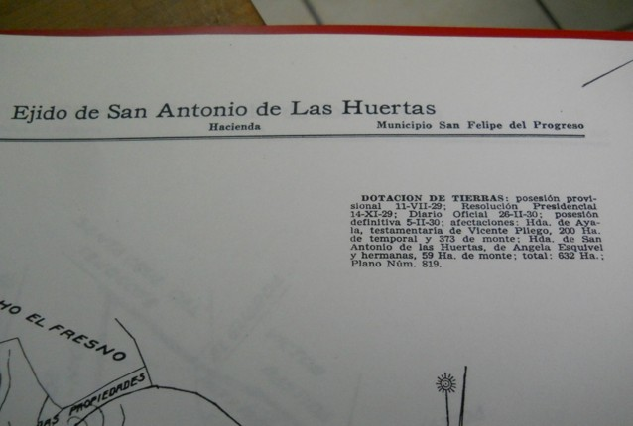

Documento 1. Fuente APMANA. Dotación de tierras para el nuevo ejido de SAH.jpg

Con el fin de tener mejor legibilidad se transcribe el texto del ángulo supe- rior derecho de dicho anexo: “Dotación de tierras: posesión provisional 11-vii-29; Resolución Presidencial definitiva 5-ii-30; afectaciones: Hda. De Ayala, testamentaria de Vicente Pliego, 200 Ha. De temporal y 373 de monte; Hda. De San Antonio de las Huertas, de Ángela Esquivel y herma- nas, 59 Ha. de monte; total: 632 Ha.; Plano Núm. 819”.

De igual manera, el texto de Pérez Alvirde (2003) es un documento fac- similar editado por el gobierno del Estado de México que da cuenta del decreto número 27, mediante el cual se crea esta sah como comunidad ejidal, lo cual puede apreciarse en el documento 2.

La comunidad indígena de sah se creó oficialmente en 1929, cuando la resolución presidencial le otorga la extensión territorial que hoy ocupa y como pudo constatarse; su historia está directamente relacionada con la reforma agraria que se aplicó en el Estado de México durante las primeras décadas del siglo xx. Se había conseguido la tierra, pero no la infraestruc- tura para hacerla habitable o mínimamente productiva:

en los poblados ejidales formados con base en núcleos de población totalmente nuevos no se dio atención al problema de dotar a sus respectivos asentamientos de una infraestructura adecuada de edificios, bodegas, abasto de aguas, caminos e incluso casas habitación [...] las haciendas eran asentamientos humanos, y el reparto de la población no podía ser tan simple como el de la tierra. La mudanza física de la población no significaba que se trasladaran con ella las complejas funciones del antiguo asentamiento (García, 1993: 358).

Así inició su historia sah como comunidad nueva. Lo anterior explica, en parte, el por qué el posterior proceso de “importación” y “domesticación tecnológica” de mmc y tics fue más bien una iniciativa de los fundadores, quienes, a través de la migración, se allegaron los medios y tecnologías de comunicación.
Hoy sah es una comunidad que, aun sin tener la ubicación geográ- fica ancestral de otras comunidades mazahuas, conserva rasgos culturales plenamente vinculados con esa cultura, tales como: un mismo origen de pertenencia a la etnia mazahua, el uso de la lengua, sus fiestas y manifesta-

ciones cotidianas –el tejido y el bordado–, mismos hábitos alimentarios, etc. Actualmente cuenta con una población de 3 299 habitantes.

Los fundadores de la comunidad

El cronista de sah, Crisanto Maya, informa que los pobladores origina- les de la comunidad provenían de diversas haciendas cercanas al msfp: Pueblo Nuevo, San Juan Cote, Jaltepec y la de Santa Ana Nichi:

Ellos [los fundadores] tuvieron ahí trabajando a la edad de entre 10 y 13 años, cuando tuve oportunidad de entrevistarlos tenían ya sus 80 o 90 años. Me cuen- tan que trabajaban parte en ganadería, explotación de raíz de zacatón y maguey para convertirlo en pulque. El asunto es de que provenían de diferentes hacien- das y se hicieron amigos y uno de ellos [ J. Isabel Miranda Marín]5 encabezó… ya no tuve la oportunidad de conocerlo porque falleció antes… el movimien- to… fue durante la época de Tata Lázaro. Ellos siempre decían… lo tienen muy presente: gracias a Tata Lázaro tenemos el ejido… aunque ellos desconocían mucho… mucho que era él el presidente de la república (Crisanto Maya, entre- vista, agosto de 2011).6

5 El cronista Crisanto Maya identifica a José Isabel Miranda Marín como el iniciador del movimiento de gestión de la tierra para fundar una nueva comunidad. Otros entrevistados como el actual Delegado, también lo identifica como el líder precursor del movimiento por la tierra que dio como fruto el ejido de sah. De hecho en el amsfp se encontró correspondencia de 1943, en donde se hacía referencia a este personaje, quien fungió como comisariado ejidal hasta mediados de los años cincuenta, según dieron testimonio otros entrevistados.
6 Los testimonios se dejaron con el habla original de los entrevistados a fin de respetar su autenticidad.

Según el dato proporcionado por Crisanto Maya,7 inicialmente llegaron 75 personas –hombres y mujeres– a fundar la comunidad de sah:

Ya casi todos fallecieron. Este número de personas que llegaron a fundar sah tenían en común el ser mazahuas, hablaban la misma lengua y sobre todo pro- venían de las diversas haciendas donde se desempeñaban como peones. Todos eran mazahuas, tan solo había una persona de Jocotitlán, no hablaba nada de mazahua, Fortunato y su esposa Isidora, un señor que se alquiló mucho para ser tlachiquero8 aquí en la comunidad (Crisanto Maya, entrevista, agosto de 2011).
Cristiano Maya dio algunos nombres de esos fundadores: Calixto, Pánfilo, Leuferio Ruina, Julián García; según el cronista la mayoría eran “trabajadores” de haciendas, “más bien a manera de peones acasillados” (Crisanto Maya, entrevista, agosto de 2011).
El testimonio del cronista de SAH, Crisanto Maya, refiere esa con- dición de pastores, pero también una condición de extrema explotación que permitiría hablar de las condiciones de vida que llevaban los hoy abuelos y padres de los habitantes antes de la fundación de la comunidad:

Para ellos era una gloria ya contar con su área de tierra… estaban viviendo una vida difícil y cuando ya pasaron a su área de tierra pus ya era una gloria… Ya cuando toman su tierra, en 1930.

De acuerdo a sus comentarios [de los fundadores] fue cambio de trato, de vida que ellos tuvieron porque vivieron maltrato, humillación padecimiento de hambre en las haciendas. Infinidades de situaciones y problemas que vivieron. Golpeados, no les daban de comer les exigían tanto y uno de los más drásticos

7 El cronista cuenta con una lista de los fundadores de la comunidad, pero se negó a facilitarla para consulta.
8 Denominación que se le daba a la persona que “capaba” al maguey para extraer el aguamiel y el pulque

es que les dejaban hacer sus chocitas con raíz de zacatón y cuando no cumplían lo que les pedían los capataces, les echaban fuego a sus casitas y se quedaban sin choza. Una discriminación pero… muy feísima. Los trataban como viles escla- vos, todo era un trabajo gratis, todo era para el dueño de la hacienda (Crisanto Maya, entrevista, agosto de 2011).

En relación con la fundación territorial de sah se tomó como referencia el texto de Leif Korsvaek (1998), quien da como referencia varias peticiones de tierras y ampliaciones de las mismas por parte de la comunidad. Es probable que estas peticiones estuvieran relacionadas con diversos con- textos sociales, económicos y políticos que afectaban directamente a la comunidad de sah.
Según refiere Leif Korsbaek (1998: 263), para formar la comunidad de sah, perteneciente al municipio de sfp, la hacienda de La Providencia y anexas9 se vieron afectadas con más de diez mil hectáreas; “El régimen de tenencia de la tierra es ejidal. EI ejido procede de 1930, con dotaciones de 526 hectáreas de la hacienda de Ayala (ubicada en las cercanías del territorio, pero en el municipio de Villa Victoria) y 106 del rancho de San Antonio de las Huertas”.
Los documentos jurídicos del caso son abundantes y elocuentes. En el juicio agrario 172/94, con fecha de 25 de junio de 1994, se resume la historia del ejido desde su fundación y se señala que “por Resolución Presidencial del 14 de noviembre de 1929 se dotó de tierras al poblado de referencia con una superficie de 632 hectáreas de diversas calidades, para beneficiar a 79 campesinos capacitados” (Korsbaek, 1998: 263).
Los habitantes de sah no dejaron de pedir ampliaciones, quizá mo- tivados por la generosa política en materia de repartición de tierras que

9 Entre esas “anexas” se verificó tanto en el amsfp como con el cronista municipal de sfp a qué otras haciendas se refiere, toda vez que en la entrevista con el Sr. Crisanto Maya (cronista de la comunidad de sah) cita la Hacienda de San José de Cote, ubicada en la población cercana de Santa Ana Nichi, perteneciente también al municipio de sfp. Por su parte, el cronista de sfp (Prof. Miguel Ángel Nolasco) proporcionó documentos en donde viene constatada la procedencia de las tierras para formar sfp y corresponden a la Hacienda de Ayala.

tuvo lugar durante el cardenismo. En 1939 y 1946 “se negó al poblado que nos ocupa ampliación del ejido, por falta de fincas afectables dentro del radio legal” (Korsbaek, 1998: 263). La comunidad no consiguió esta ampliación, pero en el contexto nacional y regional, la reforma agraria ha- bía logrado la creación de núcleos de población o ejidos indígenas rurales como en el caso de la comunidad objeto de este trabajo.
Una vez instalados en su nuevo territorio –en su tierra finalmente–, los habitantes de sah se dieron a la tarea de organizarse según las nuevas disposiciones que marcaba la reforma agraria. La representación de la autoridad comunitaria recayó en la figura del comisariado ejidal, dejando las figuras de mayordomía para eventos religiosos de las festividades que todavía celebran.
Lo que se logró rescatar en cuanto a la organización inicial de la co- munidad se debe al testimonio de la señora María Bibiana Huerta López,10 de 102 años de edad, la única sobreviviente de aquella generación que fundó la comunidad. Ella refiere que su padre trabajaba en la hacienda de Ayala desgranando maíz y buscando leña para que les dieran maíz.
Al llegar o “brincar” (como le dicen los ancianos mazahuas cuando se refieren a cambiar de un lugar a otro) todos se pusieron de acuerdo para nombrar a los mayordomos y al comisariado ejidal, figura suma- mente importante y contemplada dentro del ejido. Estas dos figuras de autoridad fueron las primeras al fundarse sah; inicialmente se nombraron a tres mayordomos, ellos duraban en el cargo hasta que se morían; las mu- jeres no podían participar en la elección de los mayordomos y en ninguna otra toma de decisión en la comunidad, solamente estaban en sus casas haciendo tortillas, la milpa, tejiendo y con los niños. No se les permitía participar en las asambleas, sino fuera para llevar la comida.

10 En el momento de hacer la entrevista, la anciana se encuentra muy mal de su garganta, casi no se escucha porque ya tiene muy delgadas las cuerdas vocales –según refiere su nieto-; él hace la traducción del mazahua al español. La nieta refiere no saberle muy bien al mazahua (porta un celular y con él está jugando todo el tiempo).

Los mayordomos tenían como principales funciones las fiestas re- ligiosas y los cargos de mayordomo, también convocar a la comunidad (a los hombres) para lo que hubiera que hacer, así como. Ello explica porque la iglesia se creó en 1932, poco después de que se hizo la dotación del ejido.
Antiguamente había un comisariado ejidal y ese puesto se heredaba de una generación a otra, entre padres e hijos. Fue necesario convocar a la organización, según informa Don Faustino Medina Mejía: “el primer comisariado ejidal fue el propio líder que llevó a aquel grupo de pastores acasillados a solicitar tierras para crear una nueva comunidad: José Isabel Miranda Marín”. La señora Viviana Huerta López y el señor Faustino Medina refieren haberlo conocido: “ya estaba grande el señor cuando yo lo conocí, pero él, él sí pudo convocar para hacer… para pedir tierras y hacer la comunidad… porque él sabía algo de leer y escribir… los demás no… me dijieron mis ancestros, ¿verdad?” (Faustino Medina, entrevista, marzo de 2012).
Cabe recordar que, según informó la señora Viviana Huerta López, eran cargos reservados a los hombres y eran vitalicios, de tal forma que José I. Miranda11 permaneció en dicho cargo hasta mediados de los 50, según confirmó el citado Faustino Medina Mejía. En el amsfp se encon- tró un documento donde se hace alusión a una inasistencia de su persona a un llamado de la cabecera municipal:

11 En relación con el grado de alfabetización de José Isabel Miranda Marín, se puede inferir que debió contar con un nivel básico.



Documento 3. Fuente AMSFP. Sección Presidencia, vol. 62, Expediente 11, año 1942-1943, Legajo 1.jpg

El escrito es una evidencia de los medios que empleó este comisariado ejidal de la comunidad de sah, es probable que el hecho de que José Isabel Miranda Medina supiera leer y escribir lo convirtiera un medio de comu- nicación entre los habitantes de la comunidad y de la cabecera municipal. Los escritos eran relevantes en relación con las formas de comunicación entre sah y sfp, aunque había una limitante: no había caminos adecuados (era serranía y bosque). Para ir hasta la cabecera, que se encuentra a 24 kilómetros de sah, había que caminar mucho (unas 8 o 10 horas) para asistir a los llamamientos de la presidencia municipal o para algún otro

asunto. Hoy la travesía hasta sfp es de, al menos, media hora en servicio colectivo de taxi o cuarenta minutos en camiones, éstos pasan cada hora (si no se está a tiempo seguramente habrá que esperar otra hora más).
El Sr. Crescencio Santos Reyes –primer delegado de la comuni- dad– informa que hoy son un total de seis delegados, tres de ellos de se- guridad y tres delegados generales. Ellos tienen el cargo de representar a la comunidad ante las diferentes autoridades municipales y dependen del municipio, trabajan conjuntamente con ellos para apoyo de los trabajos, esta delegación inició en 2009 y entregó en diciembre de 2012:

Este a mi pues fue, fui invitado por el comisariado de jidal, el secretario de ji- dal y este las personas que orita están como tercer delegado y como segundo delegado. La propuesta me la vinieron hacer yo negándome a… a… o sea no quería estar dentro de la delegación por la situación… pues tengo a mis hijos en la escuela y todo eso, estando aquí adentro de la delegación pos no… no… aquí no percibimos un sueldo, ni del municipio, ni de la comunidad, aquí es por convicción… convicción propia, para ver los… el avance de la comunidad más que nada y pues posteriormente veíamos que nadien, nadien hacía por po- ner al delegado ni por elegir alguien pues se iba a volver a quedar el que estaba anteriormente, pues fue cuando tomé la decisión de participar dentro de, pues porque el desgraciadamente estuvo en la delegación pero pues no, no, no hizo absolutamente nada él se dedicó a su trabajo y todo eso y fue como dije, ¡bueno! Pues para ver si conseguimos algunos apoyos para la comunidad y hay que tra- bajar y fue por esa razón pues que nos fuimos a registrar en la ciudad de Toluca y posteriormente como no hubo otro registro de otros candidatos pues direc- tamente fuimos selectos (Crescencio Santo Reyes, entrevista, agosto de 2011).

La elección de los delegados y autoridades políticas de la comunidad de sah ha cambiado, ahora deben esperar la convocatoria desde el gobier- no estatal, registrarse; se verifica que no tengan antecedentes penales y después son electos. A decir del actual delegado, aunque se le informa a la comunidad, ésta ya no elige autónomamente como antes.

La situación, han cambiado antes se…se elegían los delegados por comunidad sin necesidad de ir a registrarse hoy en día pues han cambiado muchas, muchas cosas… cuando llega la convocatoria nos avisan que pos hay que este… buscar quien va a ser el delegado y le vuelvo a repetir, como no había nadie pues nos tomamos esa iniciativa de irnos a registrarnos de hecho en la ciudad de Toluca por si alguien tiene antecedentes penales no puede ser delegado por eso nos mandan a Toluca, San Felipe del Progreso [el municipio al que pertenece la comunidad] no tiene este a donde registrarse, a lo mejor podría ser con el mu- nicipal pero pues no pueden probar si uno no tiene antecedentes penales o no penales y en Toluca pues sí, de hecho si ahí tiene alguien antecedentes penales pues no, no puede tomar el cargo de delegado por los antecedentes (Crescencio Santos Reyes, entrevista, agosto de 2011).

Actualmente, cada tres años se van eligiendo las autoridades pero, según el cronista, la figura de los mayordomos es figura interna, para las fiestas y eventos religiosos como las peregrinaciones:
Estamos organizados en dos aspectos, en primer lugar como mayor- domos, que es lo tradicional totalmente, es de respetar lo que los abuelos fundaron hace años desde su creación del pueblo… de ser mayordomos voluntariamente sin ninguna exigencia; a través del tiempo se ha venido a hacer un complemento donde se ha elaborado un documento: el famoso Reglamento Interno entonces ese reglamento nos obliga… pero ya inde- pendientemente de la iglesia… nos obliga como ciudadanos después de 18 años que no tengan una actividad de educación tiene la obligación que colaborar económicamente y en faenas para el desarrollo de las obras de la comunidad… otra cosa es los delegados, los comisariados que están más relacionados con la política (Crisanto Maya, entrevista, agosto de 2011).
Esta “nueva” manera de organización de la comunidad, en mayordomías para lo religioso y delegados para lo político, es referida en el trabajo de González Ortiz (2001: 25):

En San Antonio de las Huertas, los mayordomos están organizados en equipos de seis, un mayor y cinco menores. Todos los equipos de mayordomías se encar- gan de llevar a cabo una festividad de algún santo del pueblo, durante alguna fe- cha del año. Por lo general, en la jerarquía del sistema de cargos, el mayordomo mayor es el más viejo de una familia, de tal manera que los equipos de mayor- domías se encuentran integrados por primos, hijos y sobrinos por línea paterna.

Pareciera que la manera de organizarse de la comunidad ha cambiado de unos años a la fecha, ya que una cosa es organizarse para lo político y otra para la vida interna de sah; vida muy relacionada principalmente con lo religioso, como se dará cuenta cuando se aborde una de las principales fiestas de la comunidad relacionada además con su fundación e identidad: la peregrinación del Señor del Cerrito.

Fiestas e identidad cultural. El Señor del Cerrito y el Santo Patrono de San Antonio de las Huertas. Peregrinaciones sagradas

Un hecho que marca la identidad de esta comunidad es su ancestral pertenencia a la etnia mazahua del Estado de México; aunque muchos provenían de las haciendas de Ayala, San José Cote y del Rancho de San Antonio de las Huertas –vecino actual–, sus raíces culturales estaban y están ligadas a los mazahuas. En relación con sus fiestas hay una tradi- ción continua de las celebraciones religiosas y fundacionales. La lengua mazahua se habla entre la gente mayor, todas las personas entrevistadas de esta generación hablan mazahua y la prefieren como medio de expresión sobre el español. Don Faustino y don Silvestre manifiestan que lo hablan poquito porque sus nietos no pueden entenderles, aunque sí lo entiendan; por ello, se percibe que este fenómeno también es transgeneracional.

La peregrinación en honor al Señor del Cerrito es una actividad muy importante, porque al Señor del Cerrito se le pidió la promesa de la tierra de sah; en agradecimiento por seguir conservando su tierra hacen esta peregrinación, este es el origen de la comunidad de sah.
El hecho de ser una comunidad o núcleo de población nuevo, le confiere a sah una constante reafirmación de su mitología fundacional; no es de sorprender que toda la población, tanto los viejos como los jóve- nes estén muy involucrados en las fiestas que se organizan en honor del Señor del Cerrito, el Santo al que se encomendaron para que les fueran otorgadas las tierras en 1929.12 La gestión para tener su propia tierra llevó a la comunidad a iniciar la peregrinación del Señor del Cerrito desde 1928, porque fue en ese año cuando se hizo formalmente la petición de tierra. Se trata entonces de una peregrinación fundacional que han mantenido a lo largo de todos esos años y que siguen celebrando.13

Antes de la fundación del pueblo los antepasados [los fundadores de la comu- nidad] hicieron una peregrinación a Santa Cruz Tepexpan caminando de aquí allá… sí… donde está el Señor del Cerrito, entonces ellos hicieron el compro- miso agradeciendo a Dios por el logro del proyecto de la… del ejido entonces de ahí se… se… se implementó todo lo que es lo sagrado. Cuando se hace la peregrinación se va toda la comu… pus no toda…se puede decir que un 70 por ciento porque sería tan mentiroso decir que el 80 el 90, no, no mmm… como el 70 por ciento 60 más o menos pero si los grupos de danza están obligados a ir (Crisanto Maya, entrevista, agosto de 2011).

El cronista, al dar las cifras de asistencia a dicha peregrinación, hace notar que el porcentaje ha disminuido porque los mayores ya se encuentran

12 Al respecto puede consultarse la obra de González Ortiz Felipe (2008) Un pueblo que camina. Peregrinación con el Sr. Del Cerrito de Tepexpan, México, Plaza y Valdés.
13 A propósito de esta peregrinación, ya se mencionó en el primer capítulo cómo esta celebración fue retomada por Televisa, reinterpretada y puesta en escena mediática a través de una cápsula promocional que habla de esta y otras celebraciones o tradiciones propias de diversas poblaciones o comunidades. De hecho puede verse en YouTube.

imposibilitados para ir y porque la migración de los jóvenes a las ciudades también ha impuesto otra dinámica y los jóvenes participan aportando el recurso económico más que presencial.
Esta peregrinación se hace en diciembre, cuando juntan sus danzas: Pastoras, Arrieros, Arcos, Santiagueros, Concheros, entre otras. Los mayor- domos invitan desde septiembre y, al llegar a sah, deben llevar una vela- dora, un ramito de flores y un refresco.
Los mayordomos se van caminando y buscan sus cargadores (pre- ferentemente niños) para que lleven al Señor del Cerrito en un nicho. Salen temprano y se van por el cerro, se les da de comer en Santa Ana Ixtlahuaca; al llegar a la Catedral de Ixtlahuaca comen y comienzan a subir sus cosas al cerrito y permanecen acampados por una semana. Ahí hay una cueva y una piedra grande donde se hizo un nicho, en ese lugar dan- zan; los changos son los mediadores entre los danzantes y la gente.
Los participantes cortan una vara según el tamaño de tus pecados y se lo informan a los mayordomos y éstos les pegan un número de veces, es una especie de penitencia.
Los lugares sagrados para la comunidad de sah siguen siendo El llanito y Cerro Colorado, pertenecientes a Santa Cruz Tepexpan (muni- cipio de Jiquipilco).
El primer delegado, Crescencio Santos Reyes, también identifica y admite el carácter fundacional de esta peregrinación.

La gente de aquí de nuestra comunidad va cada año a ese santuario. Se hace una peregrinación en diciembre… la última semana de diciembre o la penúltima semana de diciembre que esto fue este una promesa del, porque los abuelos que lucharon para que San Antonio… para que San Antonio este… se fundara aquí, tuvieron que luchar muchos este unos… unas personas, cuando se ganó el ejido su primera promesa fue este… hacer esa peregrinación al santuario el… la peregrinación lleva noventa y… dos años, noventa y dos a noventa y ocho años ya no me acuerdo, apenas me jui hace un año y… de esa tradición, de ahí para

acá se ha venido dando como agradecimiento a que… los abuelos pudieron hi- cieron lo posible para que San Antonio se independizara de… de las haciendas (Crescencio Santos Reyes, entrevista, agosto de 2011).

En cuanto a la participación de todas las comunidades mazahuas en esta procesión, el primer delegado reconoce que la dinámica ha cambiado:

Eso se ha perdido también este… un poquito porque… por ejemplo no aquí la zona mazahua ya nomás lo hace San Antonio de las Huertas, Fresno Nichi, San Miguel a Labor ya nada más son tres [poblaciones o ejidos] porque ya de ahí para acá si van, yo no digo que no van las otras comunidades pero van el 3 de mayo, 15 de… octubre… 3 de mayo por la Santa Cruz, el 15 de octubre, Santa Teresita del niño Jesús, son las fiestas grandes de ahí del cerrito, pero ante- riormente sí… todas las comunidades de la zona mazahua iban. Iba Santa Ana, San Juan Cote, Mabatí, Guadalupe Coté, Boncheté, todos los de este lado San Nicolás Guadalupe, todos iban a ese santuario, hoy en día ya no… ya no van ya… yo digo lo que sé… ya no más son 3 comunidades que van a esa peregrina- ción (Crescencio Santos Reyes, entrevista, agosto de 2011).

Otra fiesta relevante, en relación con su identidad comunitaria, es la del santo patrón San Antonio de Padua. Esta celebración se sigue llevando a cabo y se ven involucrados todos los pertenecientes a la comunidad, radi- quen o no en ella; tienen la obligación moral y de pertenencia para aportar en la fiesta. Así, los jóvenes mazahuas que hoy trabajan fuera también aportan recursos materiales o de trabajo en faenas para sacar adelante a sah.
Además de las festividades de carácter identitario de la comunidad están otras peregrinaciones (de hombres). La principal es la de octubre, a la Villa de Guadalupe. En ese mes dan albergue a las 22 iglesias de la zona mazahua de Michoacán. En la tarde, cuando llegan las peregrinaciones, se organizan por vallas para darles de comer.
Vienen a pie desde el cerro Agua Zarca, Lindero de la Rosa y llegan a San Antonio de las Huertas en camiones de redilas; traen equipaje y

cobijas mientras los peregrinos caminan. El pueblo se adorna con arcos de flores y se les recibe con flores, follaje de cedro y globos.
El comité encargado los recibe con sahumerio, en la iglesia los aco- modan y se quedan a dormir en los salones de la primaria.
Los peregrinos llegan desde el día 8 de octubre, su iglesia pertenece a la diócesis de Atlacomulco. Las mujeres van a donar sus flores y el 10 de octubre salen a la Villa de Guadalupe.
El domingo salen para Atlacomulco-Villa de Guadalupe. Caminan toda la noche y todo lo que sea necesario. La caravana es mixta, es decir, van mujeres y hombres, en Atlacomulco se separarán hombres de mujeres y adelante irán ellas.
Elaboran panes grandes y un collar de flores de chupamirto, malva y cempaxúchitl: el collar se le otorga al párroco; los panes pequeños son para los otros organizadores, el grande es para el párroco.
Las imágenes que llevan ya recorrieron la comunidad, vienen con banderas de los otros pueblos: Agua Zarca, Las Palomas, San Juan Cote, Guadalupe Cote, Santa Ana Nichi, San Jerónimo Boncheté, San Nicolás Mabatí, Charcas azules y Fresno Nichi.
Las imágenes de santos tanto grandes como pequeñas recorren los barrios y casas haciendo rosarios; después de recorrer las comunidades salen de Santa Ana Nichi –que es donde está la parroquia– para la Basílica
.
En agosto llevan a cabo otra peregrinación, va de San Juan de los Lagos a Chalma. Todo el año hay gente que sale a peregrinación. En la zona mazahua de Michoacán, la población de San Martín de Porres sale en mayo.
La celebración del Día de Muertos en sah tiene una particularidad: en el panteón de la comunidad los niños sin bautizar se entierran en las

esquinas, sus almas permitirán a otras llegar al cielo.14 Hay vendimia: ca- motes, verdura, chayotes; se ponen velas; el día 1 en la noche hay rosarios y ofrendas, el día 2 se recoge la ofrenda. En la entrada del panteón se hace una cruz con una corona de flores.
Los oratorios ocupan un lugar especial en las casas de los habitantes de sah, cada familia, según sus posibilidades y recursos, construye su ora- torio; muchas ocasiones este lugar se encuentra en mejores condiciones que las mismas habitaciones de la familia. El oratorio en la comunidad es motivo de socialización con los otros habitantes, se realizan misas, se adornan según el santo al que estén dedicados, se hacen rosarios y consti- tuye parte de la organización religiosa para las fiestas.
Hasta aquí podría decirse que la comunidad de sah se enmarcaría en la definición digamos antropológica-clásica de lo que es una comuni- dad; es decir, en un sentido antropológico y etnográfico.
A partir de la entrada en funcionamiento de la “nueva” comunidad de sah se comenzaron a incorporar otros hechos sociales (como la mi- gración y la importación de tecnologías domésticas) que modificaron la dinámica cotidiana de esta comunidad.

Las actividades de la nueva comunidad

Como ejido comunal, las principales actividades de la nueva comunidad fueron las agrícolas: siembra de maíz, trigo, frijol y haba, principalmente.

14 Para esta parte referente a las principales fiestas y peregrinaciones, se tomó la descripción de viva voz que hizo la señorita Patricia Reyes Garduño, egresada de la Universidad Intercultural del Estado de México, uiem, quien, en una entrevista durante una de esas festividades, compartió esta información en octubre de 2010 mientras realizaba diversas actividades como parte de su participación en esta festividad.

Muchos de los primeros fundadores dejaron de trabajar en las haciendas; había quienes, desde antes, procesaban la raíz de zacatón y siguieron ha- ciéndolo, además incorporaron a los otros habitantes a esta actividad que les permitía tener un pago sumamente bajo.15
La explotación de esta planta –muy abundante en toda la zona ma- zahua– llegó a constituir una verdadera industria desde el último tercio del siglo xix y hasta 1940. Del zacatón se obtenía una esencia que era muy utilizada por la industria química alemana y francesa como componente para elaborar pólvora. Cuando se encontró un sustituto del mismo se dejó de importar y, por lo tanto, de explotar.
Casi todos se dedicaban a trabajar el zacatón, les pagaban de “…25 a 40 centavos el kilo y les llevaba una semana hacer unos 30 a 40 kilos; es decir, unos 5 a 6 kilos por día entre varios…” (Lucio Segundo, entrevista, abril de 2012).
De 1940 a mediados de la década de 1960, en sah se trabajaba el zacatón solo para elaborar escobas y escobillas para la cocina (todavía se pueden comprar en los mercados).
Una de las consecuencias de la disminución en la demanda de la raíz de zacatón y de menores fuentes de trabajo fue la migración de las mujeres hacia las ciudades. Conocidas por la denominación de “Marías” (Arizpe, 1979), las mazahuas comienzan a llegar al Distrito Federal a par- tir de los años sesenta.
A manera de resumen puede decirse que a los fundadores de sah les tocó construir la nueva comunidad desde sus cimientos y en condicio- nes de vida difíciles. Aislada –pues no había caminos ni siquiera de bre- cha–, la “nueva comunidad” quedó, literalmente, en el monte; al menos los habitantes eran dueños de la tierra.

15 Al respecto, puede consultarse el texto de Silvia Margarita Romeau Adalid: “El procesamiento de la raíz del zacatón entre los mazahuas” (1994), editado por el Instituto Mexiquense de Cultura.

La generación a oscuras. Antes de la llegada de energía eléctrica

Prácticamente no se localizaron a los fundadores originales de esta co- munidad; salvo el caso de la señora Viviana Huerta López de 102 años de edad.
La generación a oscuras brindó su testimonio a través de doce entre- vistas a profundidad. En la siguiente lista se ubican por edad y por lengua hablante.

Cuadro 2. Entrevistados. Generación a oscuras
Nombre del entrevistado (a) | Edad | Lengua
Lucio Segundo | 77 | Mazahua y español
Efrén Reyes Miranda (+) | 73 | Mazahua y español
Gilberto Reyes | 71 | Mazahua y español
Faustino Medina Mejía | 73 | Mazahua y español
José Francisco Sánchez Primero | 63 | Mazahua y español
Silvestre Reyes Garduño | 67 | Mazahua y español
Felipa Medina | 78 | Mazahua hablante
Emilia García Medina | 71 | Mazahua hablante
Isidora Castillo Quintana | 76 | Mazahua hablante
Agustina Sánchez Garduño | 82 | Mazahua hablante
Hilaria Castillo Urbina | 66 | Mazahua hablante
Viviana Huerta López | 102 | Mazahua hablante
Fuente: elaboración propia
Esta primera generación, nacida en la comunidad de sah, manifiesta que sus padres los incorporaron también al trabajo del zacatón, pero más tarde, al cumplir los 14 o 15 años, (1945 aproximadamente) comenza-

ron a migrar a la Ciudad de México para trabajar como peones de albañil, aprender el oficio y luego llegar a ser albañiles. De las doce entrevistas con la primera generación llama la atención que la totalidad de los hombres manifiestan haber estado en la Ciudad de México como trabajadores de la construcción.
Todas las personas entrevistadas, nacidas en la comunidad después de su fundación, refieren una vida a oscuras, aluzada con ocote que traían del monte –abundante en ese entonces–; posteriormente se allegaban petróleo crudo para hacer “lámparas” a base de botellas o botes de vidrio u hoja de lata y un pedazo de tela a manera de mecha.
Las mujeres refieren que fue una cosa muy bonita la llegada de la energía eléctrica, porque entonces ya pudieron bordar hasta tarde –to- davía muchas se dedican a esta tarea–. Comenzaron a incorporar nuevos aparatos como el molino eléctrico; los habitantes tomaron esos nuevos medios y los emplearon para ciertas actividades de su vida cotidiana. Las mujeres argumentan que no era lo mismo tomarse toda la mañana para hacer las tortillas, que moler el nixtamal en molino.
En cuanto a las vías de comunicación terrestres, no había caminos, los que tenían burros los empleaban de transporte, los que no tenían que atravesar el monte a pie “fíjese maistra, nomás a San Felipe se hacían tres o cuatro horas…” (Faustino Medina Mejía, entrevista, abril de 2012).
Imaginemos los inicios de la comunidad: llegar a un espacio físico y tener que edificar cada casa de la nada y con lo que había. Todos los hijos de los fundadores refieren condiciones de vida sumamente difíciles, co- menzando por la construcción de sus casas: casas levantadas apenas con raíz de zacatón, leños, tejamanil o barro, piedras en el mejor de los casos. El piso de las casa era de tierra y dormían sobre petates. Para mantener el calor encendían el fogón, alrededor del cual se hacía la comida.

Su comida consistía en quelites (bastante ricos en hierro), papas, nopales, malvas, cushcún,16 caldo de habas, tortillas y frijoles; raras veces comían algo de charales, huevo o carne de pollo. También bebían pulque y agua miel extraída de los magueyes.
Los mazahua comían y todavía comen a raíz de suelo, la señora Petra Garduño refiere que lo hacen también para estar cerca de la tierra y agra- decerle por los productos que les da: por tener maíz, frijol, papa, etcétera.
Se empleaba el metate y tenían que moler hasta tres veces el maíz para poder hacer las tortillas a mano.
Respecto de su vestido, los entrevistados hicieron referencia a las telas de manta o la lana en bruto que tejían para elaborar algún huipil (prenda femenina de forma romboide) o alguna prenda tipo chaleco para los hombres: uso de falda y fajillas bordadas en el caso de las mujeres y de calzones de manta y camisas del mismo material para los hombres.
Se tejía en telar de cintura, hoy las mujeres más ancianas de la co- munidad lo hacen, como la señora Felipa Medina, quien cada tarde lleva a cabo su ritual de tejedora: en su rincón de la casa se coloca en cuclillas, ata el telar a su cintura e inicia el tejido de fajillas, cintas para sus trenzas o telas que después borda y transforma en servilletas para las tortillas.

Una de las cosas que refirieron en cuanto a la vida cotidiana tiene que ver con el lavado de la ropa; dicen haber usado, por mucho tiempo, una especie de camote parecido a la papa, llamada sanacoche,17 también usaban las semillas de otra planta llamada cóngara,18 de la cual se comían las hojas; empleaban también el camote del lirio acuático, de hecho las sembraban

16 Palabra mazahua que hace referencia a otra variedad de quelite o quintonil.
17 Palabra mazahua alusiva a una planta.
18 Palabra alusiva a una planta.

con ese propósito: para lavar su ropa. Las ancianas comentaron que estas plantas solían hacer tanta espuma como el jabón en polvo: “…solo que al principio había que ir a buscarlas al monte, pero estaba llenecito aquí de todo eso…” (Agustina Sánchez Garduño, entrevista, abril de 2012).
En cuanto al uso de zapatos, todos mencionaron haber tenido una infancia descalza, de muchas carencias en ese sentido; cuentan que los que venían de trabajar en las ciudades solían traer llantas de carro usadas, las cuales rompían en trozos y amarraban a tiras de baqueta de piel de res o a tiras de tela o lana para elaborar huaraches. Esto porque –refieren– debían caminar muchos kilómetros para llegar, por ejemplo, a Santa Ana Nichi, la población más cercana que está a 7 kilómetros; a la cabecera de sfp son 24 kilómetros, esta necesidad hacía que tuvieran que fabricar los zapatos.
Una de las ancianas –Isidora Castillo Quintana, hija de los funda- dores de la comunidad– contó cómo ella planchaba la ropa de su marido y aún de sus nietos: llenaba un jarro de barro con agua caliente o ponién- dolo en el comal, se calentaba tanto la base del jarro que se podía planchar y quedaba muy bien.
Puede decirse que en los inicios de la comunidad, los habitantes se preocuparon por la construcción de las casas, la elaboración de la comida, el vestido y el lavado de la misma; no había mayores enseres tecnológicos, esos vendrían 15 años después, cuando se inicia la migración a las ciuda- des, principalmente a México. La época corresponde a la década de los cuarenta, aproximadamente.

La comunicación en sah
En un inicio, las campanas, espejos y el recado de voz fueron los medios de comunicación interna de sah, lo cual puede entenderse dadas las ca- rencias de una comunidad indígena y el orden de sus prioridades. Había además un analfabetismo prácticamente en 100% de los fundadores, a excepción de José Isabel Miranda, líder ya citado.
Los espejos era una forma de comunicarse, refieren que al inicio de la comunidad, quien llegaba a tener un pedazo de espejo y lo orientaba hacia el sol era señal de aviso o seguridad –por si alguien veía algo raro–, también se usaban para que las campanas no previnieran al malhechor. Hubo también quien refirió que los espejos solo los usaban los novios, los enamorados que buscaban ponerse de acuerdo para verse.
Casi desde la fundación de la comunidad se mandó a edificar la iglesia (1932) porque tener que ir hasta Santa Ana Nichi les complica- ba el ejercicio de la religión católica y la celebración de sus festividades religiosas.
La iglesia jugó y sigue jugando un rol de comunicación en la comu- nidad de sah. Desde su inicio, la comunidad suele ser convocada median- te el tañer de las campanas. Hoy se usan, principalmente, para convocar a reuniones de carácter religioso: mayordomías, misas, celebraciones, etc. “…a según los toquidos y cómo se hagan de espaciados es el mensaje… por ejemplo para misa se tañe seguido pero con calma…para difunto, más quedo y así…” (Lucio Segundo,19 entrevista, abril de 2012).

19 Campanero de la iglesia durante siete años.

Migración, enseres domésticos y domesticación tecnológica
Este rubro al que se denominó enseres domésticos y domesticación tecno- lógica está estrechamente ligado a otro fenómeno social que ha existido en la comunidad casi desde que se fundó: la migración masculina a las ciudades, en especial a la Ciudad de México.
La crisis del zacatón fue uno de los principales detonantes de la mi- gración; pese a que contaban con un territorio propio, el aislamiento que padecieron hasta los años ochenta condicionó a los hombres y mujeres para que salieran de la comunidad a buscar un ingreso: ellos como peo- nes de la construcción y ellas como empleadas domésticas. Así, los hijos, quienes integran la segunda generación, quedaron al resguardo de los an- cianos fundadores de la comunidad mientras sus padres salían a trabajar; también ellos (los ancianos fundadores) se encargaban del cultivo de las tierras y otros trabajos agrícolas.
Salir a la Ciudad de México implicaba esperar una semana para que el camión pasara por Villa Victoria, de ahí lo abordaban y luego de unas seis horas de camino llegaban a la ciudad; estamos hablando de los años cuarenta o cincuenta: “Caminábamos desde las ocho de la mañana para llegar a la una de la tarde y tomar el camión a México…” (Faustino Medina Mejía, entrevista, abril de 2012).
La paga o salario que conseguían mediante su trabajo en la ciu- dad les permitía adquirir algunos enseres domésticos, principalmente de entretenimiento, como la radio y –en su momento– la televisión. Cronológicamente, la radio llegó a México en 1919 y la televisión treinta años después, en la década de los cincuenta.
En la comunidad no refirieron funciones de cine o acerca de una oficina de telégrafos (ésta se encontraba en la cabecera municipal sfp),

pero sí (los que pudieron) haber comprado un aparato de radio, más o menos a mediados de los años cuarenta.
La tienda de Don Lorenzo García (que todavía existe) era la única que abastecía de algunos productos básicos como el petróleo, hilos y aba- rrotes en general, fue también clave en esta “importación y domesticación tecnológica”, previa a la llegada de la energía eléctrica. Los dueños de esas tiendas fueron los primeros en allegar algunos enseres domésticos como el molino eléctrico para nixtamal, los acumuladores para oír la radio y la televisión. Aparte de la iglesia, la tienda fue el lugar donde se reunía la gen- te de la comunidad cuando quería saber de las noticias o esperaba –hasta cierto punto ilusoriamente– que se hablara de sus familiares migrantes.
Los migrantes de esta primera generación a oscuras importaban de la ciudad a la comunidad enseres diversos: planchas de carbón, sustitutos de los jarros de barro; jabón en pasta, que sustituyó a las hierbas ancestrales; radios y acumuladores con los cuales se cargaba o conectaba la radio para ser escuchada; a veces traían focos y los conectaban también a las baterías de carro para iluminar sus casas; se traían velas o cirios que complementa- ban o aluzaban junto con el petróleo.
Llegaban a la comunidad cada vez que podían, “por lo menos cada mes o cada quince días o si se podía, cada semana”

en el sesenta y cinco ya había radio de pilas aunque no había luz… yo mismo tuve que cambiar una escopeta por un radio… a un señor… Leuterio… intere- sado yo por la música y por todo, le cambié mi escopeta por un radio… me gus- taba mucho , mucho la música, valía como 500 pesos… pero por interesado de la música… la primera vez que escuché un radio fue el año 60… un señor que venía del norte me vendía un radio en mil pesos, pero yo ganaba como albañil diez pesos al día… pues ¡cuándo iba a comprar yo ese radio!... más tarde sí… ya todo mundo aquí en el pueblo todo mundo tenía su radiecito (Faustino Medina Mejía, entrevista, abril de 2012).

Para las mujeres, ancianos y niños que se quedaban en la comunidad era motivo de regocijo escuchar la radio; lo escuchaban en español y aunque no lo comprendían les gustaba la música y lo que se decía.
En cuanto al teléfono fijo, la tienda de don Lencho fue la primera en contar con ese medio, pero solamente después de la iglesia. Esta evi- dencia testimonial explica, en parte, el proceso que enlazó a una “nueva comunidad” mazahua de profundas raíces culturales, y aún sin energía eléctrica, con la época en que el cine, la radio, los telégrafos, el teléfono y la televisión inundaban las ciudades.

El inicio de la gestión para la electrificación de la comunidad de sah
Es importante señalar que la comunidad ya tenía nociones y hacía uso do-
méstico de ciertos medios: radio y televisión, principalmente, los cuales solían cargar con acumuladores (baterías de carro o camión). Para el caso de la generación a oscuras, el fenómeno migratorio los vinculó con los mmc de ese entonces: la radio (surgida en 1919 en México), que refieren empezar a conocer en los cuarenta, cuando salen a trabajar a la Ciudad de México.
Posteriormente, en los 60, llegaron a la comunidad otros medios novedosos como la televisión y algunos enseres domésticos: planchas, in- clusive de carbón; algunos molinos eléctricos para nixtamal y focos que conectaban a baterías de carros cuando había algún evento. Las baterías o acumuladores de carros tuvieron un papel relevante en este proceso de domesticación, debido a que no se contaba con energía eléctrica; tendrían que pasar otros hechos históricos para que se impulsara su gestión.
El tema de la luz eléctrica no estuvo exenta del conocimiento pre- vio que ya los habitantes de sah tenían respecto de los mmc y algunos

enseres tecnológicos; cuando se realiza la gestión, los habitares tenían conocimiento previo y habían “domesticado” (Berker, 2006) algunos me- dios como la radio, la televisión, las planchas, las licuadoras, los molinos eléctricos, entre otros.
En el ámbito nacional, dos hechos históricos contribuyeron, quizá, a que la comunidad de sah se animara a solicitar la energía eléctrica: la creación de las juntas de electrificación,20 en 1952, y la nacionalización de la energía eléctrica del entonces presidente Adolfo López Mateos. Las juntas de electrificación tendrían un papel primigenio en la llegada de la energía eléctrica para las comunidades indígenas mazahuas
En el caso del Estado de México, fue en 1961 cuando se crea esta junta y para sah pasarían poco más de veinte años antes de que se les autorizara este recurso energético:

San Antonio de las Huertas tuvo suerte de que le llegara la luz más o menos rá- pido. Cuando presentaban su solicitud se les orientaba para que organizaran su comité, que se llamaba Comité Pro electrificación [que en el caso de sah estuvo a cargo de Don Efrén Reyes y don Gilberto Reyes, presidente y tesorero respec- tivamente]… Ya que estaba de acuerdo la comunidad, esa obra se proponía para el programa anual de electrificación. Esto que te estoy platicando podía llevar cinco o diez años, ¿por qué? porque muchas veces si estaban muy dispersas las casas no se autorizaba, salía muy caro electrificar una casa aquí y otra hasta el otro lado de la loma, aunque pertenezcan a la misma comunidad. Se enviaba a planificadores para que hicieran el levantamiento de las casas y vieran donde estaba la toma más cercana para electrificar. Se iba haciendo un banco de pro- yectos y si había más de 100 o 200 casas entonces se hacía la selección…una elección una poco injusta porque tenías que seleccionar a las propuestas que salieran más baratas y abarcaran más casas. En aquel tiempo se comenzaron a

20 La junta era un organismo de la Comisión Federal de Electricidad (cfe) y el gobierno estatal, tenía un representante. Congrega recursos federales, estatales y municipales para la electrificación de las comunidades más pobres; es decir, se junta el dinero para poder iniciar un programa de electrificación.

hacer grandes tendidos de líneas para llevar la energía a las cabeceras municipa- les y de ahí a las comunidades (Ing. Pedro Antonio Martínez Narváes, entrevis- ta, febrero de 2012).

En el caso de sah fue seleccionado tanto por el gobierno del Estado como por la Comisión Federal de Electricidad (cfe), ellos iniciaron sus trámites en 1975, en ese momento estaba el gobierno de Jiménez Cantú. Las obras se comenzaron en el gobierno de Alfredo del Mazo. En el documento 4 aparece uno de los escritos que la comunidad envió al gobernador Jorge Jiménez Cantú.

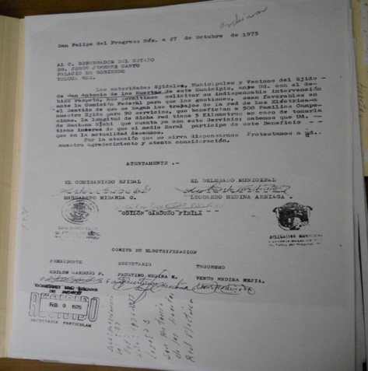

Documento 4. Fuente AMSFP. Sección Presidencia, vol. 7, exp. sn, años 1976-1977, legajo 3, SAH, red eléctrica.jpg
Esta primera solicitud fue acompañada por una lista de 210 familias, la Iglesia y la escuela de la comunidad firmaron para respaldar el trámite. Del Archivo Personal del señor Efrén Reyes (aper) se recuperó una fotocopia de esa lista, aunque data de 1979, seguramente fue requisito sin el cual

no podían registrar su petición de electrificación. La lista completa puede verse en el documento 5.

En relación con los archivos de la cfe no se ha ubicado ninguno de este tipo de documentos debido a que, por norma, la propia cfe no los con- serva “fueron enviados a archivo muerto en 1995 aproximadamente y sé que recientemente han sido quemados” (Ing. Pedro Antonio Martínez Narváes, entrevista, febrero de 2012).

No te lo puedo constatar con archivos porque ya no están los archivos que son de carácter técnico: contratos, planos, obras, traza de los postes, nóminas, todo eso. No hemos encontrado los archivos específicos de sah, pero fíjate lo que son las cosas, el ingeniero al que le tocó oficialmente electrificar a sah fue Don Enrique Peña Del Mazo, papá del hoy candidato Peña Nieto, fíjate nada más21 (Ing. Pedro Antonio Martínez Narváes, entrevista, febrero de 2012).

El hecho de que no se hayan encontrado documentos en la cfe otorga un valor relevante a los documentos del archivo personal del señor Efrén Reyes, quien celosamente proporcionó una fotocopia de los mismos, pero no de todos los que tenía en su haber. Don Efrén Reyes falleció en abril de 2012, un año después de haber concedido la entrevista y el acceso a su archivo personal.
A pesar de no contar con energía eléctrica desde su fundación, la comunidad de sah tuvo contacto con diversos medios de comunicación

21 Dado el contexto político electoral que está viviendo México, deseo acotar que no se trata de ninguna cuestión “subliminal” de promoción política, simplemente fue el dato que me proporcionó mi entrevistado, independientemente de lo anterior me parece relevante mencionarlo.

de la época (radio y posteriormente televisión) gracias a la migración laboral; se allegaron estos y otros artefactos y utensilios domésticos eléc- tricos o mecánicos (molinos de maíz manuales, por ejemplo) que fueron “domesticados” y vinieron a cambiar la configuración de su vida cotidiana (Berker, 2006).
De un mundo a oscuras, apenas sobreviviente, la comunidad de sah pudo mantenerse conectada al mundo exterior, esta conexión, como veremos en los siguientes capítulos, estuvo relacionada con la migración hacia las ciudades.

La generación mediática, de 1980 a 2004
Para esta segunda generación, la “importación” y “domesticación” mediá- tica y tecnológica continuó, y no solamente eso, añadió la televisión como otro medio de comunicación, esta vez para tener acceso a la educación secundaria en sah; con la llegada de la energía eléctrica se registraron cambios en el ámbito educativo y la generación mediática fue particular- mente formada en ese nivel educativo a través de un mmc como la televi- sión: la Telesecundaria llegó a sah.
Marcado principalmente por un hecho regional: el Movimiento Social Mazahua,22 iniciado a mediados de los años setenta, fue uno de los factores impulsores de la gestión y posterior llegada de la energía eléc- trica; además, influyó en la apertura y pavimentación de los caminos y en la instalación del nivel de estudios de secundaria a través del uso de la televisión.
Otra de las manifestaciones de esta lucha social de los mazahua fue la construcción del Centro Ceremonial Mazahua23 (1979) que simboliza

22 En adelante msm.
23 En adelante ccm.

el reconocimiento de esa raíz indígena del Estado de México y del cual fue particular gestor y autor el señor Julio Garduño.
El msm fue fundamental para la mejora de ciertas condiciones de vida, sin duda impactó y catalizó el arribó de medios y vías de comuni- cación, tópico de interés de este trabajo; de ahí la relevancia de incluirlo como parte del contexto histórico regional que tuvo consecuencias en la vida de sah.

Los setenta y el movimiento social mazahua de Julio Garduño

Tú has querido negar mi existen- cia, yo no niego la tuya. Pero yo
existo. ¡Soy mazahua!

Julio Garduño

Desde la fundación de la comunidad (1930) hasta la gestión de la luz (1975) acontecieron hechos sociales –entre ellos la migración y la crisis del zacatón– que explicaron, en parte, la llegada de algunos mmc y su do- mesticación, a pesar de que no se contaba con energía eléctrica.
La historia y evolución de los mmc y las tics en la comunidad de sah no podrían entenderse sin un contexto histórico que permita referir los sucesos que contribuyeron para orientar la mirada gubernamental ha- cia la zona mazahua en general y hacia la comunidad de sah en particular.
A manera de recuento, podrían citarse los siguientes movimientos: los de 1968 y 1971, cuyo impactó se dejó sentir en la comunidad porque se ordenó cerrar la escuela primaria de sah; el Congreso Nacional de

Pueblos Indígenas de 1975 y, quizá, de manera tangencial, el movimiento guerrillero de los maestros rurales en la sierra de Guerrero, de la cual son vecinos los pueblos mazahuas colindantes con ese estado.
Este listado de movimientos sociales impactó tanto a la sociedad mexicana en su totalidad24 como a las comunidades mazahuas; para el caso que ocupa a este estudio tuvieron su expresión en la movilización social que encabezó Julio Garduño Cervantes. A partir de ese movimien- to comenzaron a ser atendidas algunas de las necesidades básicas de la región mazahua, especialmente la de sfp y la de sah. Quizá ello explique que la comunidad de sah iniciara, en 1975, su trámite para la consecución de energía eléctrica, aun cuando tardó siete años en materializarse.
En el ámbito estatal y particularmente en el ámbito local de sfp, Julio Garduño Cervantes es reconocido como una de las figuras más re- levantes en la historia contemporánea de ese municipio al que pertenece sah.
Su participación en la organización del msm y la consecución de logros tan emblemáticos como el ccm lo hacen ser recordado hasta el día de hoy en la cabecera municipal de sfp y en la región mazahua en gene- ral. Otro de sus logros fue la publicación del primer periódico bilingüe mazahua-español. Hablar del msm de Julio Garduño Cervantes durante los años 70 no puede hacerse de manera aislada o remitida únicamente a lo local, toda vez que en el ámbito nacional México había sido sacudido por los movimientos estudiantiles de 1968 y –como ya se apuntó– por el movimiento de los maestros rurales en la Sierra de Guerrero, también de finales de los 60.
El posible impacto de estos movimientos en la zona mazahua ha sido poco abordado, posiblemente porque a nivel nacional el movimiento

24 La literatura es abundante desde la obra-crónica: “La noche de Tlatelolco” de Elena Poniatowska, el análisis político y el trabajo periodístico testimonial; el hecho ha sido llevado al cine y a otros medios.

de 68 se ha analizado a nivel urbano, pero no se ha ahondado en la influen- cia que tuvo particularmente en las zonas indígenas, como es el caso de la mazahua del Estado de México.

Semblanza de Julio Garduño Cervantes

Para esta semblanza se contó con la colaboración testimonial de su viuda gracias a la señora Francisca García Martínez, quien fuera inicialmente su secretaria, después su esposa y compañera de lucha, heredera de los múltiples documentos y materiales que atestiguan la travesía de la lucha mazahua. La señora García Martínez fue la informante para este aparta- do donde se hizo la semblanza de Julio Garduño Cervantes, si bien es necesario recordar que el objetivo de este subtema no es adentrarnos o ahondar en la lucha como tal, sino en los posibles efectos que tuvo para las comunidades mazahuas: “sí hubo un impacto después del movimiento, a muchas comunidades se les mejoró y se les dotó de servicios que antes no tenían…” (Francisca García Martínez, entrevista, septiembre de 2012).
Emblemático dentro de la zona mazahua, el señor Julio Garduño Cervantes nació en el Ejido del Puente, municipio de Temascalcingo, Estado de México, en 1940; fue profesor normalista conocedor profundo de la cultura mazahua y uno de sus principales promotores; autor de una monografía de su municipio y también pintor y poeta; de entre su doce- na de libros sobresalen el poemario Soy mazahua y los libros Al final del silencio y Movimientos indígenas contemporáneos, este último coordinado por Arturo Warman y editado por la unam, en el cual Garduño Cervantes hace un recuento de lo que ha sido y significado el movimiento de los mazahua.

Promotor de la autonomía y derechos indígenas, Julio Garduño Cervantes fue también pintor, para ello se formó en la Escuela Nacional de Pintura, Escultura y Grabado, La Esmeralda, así como en la Academia de San Carlos, ambas en la Ciudad de México.
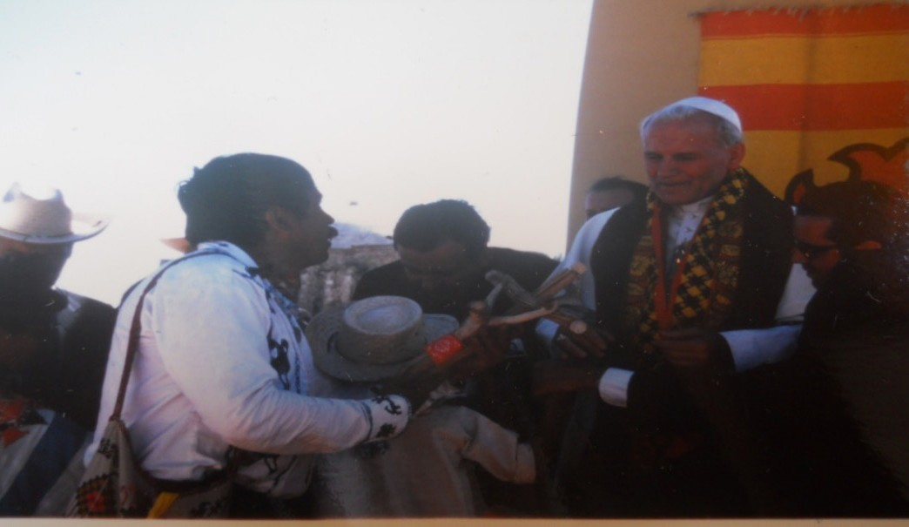
En 1988 tuvo una exposición en París, Francia. De esta faceta crea- tiva resaltan los trabajos pictóricos del ccm, de los cuales es autor y donde integró la cosmovisión y simbolismo de su cultura originaria. Como un hecho relevante en su actividad política destaca la entrevista que sostuvo con el entonces papa Juan Pablo ii, (1978) –como puede apreciarse en la foto al término de este párrafo–, a raíz de la cual tuvo la oportunidad de dar a conocer al mundo la situación marginal de la etnia mazahua en particular y de los indígenas mexicanos en general. Viajó a diversas partes exponiendo su obra, poesía y pensamiento político, razón por la que se le considera emblema de la lucha indígena contemporánea en México. Fue jefe del Consejo Supremo Mazahua, creado en 1974, cuya sede se ubica en el ccm.
Foto 2. Fuente APFGM. Julio Garduño y Juan Pablo II, Puebla, 1978.jpg

De Movimiento Social Mazahua a Movimiento Indígena Mazahua
El origen de la influencia del movimiento del 68 en la etnia mazahua se debe a la participación directa de Julio Garduño Cervantes en el movi- miento, en su calidad de maestro normalista. Destaca, particularmente, su vivencia de la noche del 2 de octubre de 1968:

“él junto con sus hermanos… eran cinco hermanos... todos maestros norma- listas, se fue al mitin de Tlatelolco… no sé ni cómo me salvé –me decía– pero fue puro milagro… de repente comenzó la balacera y yo ahí sin poder hacerme a un lado… mi hermano se salvó porque se metió debajo de un carro, los de- más corrieron para todos lados y yo solo me tiré al piso… por eso me salvé…” (Francisca García Martínez, entrevista, septiembre de 2012).

Pasada esta experiencia, Julio Garduño decide que su idea del movimien- to indígena debería ir por un camino más institucional, de esta manera se acerca a la Confederación Nacional Campesina (cnc).

por qué él [ Julio Garduño] pensaba que no era así cómo debía hacer el mo- vimiento, él no quería una revolución con armas o con guerrilla, aunque sí sabía que había que hacer algo, entonces entra a trabajar a la cnc y desde ahí busca el apoyo para el movimiento y fue así… así logró más cosas… no cómo todo mundo pensó en aquel entonces que era comunista o guerrillero… él lo hizo trabajando muy duro… y a través también de la comisión que le dio la Secretaría de Educación del Estado logró que se reabrieran las escuelas que se habían cerrado por lo del 68 y 71… (Francisca García Martínez, entrevista, sep- tiembre de 2012).

Al respecto, es conveniente mencionar que varios de los habitantes de la sah refieren el hecho del cierre de la escuela sin saber bien a qué se debió: “un día nos dijeron que se cerraba las escuela porque podíamos poner- nos de revoltosos y la cerraron… fue en el 71… más o menos…” (Petra Garduño Medina, entrevista, febrero de 2011).

Auspiciado en parte por la cnc, el msm toma el nombre de Movimiento Indígena Mazahua (en adelante mim), su primera participa- ción destacada fue en el Consejo Nacional de Pueblos Indígenas, llevado a cabo en Pátzcuaro, Michoacán, en 1974, el cual contó con la participa- ción de 56 grupos étnicos del país. Para entonces ya se había fundado el Consejo Supremo Mazahua: “El Consejo Supremo Mazahua asistió a este congreso y se manifestó por los derechos de los pueblos indígenas, y pidió fortalecer la organización indígena de México” (Garduño, 1993: 144).
Dos años después pudo notarse la fuerza de esa participación por- que el ii Congreso Nacional de Pueblos Indígenas se realizó precisamente en el ccm,25 del 23 al 25 de febrero de 1976 (Garduño, 1993) de nueva cuenta y a través de Julio Garduño Cervantes:

El Consejo Supremo Mazahua presentó dos importantes documentos, uno so- bre la educación bilingüe y otro sobre la legislación indígena en la que se pide la reforma a la Constitución, para incluir los derechos de los pueblos indíge- nas. Fue clara la posición del movimiento al afirmar que la constitución y de- más leyes, no reconoce, ni responde a los derechos de los pueblos indígenas de México (Garduño, 1993: 144).

El Pacto del Valle Matlatzinca y el papel de la Facultad de Humanida- des

Como un efecto directo de los movimientos sociales ya referidos al inicio de este capítulo, el mim de 1974 se adhirió al llamado Pacto del Valle

25 Si bien se llevó a cabo el ii Congreso, la inauguración oficial del ccm tendría lugar hasta 1979.

Matlatzinca (pvm)26 firmado el 13 de octubre de 1977 en la Facultad de Humanidades de la Universidad Autónoma del Estado de México:

Los cuatro asistimos [se refiere a las cuatro etnias del Estado de México] en octubre de 1975 al Primer Congreso Nacional de Pueblos Indígenas y firma- mos, el 13 de octubre de 1977, el Pacto del Valle Matlazinca. Este acto tuvo lugar en la Facultad de Humanidades de la Universidad Autónoma del Estado de México. Por dicho documento nos comprometimos a unir esfuerzos en la lucha de liberación, entendiendo que la situación en que se hallaban nuestros pueblos era muy semejante, y que perseguíamos los mismos fines. Retomando una costumbre de nuestros antepasados, se selló el pacto con sangre, para desta- car la seriedad de nuestro propósito. En febrero de ese año había tenido lugar en el Centro Ceremonial Mazahua, Mpio. De San Felipe del Progreso, el Segundo Congreso Nacional de Pueblos Indígenas. Nuestro principal aporte al mismo fue un documento titulado “Educación Bilingüe y Pluricultural en las Regiones Indígenas”, que se discutió en la mesa sobre Educación en el Medio Indígena (Garduño, 1983: 151-152).

Un día antes, el 12 de octubre de 1977, otro evento trasciende en el ámbito universitario; derivado del mim, se creó la Escuela de Antropología de la Universidad Autónoma del Estado de México. A través del periódico ECO27 se difundió dicho movimiento.

26 Este pacto agrupó a consejos de cuatro etnias mexiquenses: mazahuas, tlahuicas, otomís y nahuas.
27 Editado desde 1973 bajo la dirección general de Rubén Alfredo Ruiz Piña, del cual Julio Garduño fue colaborador.

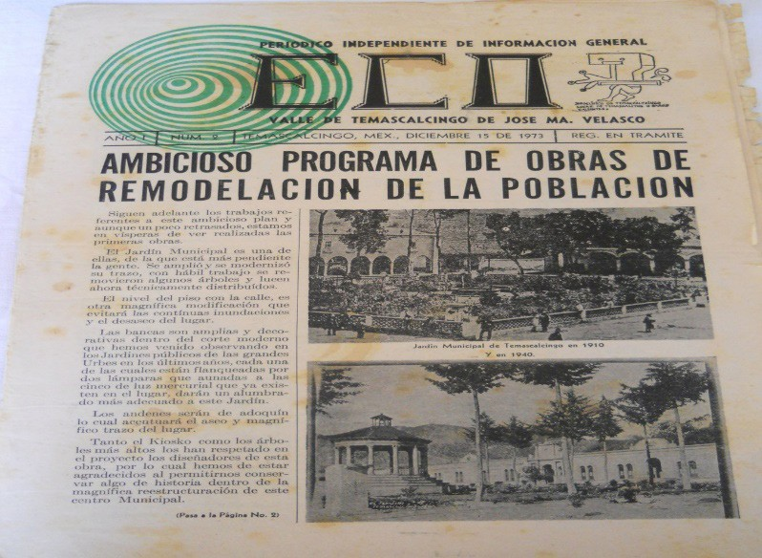
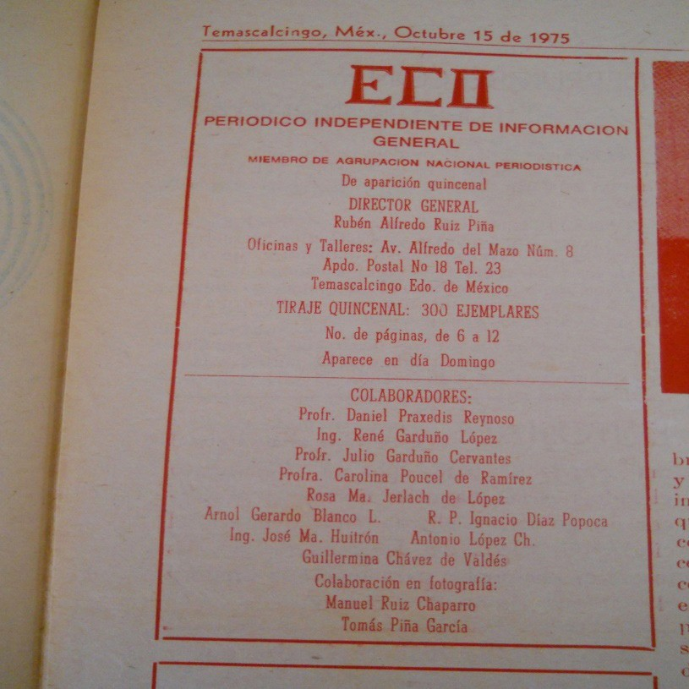
Foto 3. Fuente APFGM. Periódico ECO, núm. 2.jpg

Foto 4. Fuente APFGM. Periódico ECO, Directorio.jpg

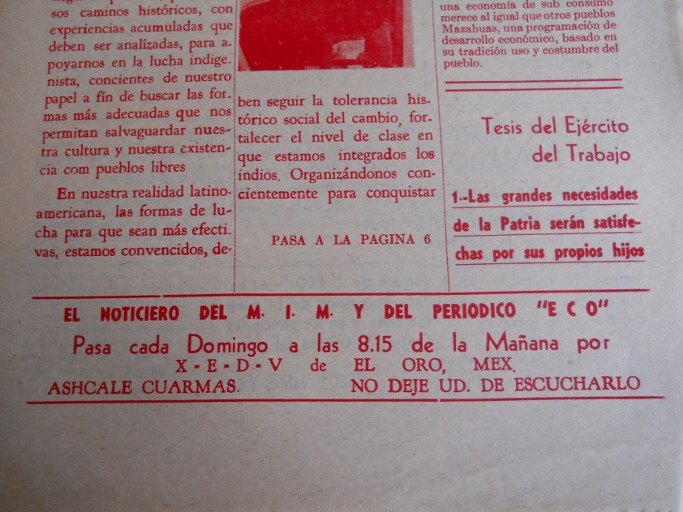
ECO fue el canal de comunicación para el movimiento después del Primer Congreso Nacional Indígena de 1974. De igual manera, la radiodifusora XEDV de El Oro anunciaba, en el mismo periódico, el noticiario del mim, como puede apreciarse en la siguiente foto.
Foto 5. Fuente APFGM. Cintillo del periódico ECO y la radiodifusora XEDV.jpg

Los mmc jugaron un rol principal para el mim, que si bien surgió en Temascalcingo, tierra de donde era oriundo Garduño Cervantes, se extendió a toda la región mazahua: “él recorrió todas las comunidades mazahuas… no le faltó ni una… y a donde iba le decían: ¡ay Don Julio
¿cómo le va!? Siempre lo recibían con gusto… hasta Los perros chirgos28 le

28 El término chirgo en mazahua quiere decir ‘pequeño’, en este caso hace referencia a un grupo de música tradicional mazahua que es conocido en la región mazahua, principalmente en San Felipe del Progreso.

compusieron su corrido… un día se lo presto para que lo oiga (Francisca García Martínez, entrevista, septiembre de 2012).
La firma del pvm estuvo avalada por un documento en el cual se integraron veintiséis puntos que pueden agruparse en tres demandas bá- sicas: la defensa de la tierra, acceso a los espacios políticos y la salvaguarda de los valores culturales de los pueblos indígenas: “Se asientan las bases de la unidad y la lucha del movimiento indígena; defensa de los centros ceremoniales, símbolo de la identidad indígena; se repudia la actitud del imperialismo; se rechazan las sectas religiosas que dividen a los pueblos e imponen ideologías ajenas a nuestra manera de pensar” (Garduño, 1993: 147).
También se incluyeron demandas que tenían que ver con el otor- gamiento de servicios urbanos básicos pero con un enfoque claramente político:

Los indígenas no sólo pedimos que se nos devuelvan las tierras que fueron nuestras. No sólo pedimos luz eléctrica, caminos o agua potable, pues como parte integrante de la nación tenemos derecho a ello, y no habremos de arrodi- llarnos a dar gracias por estos servicios, como no se arrodillan los que viven en las ciudades; a ellos les parece normal. Lo que los indígenas pedimos, de una vez por todas, es que se reconozca un espacio político en las estructuras del Estado. Pues no somos extranjeros de paso, sino los más antiguos pobladores del terri- torio mexicano (Garduño, 1993: 149).

Esta cita tomada del texto de Cervantes Garduño permite apreciar la tónica de las demandas y explica, en parte, el por qué comunidades como la de sah, que no contaban con energía eléctrica, se animaron a iniciar los trámites para solicitar el servicio; si bien –como ya se explicó en el capí- tulo anterior–, la comunidad conocía, importaba y domesticaba diversos medios y artículos electrónicos a pesar de no contar con ese servicio.
México estaba inmerso en movimientos sociales que buscaban una mayor participación democrática; a nivel nacional, para mediados de la

década de los 70, varios eventos históricos tuvieron lugar: la creación de nuevos partidos políticos, las luchas feministas, el movimiento de los electricistas y de los maestros, todo ello repercutió en la organización de los pueblos indígenas que demandaban su lugar en el escenario social nacional.

La creación del Centro Ceremonial Mazahua (ccm)

Una de las construcciones que materializó el mim fue el ccm; sin embargo, los datos de la creación del ccm, aportados por Garduño Cervantes (1993), resultan contradictorios: informan que el ii Congreso Nacional de Pueblos Indígenas se realizó en el ccm del 23 al 25 de febrero de 1976, en el mismo texto se informa acerca de la construcción del ccm: “En el Movimiento Indígena Mazahua se acordó tener un lugar sede del movi- miento y del Consejo Supremo, así que se procede a su construcción. Los trabajos iniciaron en septiembre de 1976, con el faxite (trabajo colecti- vo); se aportan más de 50 mil faenas y se concluye con la inauguración el 25 de febrero de 1977, durante el Segundo Congreso Nacional de Pueblos Indígenas, al que asistieron representantes de 56 etnias del país” (Garduño, 1993: 141).
Aun cuando no haya correspondencia entre las fechas no se trata de un lugar donde, de manera tradicional, se reunieran las diversas comuni- dades mazahuas para acordar cosas de interés comunitario. Los terrenos donde se establecería el ccm pertenecían al señor Lauro Millán y fueron comprados por el Gobierno del Estado.
Los objetivos que tendría el nuevo ccm fueron los siguientes:

  - Rescatar, sistematizar, difundir y desarrollar los valores indígenas.
  - Aglutinar y coordinar todos los esfuerzos dirigidos hacia estos fines.
  - Organizar actos culturales concursos, festivales y exposicio- nes para promover los valores específicos del grupo.
  - Cogestionar con las autoridades estatales y federales la edu- cación en el área indígena, preparando material didáctico para una enseñanza bicultural y bilingüe.
  - Promover investigaciones de utilidad para el grupo y parti- cipar en las que llevan a cabo otras instituciones.
  - Toda otra actividad que contribuya el enriquecimiento y de- sarrollo de la cultura mazahua (Garduño, 1993: 148).

El mim y todos los pueblos que participaron en los tres Congresos Nacionales de Pueblos Indígenas coincidían en los tres documentos que presentan como conclusiones a los trabajos: en la necesidad de atender la educación, la cultura, la salud, la economía y productividad de las re- giones indígenas, desde luego, dieron un lugar preponderante a la electri- ficación y comunicaciones en sus comunidades. Las siguientes citas son un resumen de los puntos más destacados de las conclusiones al Primer Congreso Nacional de Pueblos Indígenas; se seleccionaron los relaciona- dos al tópico de interés de este trabajo:
Conclusiones del Primer Congreso Nacional de Pueblos Indígenas Educación

vii. Pedimos de usted, señor Presidente, tenga a bien formular un Decreto Presidencial en donde se declare idiomas oficiales las lenguas indígenas que existen en nuestro país, ya que hasta ahora han sido menospreciadas, conside- rándolas sin valor alguno y que no cumplen con una función social como vehí- culos o instrumentos de comunicación…

x. Tomando muy en cuenta que este año ha sido declarado “AÑO INTERNACIONAL DE LA MUJER”, cuya participación se requiere en todos los órdenes de la vida, pedimos que se incremente el número de internados y centro de capacitación para la mujer indígena

xii. Pedimos que se atienda urgentemente la reapertura de escuelas clausuradas en algunas regiones indígenas y la creación de servicios educativos en comu- nidades que no han sido atendidas hasta ahora; para ello se hace indispensa- ble incrementar el número de plazas para Promotores Culturales y Maestros Bilingües

xvi. Consideramos que es de suma importancia el conocimiento de la cultura indígena para todos los mexicanos, suplicamos a usted, señor Presidente, se rea- lice un convenio con la Secretaria de Comunicaciones para que las radiodifu- soras y Televicentros difundan programas sobre la cultura indígena (Garduño, 1983: 22-23).

Como puede apreciarse, la mayoría de los indicadores propuestos para este trabajo de investigación se encuentran incluidos en estas conclu- siones, de hecho también son incorporados en las conclusiones de los siguientes dos congresos: comunidad e identidad, energía eléctrica; los mmc y las tics formaron parte de las demandas expresadas por el mim.
En las conclusiones del Segundo Congreso se incluyó un punto específico sobre la electrificación:

Electrificación: Como una condición indispensable para el desarrollo de nues- tras comunidades, hemos considerado la energía eléctrica, pues sin este servicio

se obstaculiza seriamente nuestro progreso y desarrollo. De ahí que se ha hecho una serie de promociones con la finalidad de extender las líneas de energía eléc- trica a ejidos y comunidades, tanto para el alumbrado público como de las casas y también para el servicio de pozos, molinos de nixtamal y de aparatos eléc- tricos…Hemos estudiado en esta materia que los convenios con la Comisión Federal de Electricidad no signifiquen grandes gasto para nuestra pobre eco- nomía. En la realización de estas obras, siempre está dispuesta nuestra coope- ración de mano de obra y queremos, además, que cuando llegue la electricidad, sea para nuestro beneficio y no para unos cuantos, llamados pequeños propieta- rios Y que los permisionarios para los molinos se den a la comunidad y no a uno sola persona (Garduño, 1983: 41-42).

Finalmente, en el Tercer Congreso Nacional de Pueblos Indígenas, demandó, en sus conclusiones, la necesidad de reconocer a México como una nación pluricultural y la implementación de vías de comunicación como factor de desarrollo:

3. Sobre la comunicación

Los medios de comunicación deben servir para transmitir los valores culturales de los pueblos indígenas, deben de expresar el carácter del país pluricultural y pluriétnico que somos, no un medio para la denigración y enajenación. En cuanto no modifiquen su función consumista y enajenante serán los responsa- bles históricos de mañana (Garduño, 1983: 55-56).

La electrificación de la comunidad y su impacto en la vida cotidiana de sah

En materia de mmc, la prensa y la radio fueron los medios que jugarían un rol relevante a través de la creación del periódico ECO, órgano de difu- sión del mim. La XEDV de El Oro fue otro de los medios de difusión del movimiento.
Si este era el escenario mediático del movimiento a nivel regional, a nivel local –en la comunidad de sah– el principal impacto fue la reaper- tura de la escuela primaria; al mismo tiempo fue el detonante para que se originaran las gestiones de la energía eléctrica. Quizá el impacto más evidente, a nivel mediático, se vio materializado en dos eventos de tras- cendencia para la vida cotidiana y educativa de sah: el incremento del consumo mediático29 y la instauración del nivel educativo de secundaria a través de la Telesecundaria.
El consumo de programación de mmc se debió a que ahora se tenía energía en la comunidad, ya no era necesario cargar las baterías o acu- muladores de los carros para oír la radio o ver televisión, sino que era un servicio público:

Lo primero que compre fue la cama… porque si dormíamos en el piso, en la tierra, en el petate, ahí nos dormíamos… y luego la jui amueblando, no muy bien pero ahí más o menos… compré un radio… y una televisión… la compre aquí en Santa Ana Nichi… la fui pagando… hummm no recuerdo muy bien la fui pagando cada quince días… de a doscientos pesos… me costó como cuatro mil pesos algo así… creo que era Sony, de color… mediana… la compre y me la lleve a la casa… ya de la tele ya compré mi radio y ese si lo traje de la Ciudad de México… es un minicomponente… eso fue en… tendrá como veinte años… Para la cocina compré mi estufa, mi licuadora, mi refri y pues así todo en pagos o fui sacando en pagos… si… y este… ya el radio ya no sirve, ya creo que dio lo que tenía que dar… orita nomás tengo la pura tele… ( J. Guadalupe Sánchez Reyes, entrevista, agosto 2012).

29 Este incremento pudo acreditarse a través de los testimonios de la generación mediática. Conviene puntualizar que dichos testimonios se consiguieron, no sin cierto recelo, por parte de los entrevistados, pues consideran que su ámbito doméstico es totalmente íntimo.

Este consumo mediático ya se venía dando desde que los padres de esta segunda generación habían salido a trabajar a la ciudades, a mediados de los años setenta, cuando puede identificarse plenamente el tipo de programas que los entonces niños veían a través de la televisión, quienes refieren series como: El hombre nuclear, La mujer maravilla, El hombre biónico y otras series de caricaturas; de la programación nacional refirie- ron El chavo del ocho y las noticias.30 Estamos hablando de mediados de los años setenta, es decir, todavía no había energía eléctrica en las casas, pero recuerdan que era en casa de Don Efrén Reyes donde veían este tipo de series: “No había luz todavía pero, con Don Efrén y el hombre del monte con su acumulador veíamos esa televisioncita de blanco y negro y hasta luego ya nos pedía de un peso o cincuenta centavos para cargar el acumulador… eran acumuladores de carro… el hombre del monte se llamaba Benito Miranda… era del barrio de La Cerca, allá en el monte…” (J. Guadalupe Sánchez Reyes, entrevista, agosto de 2012).
En cuanto a otros medios como la radio, la llegada de la energía eléctrica significó también la posibilidad de socializar o domesticar esos medios (Berker, 2006), por ejemplo, el hecho de contar con un tocadis- cos hizo que las personas que lo tenían lo alquilaran para fiestas y los bus- caban como padrinos de sonido para ambientar las fiestas; así alquilaban no solamente el aparato, sino también los discos o casseftes.

30 Los datos más precisos de lo que hoy se consume en materia de mmc y tics se verá, de manera detallada, desde la comunicación, cuando se haga el mapa de recepción de la comunidad. El dato que aquí se refiere data de la época previa en que llegó la televisión, es decir, 1982.

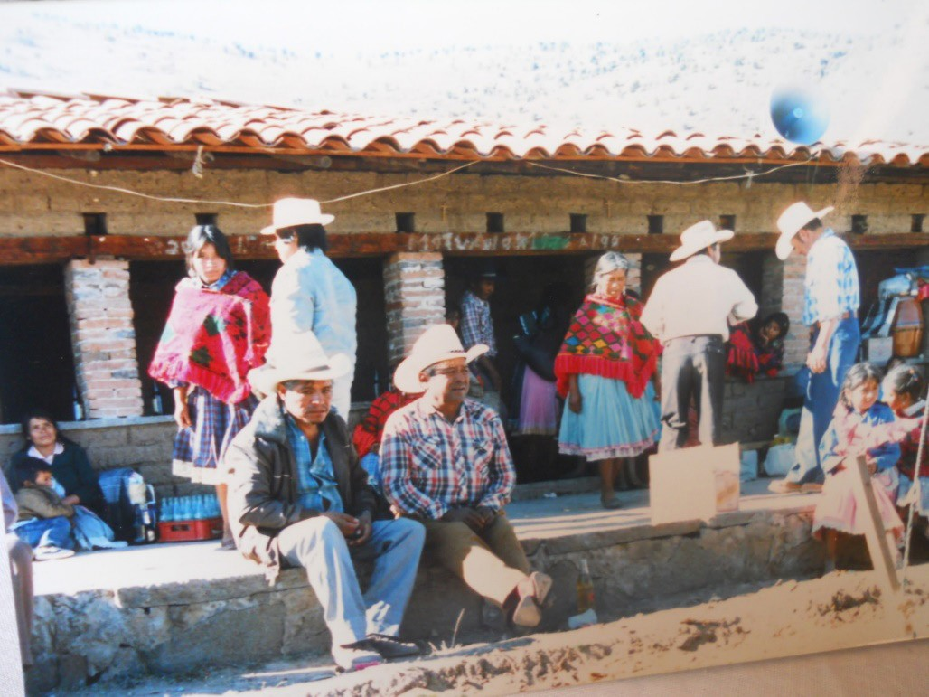

Foto 6. Fuente APFGM. Día de fiesta en comunidad mazahua, 1977.jpg

De igual manera, otros aspectos de la vida cotidiana también fueron cambiando: la comida diaria fue integrando otros sabores como las sopas de pasta, eventualmente el jamón, latería, refrescos, aguacate y, algunas veces, carne de pollo o de cerdo, según lo permitiera la economía y los ingresos que cada ocho días traían los hombres quienes –en su mayoría– trabajaban como albañiles o peones de la construcción en la Ciudad de México principalmente: “aquí ni carnicerías había… Y ahora pus hacen comida, matan sus pollitos para comer… en aquellos tiempos ni pollos había, había en la casa pero pus casi no los mataban y ahorita hay pollería, carnicerías, en aquellos tiempos no había nada de eso ora sí que no se conocía nada de eso por acá” (José Silvestre Reyes Garduño, entrevista, abril de 2012).

Conjuntamente allegaban otro tipo de vestido, sobre todo za- patos y ropa regalada que traían de las ciudades. La siguiente imagen puede dar una idea de ese cambio en la vestimenta entre una gene- ración y otra.
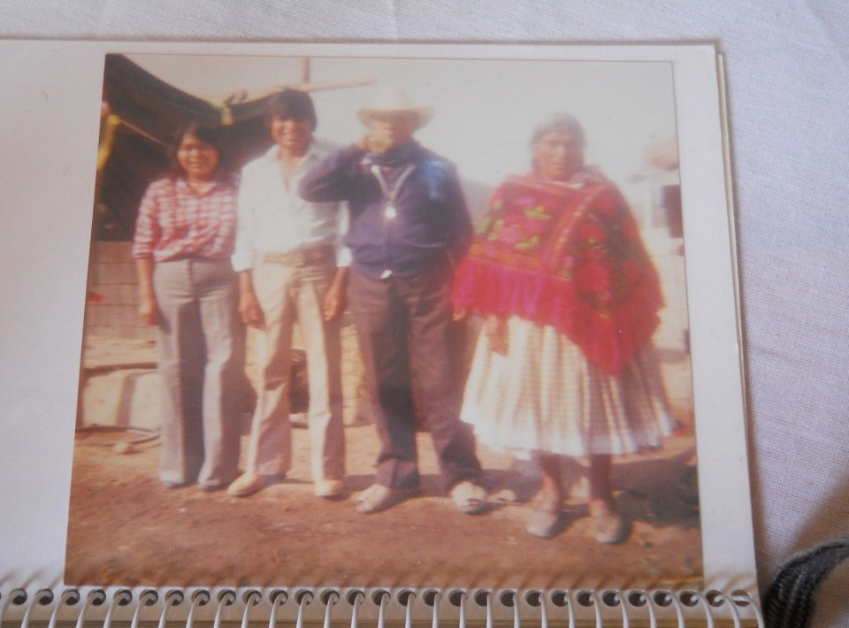
Foto 7. Fuente APFGM. Padres e hijos de fiesta en comunidad mazahua. jpg
“E… pus no puedo decir ropa normal, pero pus a lo mejor ya usaba yo un pans, ya usaba un pantalón de vestir si porque ya a mí no me tocó vestirme ora sí que de indito” (José Trinidad Maya Miranda, entrevista, junio de 2012).

Nosotras pues… yo recuerdo que yo tenía 10 años… o 8 años que yo no ponía zapato, hasta cuando yo entré bien grande en la escuela, en la primaria yo ni zapato ponía y ese día que yo entré a la escuela porque una de mis hermanas ya no quiso estudiar, llegó a segundo de la primaria nomás después yo entré ya me mandaron a mi porque a cambio de que salió una… entonces en ese momento

que yo… este que yo… entré me vinieron a comprar unos zapatos de hule… este de hule que en eso pues no sé… si es de eso que se utiliza… pero pus yo desde los 8 años 10 años yo no ponía zapato hasta en eso días que yo entré a la escuela, me compraron esos zapatos de hule si y de vestir pus una faldita que yo usaba este de lunes a viernes y lo usaba todo diario… diario… de lunes a viernes (Marta García Guadarrama, entrevista, agosto de 2012).

Aunque con limitaciones, esta generación refiere que, a partir de la llegada de la energía eléctrica, hubo un sentimiento de “progreso”, el simple hecho de contar con iluminación en las casas y poder tener algún medio de distracción significó mucho en la vida cotidiana de sah. Sin duda, el proceso estuvo también muy determinado por la migración y por las de- mandas del mim: “Yo que recuerdo que todos mis amigos tenían a sus papás trabajando en México. Todos empezaron a progresar….por medio del trabajo y como ya hubo luz empezaron a traer sus cositas también… porque antes aunque quisieras no había luz…” (J. Guadalupe Sánchez Reyes, entrevista, agosto de 2012).
A diferencia de la primera generación a la que hemos llamado la generación a oscuras, esta segunda generación, la generación mediática, hace referencia a un incremento en la “importación y domesticación” de mmc; algunas de las primeras marcas de televisores, grabadoras, radios y tocadiscos que tienen en mente son: Sony, Panasonic, Zonda, LG y Sanyo.
En cuanto a la cultura, la lengua, las festividades y las tradiciones, la generación mediática siguió siendo partícipe activa de estos eventos, aun cuando al inicio de las entrevistas señalaban “hablar poquito mazahua”, al final reconocieron, y en la mayoría de las entrevistas fue evidente, que hablaban bien el mazahua y que seguía siendo la principal lengua de co- municación con los mayores.
Las danzas y festividades que dicen conocer son las mismas que las de la generación que los antecede, mencionaron que realmente lo que

ha cambiado es que ellos trabajan para aportar lo necesario para la fiesta principal.

Participo en la fiesta más grande… en la fiesta de San Antonio de Padua… nosotros somos mayordomos de esa festividad, apoyamos a esa fiesta con una limosna o con comida… un mayordomo se dedica a ver las necesidades de la iglesia y cuando hay algún trabajo que hay que realiza nos juntamos todos los mayordomos… nos juntamos para ver que hay que hacer y… ver de a cómo nos toca y ahí se incluye nuestra cooperación… Tengo ya como veinte años siendo mayordomo… creo que sí se puede, depende de uno de la fe que tengo uno más que nada… porque bueno… no este… en mi caso me sentiría mal de dejarlo… si yo soy creyente me sentiría mal de dejar esa mayordomía… ( J. Guadalupe Sánchez Reyes, entrevista, agosto de 2012).

Un elemento cultural importante que se vería modificado con este “pro- greso” fue el oratorio, como ya se mencionó en el capítulo anterior, es un espacio dentro de algunas casas de las comunidades mazahuas dedicado a la adoración y a la oración religiosa. Las familias que tenían oratorios pu- dieron arreglarlos, aunque originalmente siempre fueron de mejor calidad que las propias habitaciones de las casas, no dejaban de ser de adobe en el mejor de los casos. Al contar con más recursos, la generación mediática aportó su propia mano de obra y economía para mejorar el oratorio fami- liar y empezaron a hacerlos de material y loza.
Si bien desde la fundación de la comunidad los oratorios forma- ron parte de la construcción de las casas, estos se encuentran fuera de las habitaciones usadas comúnmente, en ellos “…se contienen las imágenes sagradas y veneradas de cada familia… (Marta García Garduño, entrevis- ta, agosto de 2012).

La escuela a través de la televisión. La Telesecundaria en sah

El segundo evento que da cuenta del impacto que tuvo el mim en la región fue la llegada de la Telesecundaria a la comunidad de sah. En relación con otras comunidades indígenas mazahuas que contaban con ese nivel educativo desde la década de los sesenta, sah se hallaba rezagada no sola- mente porque le habían cerrado la primaria por algunos años, sino porque distaban veinte años de diferencia entre las telesecundarias de comunida- des vecinas y la que apenas arribó a la comunidad en 1985.
La llegada de la Telesecundaria despertó mucho interés en la co- munidad, no solo porque significaba una posibilidad más de acceso a la educación, sino también porque la modalidad de la misma tenía en la televisión la mejor muestra de que ese mmc ofrecía algo más que simple diversión:

Aprendí bastante… bastante sí… una clase era muy interesante porque yo verdá disque me gustaba estudiar… y pues fui un alumno aplicado… así que se dice aplicado… no fui desastroso… siempre me gustó estudiar… desgraciadamente por falta de recursos económicos no pude seguir… Era muy bonito… como no había mucha televisión, era muy importante ver las clases en la televisión y si algo no entendíamos en la televisión el maestro nos explicaba… sí me gustó tomar clases en la televisión... era como tener dos maestros… me gustó el es- pañol… siempre… siempre salía con mis dieces en ortografía… siempre me gusto español… un poco el inglés también… Me gustó la ortografía… yo tengo buena ortografía… ( J. Guadalupe Sánchez Reyes, entrevista, agosto de 2012).

El primer año llegó una tele de la Secretaría de Educación… ajá llegó… esa esa… tele y con esa fue con la que estuvimos trabajando, el siguiente año llegó otra pero se quedó con la se podría decir… con la otra generación que venía atrás, el otro grupo que venía atrás de nosotros… Y así sucesivamente o sea haga de cuenta que cada quien tenía su tele o sea no era una sola tele se podría decir para los 3 grupos sino que era para cada grupo, cada grupo tenía su tele ( José Trinidad Maya Miranda, entrevista, junio de 2012).

Pues ora sí que ya no me acuerdo si… si… este yo recuerdo que cuando hubo ora si por primera vez [televisión] yo escuchaba que iban a ver tele con uno de nuestro vecino yo decía ¿pues qué van a ver o qué? Y ya pues muchos me decían vamos a ver tele con nuestro vecino, está bonito lo que sale, le digo pues yo no tengo tiempo porque yo estudiaba en ese tiempo la telesecundaria, pues ora sí que donde también vi tele pues era en la escuela, porque ahí estudiábamos por televisión…este pasaban primero las materias, después explicaba el maestro, pero en la televisión pasaba en dibujo y… pues ya más o menos yo tenía idea ya cuando explicaba el maestro pues ya más o menos ya lo entendía. Sí... (Marta García Guadarrama, entrevista, agosto de 2012).

La generación mediática de sah tuvo, sin duda, una infancia igualmente difícil, pero su adolescencia presenció la llegada de la energía eléctrica, los mmc y algunas tecnologías aplicadas a la educación31 a diferencia de sus abuelos o padres, ellos vieron en la televisión o la radio medios de solaz esparcimiento y en la medida de lo posible compraron y “domesticaron” aquellos enseres que facilitaban su vida cotidiana.

El impacto de los medios en la comunidad ya electrificada

Después de contar con la energía eléctrica, el signo de esta generación fue el consumo de programación mediática, no sin ciertos resquemores que Julio Garduño ya denunciaba en el punto número 2 de las conclusiones del Tercer Congreso Nacional de Pueblos Indígenas:

2. Sobre la Cultura

31 Es pertinente recordar que la señal de la Telesecundaria se trasmitía vía satelital y para la época constituía un avance tecnológico de comunicación e información relevante, previamente a lo que hoy es Internet.

Los no indígenas se han hecho científicos estudiando nuestra ciencia, músicos tocando nuestra música artistas interpretando nuestro arte, pero sigue siendo nuestra cultura un folklor o un motivo de explotación

Esta situación debe modificarse, porque es en realidad y no solamente argu- mentos de políticos, que la esencia de México está en nosotros. Por ello deci- mos a los no indígenas que es necesario y urgente modificar sus políticas so- bre nuestras culturas, para que seamos respetados, reconocidos y no agredidos culturalmente.

Tenemos que empezar por algo: los nombres de las cervecerías no deben tener los nombres de nuestros Emperadores; que se supriman los personajes del cine, teatro, radio y televisión que sólo signifiquen una burla, una denigración del indígena; que las estatuas olvidadas de norte del D.F. de nuestro Emperador Ahuizotl y Acatl, sean trasladadas con todos los honores a comunidades de ha- bla náhuatl (Garduño, 1983: 55).

Hubo cambios en la dinámica cotidiana; fue posible llegar más rápido a la Ciudad de México porque donde antes no había sino monte se abrieron caminos aunque fuera de terracería. Como puede apreciarse en la siguien- te imagen.

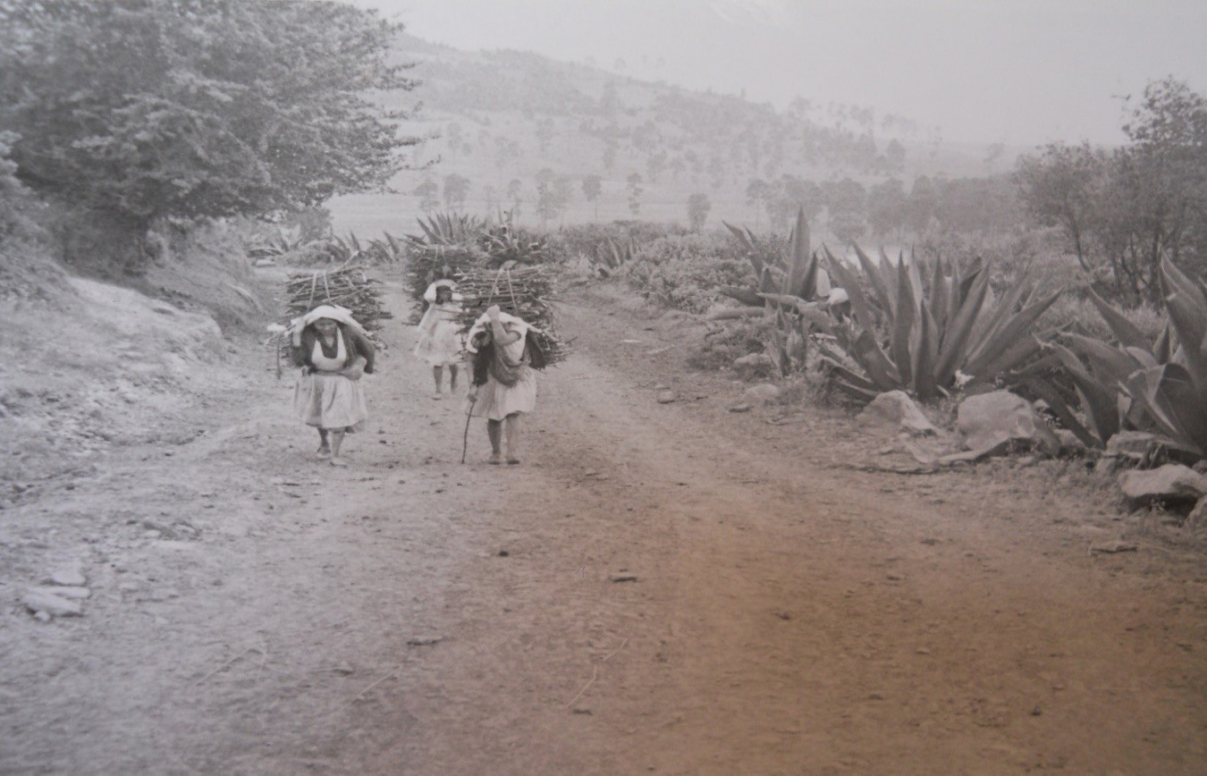

Foto 8. Fuente APFGM. Camino de SAH a San Pedro el Alto, 1975.jpg

Se comenzaron a incorporar otros elementos a la dieta alimenticia; aun cuando el mim fue cobijado por una institución corporativista como la cnc pudo impulsar mejoras en las condiciones de vida de la comunidad de sah.
De 1930, cuando fue fundada la comunidad, a 1975 en que surge el mim, habían pasado 45 años de oscuridad cotidiana y tecnológica que, sin embargo, fue subsanada mediante la importa- ción y domesticación de diversos mmc con los que se tuvo contac- to aun sin contar con energía eléctrica. Todavía transcurrirían siete

años más para que en 1982 llegara esta energía y posteriormente la Telesecundaria en 1985.
Después del mim y en menos de una década, la energía eléctrica y la Telesecundaria fueron los dos eventos que cambiaron la dinámica diaria de sah, en lo particular, y de la región mazahua en general. Así de relevan- te fue el impacto de este movimiento.
Nuevos medios y caminos de comunicación economizaron tiempo y sumaron esfuerzos para allegar a la comunidad recursos y tecnologías que, en su momento, eran las de vanguardia: televisión educativa vía satélite, aparatos de marcas transnacionales, contenidos, información y mensajes que hicieron que los mazahuas de sah conocieran e incorpo- raran otras formas de vestir, divertirse, comer, etc.; sin embargo, esta ge- neración se siente y se sabe mazahua, los que están fuera procuran venir cada semana a ver por los suyos y a realizar trabajos de tipo agrícola, traen ingresos y otras cosas.
Existe una gran diferencia entre la primera generación a oscuras y la generación mediática, quizá su principal diferencia es que la primera tardó mucho en verse beneficiada del servicio de energía eléctrica y tuvo condiciones de vida difíciles; mientras que la segunda, pese a tener una infancia muy similar a la de sus padres, en menos de una década los rebasó notablemente. No tuvo que esperar cuatro décadas para mejorar mínima- mente, sino que el avance se dio de manera más acelerada.
En cuanto a la participación de los mazahua en los movimientos in- dígenas, todavía a inicio de los años 80 se llevó a cabo el Tercer Congreso Nacional de Pueblos Indígenas, en 1983, con la participación de esta etnia mexiquense.
En 1994 otro movimiento irrumpirá en la escena nacional: el de los neozapatistas. Este movimiento también tendrá su impacto en el ámbito regional mazahua y será abordado más adelante, como parte del contexto histórico de la generación.net.

La comunidad aislada, oscura y parcialmente incomunicada, pasó a ser –en los ochenta– una comunidad indígena mediática e integrada globalmente a través de la Telesecundaria.
La generación mediática tiene referencia de lo que es una computa- dora y lo que es la red de Internet, aunque reconocen que no saben usarla pero están interesados en aprender; las encuentran interesantes (quizá tanto como lo fue la televisión en su momento).

Yo escucho que lo utilizan también en la escuela este y lo que va hacer de tarea y eso en el internet. Van hacer su tarea, pero que yo no le digo pus al veces yo digo: lo voy acompañar pero al vece con eso que tengo trabajo lo que le digo: yo quisiera conocer cómo es la computadora ¿Cómo se maneja o cómo es esto?...Si me gustaría de conocerlo y de conocerlo manejarlo más. Si…Porque pus cómo los niños me están diciendo que van hacer su trabajo y yo pus puede ser que algún día me van a decir ayúdame pues yo ni sé… porque yo escucho que tam- bién mi hijo que va en la primaria que va en el 5° dice juimos a hacer un trabajo en computadora, pues yo digo: ¿Cómo que mi hijo que va en 5°, un niño de 11 años, sabe mover una computadora o manejarlo y yo no lo sé, ni lo conozco. Si… (Marta García Guadarrama, entrevista, agosto de 2012).

Igual que la generación antecesora, que se fundó al amparo de la reforma agraria en 1930, la generación mediática tuvo el soporte de un movimien- to social indígena contemporáneo que, institucionalizado o no, impactó en las condiciones de vida de la región mazahua y de la comunidad de estudio en particular. Durante los siguientes años posteriores a la llegada de la energía eléctrica, sah continuaría siendo una de las comunidades más rezagadas de la región mazahua, pero esa misma condición le permi- tiría proyectar y gestionar otras demandas de servicios que poco a poco ha ido concretando.

Cuadro 3. Relación de personas entrevistadas.
Generación mediática (1980-2004)
Nombre | Edad | Idiomas
José Silvestre Reyes Garduño | 67 años. (31 de diciembre  de 1945) | Español y Mazahua hablante.
José Trinidad Maya Miranda | 43 años (1 de junio del 69) | Español. Habla poco mazahua.
José Guadalupe Sánchez Reyes | 42 años (12 diciembre de  1970) | Español. Habla poco mazahua
María Victoria Maya Sánchez | 36 años (4 de julio de  1976) | Español. Habla poco mazahua
Catalina Garduño Reyes | 42 años (2 de febrero de  1970) | Español y ma- zahua hablante
Petra Garduño Medina | 49 años (9 de enero de  1963) | Mazahua hablan- te y español.
Santos Reyes Crescencio | 40 años (24 febrero de  1972) | Español y ma- zahua hablante
Alejandra Marín Garduño | 38 años.( 13 de julio de  1973) | Español y Mazahua hablante

María García Guadarrama | 40 años (15 de agosto de  1972) | Español y Mazahua hablante
Ricardo Marín Garduño | 41 años (3 de abril de  1971) | Español y Habla poco mazahua

Fuente: elaboración propia

La generación.net (1994-2011). Llegan las tics a San Antonio de las Huertas

Como en las dos anteriores generaciones, conviene referir algunos hechos sociales que impactaron en la vida cotidiana de sah: a nivel nacional, el levantamiento armado neozapatista, de 1994; el diagnóstico puntual que hizo el gobierno de Vicente Fox a través del Plan Nacional de Desarrollo 2001-2006, (en adelante pnd), específicamente el Plan Nacional de Desarrollo de los Pueblos Indígenas 2001-2006 (en adelante pndpi), en el cual el apartado dedicado a la problemática indígena es muy amplio; la promulgación de la Ley General de Derechos Lingüísticos de los Pueblos Indígenas (en adelante lgdlpi), al tiempo que la creación del Instituto Nacional de Lenguas Indígenas (en adelante inali); la creación de las Universidades Interculturales (en adelante ui), de las cuales la Universidad Intercultural del Estado de México (en adelante uiem) fue la primera en ser puesta en marcha en 2004: justo en el “corazón de la cultura mazahua”, sfp y, finalmente, la apertura de una Licenciatura en Comunicación Intercultural (en adelante lci) dentro de la misma uni- versidad intercultural.
En el ámbito económico, un aspecto relevante es que en los últi- mos veinte años la política económica de México se ha apegado al modelo neoliberal y ello ha posibilitado el advenimiento de las grandes metrópolis mediáticas que allegan sus redes y mensajes a todos los rincones del país y del mundo, como dice Riftin (2004): ya el capital no es solamente finan- ciero, sino cultural y en ello los mmc y las tics juegan un papel relevante.
A nivel local, se dedica un apartado al Plan de Desarrollo Municipal de San Felipe de Progreso32 de 2003 (en adelante pdmsfp), porque el

32 Municipio al que pertenece sah

último plan previo a este data de 1981 y se “mantuvo” durante 22 años, cuando se vuelve a “actualizar”; pasaron más de veinte años antes de que volviera a proponerse un pdmsfp, en tal sentido surgen varias interrogan- tes: ¿Atendidas las demandas del movimiento mazahua y la llegada de la energía eléctrica a la comunidad de sah ya no era necesario un plan de desarrollo municipal extensivo a las comunidades? ¿Qué pasó después de los logros producto innegable de las demandas del movimiento mazahua?
Al parecer fue necesario tener otro escenario donde confluyeran nuevamente un movimiento indígena, planes y políticas de desarrollo, creación de instituciones y leyes que enmarcaran la necesidad de nuevos planes de desarrollo municipal, como es el caso del pdmsfp.
En relación con los mmc, particularmente con las tics y las redes sociales, esta última generación corresponde a los jóvenes nacidos entre 1990 y 1995, quienes ya contaron con energía eléctrica y, sobre todo, con mejores condiciones de vida y educación.
Para este último bloque de testimonios, y a fin de poder hacer algu- na comparación entre el mismo grupo de edad, se entrevistaron a cuatro jóvenes mazahuas estudiantes del nivel medio superior, pertenecientes a la primera generación que ingresó a la preparatoria –abierta apenas en septiembre de 2011–, tanto hombres como mujeres. Otro bloque de en- trevistados estuvo constituido por jóvenes que tienen solamente el nivel de primeria o secundaria.

El contexto neozapatista de 1994

Previo al estallido neozapatista, con la reforma al artículo 4° constitucio- nal, se reconoce y confiere a los indígenas calidad de ciudadanos mexica- nos, “de indios a ciudadanos” (Saldívar, 2008: 13).
Esta reforma justificó a Carlos Salinas de Gortari cuando argumen- tó que: “el reconocimiento de (algunos) derechos indígenas era indis- pensable para la definición neoliberal de multiculturalismo”33 (Saldívar, 2008: 13), de ahí que dos años después (1992), se reformara el artículo 4° constitucional al que hace referencia Luis Villoro (2000a: 231): “Apenas en 1992, hace ocho años, en una reforma del artículo 4º de la Constitución aún vigente, se acepta que el país es heterogéneo en lo que respecta a su constitución en pueblos y culturas. En este contexto, la reforma al artículo 4° constitucional, en el párrafo 1, declara la composición pluricultural del país sustentada originalmente en sus pueblos indígenas”.
Esta serie de decisiones políticas tuvieron un trasfondo económico acorde con la postura abiertamente neoliberal que marcó el sexenio de Salinas de Gortari, toda vez que al incorporar a las comunidades indígenas a una estrategia de desarrollo neoliberal quedan incluidos los recursos na- turales donde están asentados física y geográficamente las comunidades.
El 1 de enero de 1994, dos años después de la reforma al artículo 4° de la Constitución de los Estados Unidos Mexicanos emerge, en la selva chiapaneca, el movimiento neozapatista del Ejercito Zapatista de Liberación Nacional (en adelante ezln), justamente el día en que en- traría en vigor el Tratado de Libre Comercio de América del Norte (en adelante tlcan).
EI movimiento vino a poner, otra vez, en la escena nacional a las comunidades indígenas de México, no solamente porque a nivel constitu-

33 Una visión neoliberal de la multiculturalidad de México es justamente lo que permitió a Salinas de Gortari hacer “confluir”, por un lado la apertura del país al esquema económico neoliberal, que ya se venía configurando desde el sexenio de Miguel de La Madrid, con la demanda de incorporar a la dinámica de ciudadanos a las comunidades indígenas. Así tendrían derechos, pero también obligaciones.

cional se había aceptado la pluriculturalidad de la nación mexicana, sino porque se trató de un movimiento que volvió a alzar la voz de los sin voz; de una presencia soterrada, emerge una participación y demanda de dere- chos no solo a ser reconocidos constitucionalmente, sino partícipes de la vida nacional: “los pueblos tienen derechos previos a la constitución y son entidades que participan en el pacto social; en suma, se trata del paso de un Estado homogéneo, unitario, el Estado-nación como tal fue concebido a partir de1824 en nuestra primera constitución, a un Estado plural que sería el resultado del pacto entre distintos pueblos” (Villoro, 2000a: 232).
La política de incorporación de los pueblos indígenas a la nación ya con un carácter de ciudadanía es realmente muy reciente (1992) y ha ido en consonancia con las políticas globales neoliberales que, al indivi- dualizar a los sujetos sociales, antepone los intereses personales sobre los colectivos.34
Esta heterogeneidad y pluriculturalismo se hizo mucho más evi- dente a nivel global cuando el ezln presentó como interlocutor e imagen, no a un indio, sino a un mestizo: el subcomandante Marcos.
El movimiento neozapatista tuvo –desde la perspectiva mediática– una proyección muy global en su momento; hay que recordar que para 1994 la Internet comenzaba a expandirse como “la red de redes”, a tan solo cuatro años de haberse ubicado en las computadoras personales (en adelante pc) como la tecnología por excelencia para la transmisión de información, no solamente local (redes de trabajo o institucionales), sino también mundial.
Los años noventa fueron, sin duda, la década de la expansión de la Internet, pero sobre todo del crecimiento global de las redes de infor-

34 No obstante, en la práctica esto todavía no ha permeado al cien por ciento el espíritu de las comunidades indígenas en México, al menos esa es la percepción que he tenido al realizar el trabajo de campo en la comunidad de San Antonio de las Huertas, donde hoy por hoy una gran parte de las actividades se desarrollan de manera comunitaria.

mación y socialización. El email o correo electrónico detonó, en su mo- mento, las posibilidades de intercambio casi instantáneo de información, imágenes, tele transportación de documentos, comunicados y conexión con otras organizaciones similares, en suma, permitió el acceso al mundo en muy poco tiempo.
El subcomandante Marcos lo sabía bien; tiempo después se supo que su nombre real era Rafael Guillén Sebastián, hombre y profesor uni- versitario, quien, al surgimiento del ezln, se convirtió en la “imagen” del movimiento. Rememorando esa imagen, se evoca a un hombre cubierto con un pasamontaña, carrilleras cruzadas al estilo de los revolucionarios de 1910, vestido en verde olivo y portando en la cintura varios aparatos celulares conectados a audífonos ubicados sobre el pasamontañas; desde luego su pipa y una gorra. Esa imagen dio vuelta al mundo y sorprendió saber que en medio de la selva chiapaneca se estuviera gestando un movi- miento de liberación nacional. El propio subcomandante Marcos perfiló el carácter y proyección del movimiento: “todas las iniciativas de paz nue- va, justa y digna, han provenido del ezln y de la sociedad civil nacional e internacional” (subcomandante Marcos, en Hernández, 2007: 262-63).
El seguimiento del ezln en los siguientes años fue prácticamente de dominio público y motivo de vasta bibliografía y múltiple cobertura periodística. En este trabajo no se ahonda en los documentos que gene- ró dicho movimiento, como las Declaraciones de la Selva Lacandona, los Acuerdos de San Andrés Larrainzar, la gran cantidad de asambleas, comi- siones de pacificación y negociación. Casi todo el sexenio zedillista estuvo marcado por la tensión y el estira y afloja de la relación entre el ezln y el gobierno federal, marcado también por la abierta política contrainsur- gente, cuya expresión más lamentable fue el asesinato de mujeres, niños, ancianos y hombres que se encontraban rezando dentro de la iglesia de

Acteal en 1997.35 Esta tensión encontró en los mmc y las tics sus canales de divulgación más eficaces y expansivos. No había acontecimiento algu- no del ezln que no estuviera siendo seguido vía Internet y por televisión. Aun cuando en ese entonces se comenzaba a subir a la red la señal de algunos canales de televisión o de frecuencias de radio, era innegable que la información se irradiaba a una velocidad tal, que el mundo tenía acceso a lo último que estuviera pasando. No es de sorprender que mucho del apoyo, empático o económico, que recibía el ezln proviniera de algunas organizaciones extranjeras; es decir, las tics jugaron un rol importante en la difusión del movimiento neozapatista a nivel global; sin duda era parte del proceso mismo de globalización mediática.
En el ámbito de la vida cotidiana me gustaría citar una anécdota na- rrada por el subcomandante Marcos en relación con un enser doméstico, la lavadora de ropa:
Era muy chistoso cuando el comité [del ezln] explicaba lo que era una lavadora en las comunidades. Las compañeras preguntaban:
-¿Qué es eso de una lavadora?
-No, pues una máquina que lava ropa.
-¿Pero cómo lava ropa?
-O sea tu echas las cosas y lava la ropa.
-Ahhh, no estés chingando, ¿a poco no hay que tallar? (subcoman- dante Marcos en Vázquez, 1999: 49).

35 Todavía hoy (agosto de 2013) Ernesto Zedillo enfrenta una acusación a nivel internacional por crímenes de lesa humanidad al señalarlo como el responsable de la matanza de Acteal.

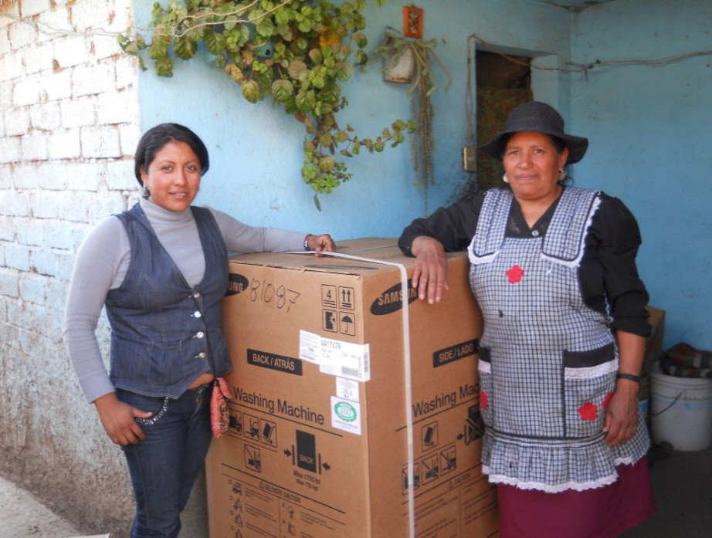
Esta misma actitud se pudo apreciar en la comunidad de sah el día que la señora Petra Garduño recibió una lavadora que su hija Patricia
–egresada de la Universidad Intercultural– le regaló. Después de re- cibirla se veía pensativa y comento: “yo no sé cómo trabaja este apa- rato maistra, entonces creo que seguiré lavando en mi piedra” (Petra Garduño Medina, entrevista, febrero de 2011). Ese momento puede corroborarse con la siguiente fotografía:
Foto 9. Fuente elaboración propia. Petra Garduño Medina (derecha) y su hija
Patricia (izquierda), el día que llegó la lavadora, febrero de 2011.jpg
Entre los tópicos tratados por el subcomandante Marcos en relación con los mmc, las tics y los enseres domésticos, resulta interesante la visión que tenía el líder “oficial” del ezln, quien es retomado por Velázquez (1999) en una entrevista:

recuerdo lo que relata Marcos en Yo, Marcos, concretamente en el capítulo titu- lado ‘Indígenas’ donde asegura que los compañeros indígenas no quieren irse a

la ciudad, pero tampoco rechazan las comodidades de la modernización: ‘O sea, tener aquí estufa, televisión, lavadora, refrigerador, tractor, un cine, una cancha de básquet, una disco… cuando se está dispuesto a morirse por algo se tiene el derecho de pedir todo. Dicen los compañeros: Si estamos dispuestos a morir, por qué no vamos a pedir que nos den todo. ¿A poco no lo valemos? (subco- mandante Marcos en Vázquez, 1999: 49).

Este contexto de lucha social del ezln llegó hasta el 2000, año de eleccio- nes presidenciales, particularmente enmarcado por el deseo que tenía la sociedad mexicana de conocer un cambio. Las comunidades indígenas y campesinas estaban acostumbradas a una participación más bien clien- telar con el pri, de modo que siempre que se apoyaba una elección era a cambio de algo.36
Apoyado también por una fuerte campaña mediática, Vicente Fox gana incuestionable y abrumadoramente la presidencia de la república en julio de 2000.

Las elecciones del año 2000 habían alentado, en algunos sectores de la sociedad civil, la esperanza de que la relación entre la organización rebelde y el gobier- no federal cambiara a favor de un acuerdo aceptable y conveniente para ambas partes. No sucedió así. El triunfo de Vicente Fox, candidato del Partido Acción Nacional (pan), rompió el monopolio de control político que, por más de se- tenta años, había detentado el pri, pero no consiguió formular una propuesta viable de solución al “conflicto en Chiapas” (Hernández, 2007: 19).

36 Esta actitud clientelar es muy notoria en las comunidades mazahuas, particularmente en sah,
porque dicen: “ha sido la manera de ir agenciándonos de algunas mejoras para el pueblo” (Delegado, entrevista, abril de 2012).

Plan Nacional de Desarrollo de Vicente Fox (2001-2006)
Una de las primeras acciones del gobierno de Vicente Fox fue la elabo- ración del Plan Nacional de Desarrollo 2001-2006 (en adelante pnd); dentro de ese plan destaca el Plan Nacional de Desarrollo de los Pueblos Indígenas 2001-2006 (en adelante pndpi), es decir, se contó con un apartado específico dentro del pnd para los pueblos indios. Esto iba en concordancia con las políticas neoliberales que, previamente, reconocían la multiculturalidad de la nación, pero que al mismo tiempo se tenían que apegar a la línea marcada por las presiones del mercado; esto último se explica, en parte, porque como lo marca el Plan Nacional de Desarrollo Indígena (pndi), 60% de los recursos naturales del país están ubicados en zonas de comunidades indígenas.

El Plan de Desarrollo de los Pueblos Indígenas
En el pndpi se hizo un diagnóstico de la situación que guardaban en ese momento las 68 etnias del país en todos los niveles: educación, salud, servicios básicos, usos y costumbres, economía y, desde luego, recursos naturales. Este plan incluye gran parte de la investigación que por años realizó el ya desaparecido Instituto Nacional Indigenista (ini).
Otro aspecto relevante del documento de Fox fue que el presidente lo concibió como un parteaguas en la relación y políticas del Estado para con los pueblos indígenas:

El 1° de diciembre de 2000, tras rendir Protesta de Ley como Presidente Constitucional, el Lic. Vicente Fox Quesada reafirma la voluntad de su gobierno para construir una nueva política hacia los pueblos indígenas.

‘Como Presidente de México asumo responsablemente el compromiso de crear condiciones que hagan posible la participación de todos y cada uno de ustedes, de sus comunidades y de sus pueblos, en la construcción de los marcos legales

que garanticen dentro del Estado nacional el ejercicio pleno de su autonomía y de su libre determinación en la unidad nacional, para que sea el mañana el que florezca. ¡Nunca más un México sin ustedes!’

El Plan Nacional de Desarrollo 2001-2006 sustenta la política del Gobierno de la República dirigida a establecer una nueva relación entre el Estado, los pueblos indígenas y la sociedad en su conjunto (pndpi, 2001: 11-12).

Esta nueva relación que sostendría en lo sucesivo el Estado Mexicano con los pueblos indígenas contemplaba, desde luego, la atención de los rubros básicos: salud, educación,37 apoyo económico y la infraestructura de ser- vicios básicos en la cual entraron los mmc y las tics:

La energía [eléctrica] es un ingrediente indispensable para el desarrollo huma- no ya que permite mejorar la calidad de vida e impulsar las actividades produc- tivas de una región. La carencia de la energía eléctrica genera un círculo vicioso de marginación y exclusión ya que limita o impide dotar importantes servicios básicos para la salud, la educación y las telecomunicaciones; asimismo, difi- culta en extremo contar con agua potable entubada e imposibilita contar con iluminación.

Programa de Servicios Básicos para Comunidades Indígenas en Zonas Remotas, Secretaría de Energía (pndpi, 2001-2005: 46).

Se veía a la energía eléctrica como el factor detonante del desarrollo de las comunidades indígenas, no sin razón; la experiencia del ezln y su proyec- ción mediática a través del uso de las tics, especialmente la Internet, lo acababa de confirmar.

37 Si bien todavía no se plantea en el pndpi la creación de las Universidades Interculturales, ya se apunta la necesidad de ampliar el espectro educativo a las zonas indígenas. Las universidades interculturales vendrían hasta 2004, poco después de la mitad del sexenio foxista.

De este sexenio es memorable otro plan ideado por Fox y llevado a cabo por la Secretaría de Educación Pública, llevar enciclopedias38 y piza- rrones electrónicos a las comunidades más apartadas del país para apoyar la instrucción primaria. La idea era buena, el problema fue que, por un lado, había comunidades que ni siquiera contaban con energía eléctrica y, por otro, no se contaba con la suficiente “alfabetización tecnológica” para operar los equipos. La crítica a tal iniciativa no se hizo esperar, entre tanto, se llevó a cabo como parte de la política educativa del sexenio.

Reforma al artículo 2° constitucional del 14 de agosto de 2001

A nivel constitucional, durante el sexenio foxista tendría lugar una reforma más al artículo 2° de la Constitución Política de los Estados Unidos Mexicanos (en adelante cpeum), publicada el 14 de agosto de 2001 en el Diario Oficial de la Federación (en adelante dof), donde nuevamente se reitera el carácter pluricultural de la nación y se refrenda el reconoci- miento de los pueblos indígenas como aquellos anteriores a los procesos de colonización. La reforma es relevante porque en su inciso B estableció que la federación, los estados y los municipios deben promover la igual- dad de oportunidades de los indígenas, además marca como obligación de las autoridades: “ii. Garantizar e incrementar los niveles de escolari- dad, favoreciendo la educación bilingüe e intercultural, la alfabetización, la conclusión de la educación básica, la capacitación productiva y la edu- cación media y superior” (cpeum, inciso B, fracción ii, incluido en la Ley General de Derechos Lingüísticos de los Pueblos Indígenas, 2003: 11).

38 El nombre “oficial” del término fue “Enciclomedias”, y hacía énfasis en dotar de enciclopedias virtuales a las escuelas del país, a través del uso intensivo de computadoras y programas específicos interactivos.

La fracción vi del mismo inciso de esta reforma, artículo segundo de la cpeum, centra en los mmc y las tics una de sus principales promul- gaciones y obligaciones para las autoridades: “vi. Extender la red de co- municaciones que permita la integración de las comunidades, mediante la construcción y ampliación de vías de comunicación y telecomunicación. Establecer condiciones para que los pueblos y las comunidades indíge- nas puedan adquirir, operar y administrar medios de comunicación, en los términos que las leyes de la materia determinen” (cpeum, inciso B, fracción vi, incluido en la Ley General de Derechos Lingüísticos de los Pueblos Indígenas, 2003: 14).
Claramente estas dos fracciones establecieron el marco legal que daría pie a la creación de las ui y al mismo tiempo elevaba a rango consti- tucional la integración de los pueblos indígenas a través de los mmc y las tics.

Decreto de la Ley General de Derechos Lingüísticos de los Pueblos Indígenas del 13 de marzo de 2003

Para completar esta nueva relación entre el Estado y las comunidades in- dígenas, el 13 de marzo de 2003 se promulgó la Ley General de Derechos Lingüísticos de los Pueblos Indígenas (en adelante lgdlpi), de igual manera, en su capítulo i titulado “Disposiciones Generales” enfatiza el reconocimiento y protección de los derechos lingüísticos de los pueblos y comunidades indígenas, así como la promoción y desarrollo de dichas lenguas; se les reconoce además como integrantes del patrimonio cultural de la nación y vale la pena destacar el artículo 6 por el acento especial que pone en los mmc y las tics:

Artículo 6. El Estado adoptará e instrumentará las medidas necesarias para asegurar que los medios de comunicación masiva difundan la realidad y la di- versidad lingüística y cultural de la Nación Mexicana. Además, destinará un porcentaje del tiempo que dispone en los medios de comunicación masiva con- cesionados, de acuerdo a la legislación aplicable, para la emisión de programas en las diversas lenguas nacionales habladas en sus áreas de cobertura, y de pro- gramas culturales en los que se promueva la literatura, tradiciones orales y el uso de las alenguas indígenas nacionales de las diversas regiones del país (lgdlpi, artículo 6, inali, 2003: 2).

La creación del Instituto Nacional de Lenguas Indígenas, 13 de marzo de 2003

La institución pública encargada de operar esta lgdlpi fue el Instituto Nacional de Lenguas Indígenas (en adelante inali) creado en la misma fecha en que se promulga la Ley, el 13 de marzo de 2003.
En materia de leyes e inclusión de medios y tecnologías como in- dicadores para el desarrollo de los pueblos indígenas, el sexenio de Fox fue aparentemente permisivo, pero tenía diseñada su estrategia, porque, al delimitar la aplicación de la ley en términos de lo que estuviera vigente, se permitía la flexibilidad necesaria para que el ejecutivo pudiera quitarla; un ejemplo de esto fue la “derogación express” que hizo Vicente Fox en 2004, al quitarle al Estado un impuesto esencial para la divulgación de la acción pública, aquel legendario pago en “tiempo de transmisiones” que las empresas mediáticas debían pagarle al Estado, y que equivalía a 12.5% del tiempo total de transmisión al aire; es decir, si una televisora o radiodifusora transmitía, por ejemplo, 10 horas, un porcentaje de una hora veinticinco minutos le correspondían al Estado y podía hacer uso

de ese tiempo en el momento que lo decidiera. Desde que en 1968 lo promulgara Gustavo Díaz Ordaz, este “pago en especie” fue un impuesto que durante mucho tiempo empleó el Estado para la emisión de diversos mensajes de carácter político. Haciendo una remembranza, el día que un presidente iba a enviar un mensaje a la nación se paralizaba la programa- ción en ese momento; se encadenaban todos los medios a nivel nacional y el mandatario podía extenderse tanto como quisiera en la duración del mensaje, puesto que era parte de ese tiempo oficial.

El contexto local y el Plan de Desarrollo Municipal de San Felipe del Progreso 2003

Mientras esto acontecía a nivel nacional, a nivel local parecería como si después del movimiento mazahua de las décadas de los 70 y 80 se hubiera obnubilado la demanda social indígena en la región mazahua del Estado de México; de hecho, el último Plan de Desarrollo Municipal de San Felipe del Progreso (en adelante pdmsfp) se elaboró en 1981, y no sería sino hasta el 2003 cuando se volvería a hacer un nuevo plan. Es decir, pasaron más de veinte años para que se planeara el desarrollo del municipio de sfp; por tanto, las comunidades que lo integran también quedaron poco contempladas en los planes municipales de desarrollo. Una anécdota que quizá pueda ilustrar este estadio de estancamiento es el hecho de que, durante una visita a sfp –en 1990–, Carlos Salinas de Gortari lo calificaría como el municipio más atrasado del país; esa visión o imaginario tiene un buen ejemplo en la siguiente anécdota:

Le cuento que el presidente Salinas durmió en mi casa, aquí está la placa alusiva a ese hecho… pero antes hubo una gran fiesta en la plazoleta (lugar de reunión de la cabecera municipal de sfp) mandaron traer a la sinfónica del Estado, pu- sieron sillas, templetes, adornaron… ¡que bueno… bueno echaron la casa por la ventana!… y pues no se llenaba la plaza, así que eran puros mazahuas… em- pezó el concierto de música clásica y la gente pues aguantó unos quince o veinte minutos y después todos dormidos… la gente no entendía la música, no es el tipo de música que ellos escuchaban… ellos oían por la radio a Las Jilguerillas, la música de rancho pues… entonces el presidente se molestó dijo que era un municipio muy atrasado y por eso comenzaron otra vez a meterle algo de dinero a las comunidades, si no…ni eso…(Gloria Delgado, habitante de sfp, septiem- bre de 2012).

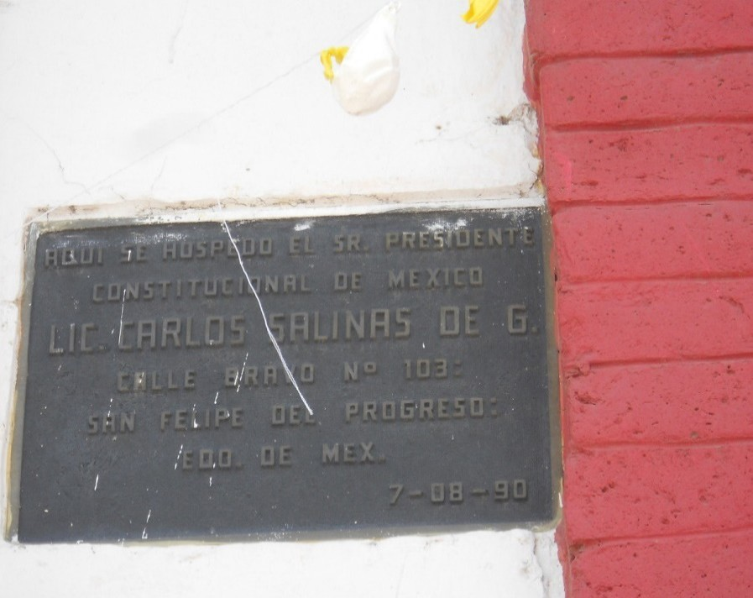

Foto 10. Fuente elaboración propia. Placa alusiva a la visita de Carlos Salinas de Gortari. Casa de la señora Gloria Delgado, septiembre de
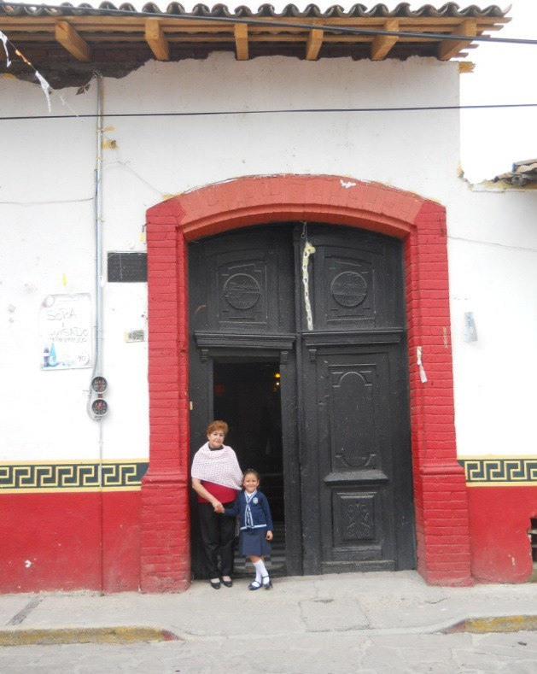

Foto 11. Fuente elaboración propia. Señora Gloria Delgado y su nieta, septiembre de 2011.jpg
En el pdmsfp 2003 se hace básicamente un diagnóstico de la situación municipal y se reconocen rezagos en materia de servicios, educación, infraestructura, comunicaciones y transportes y otros indicadores; en sín- tesis, el pdmsfp 2003 (75-76) concluye:

Los indicadores analizados muestran una situación de rezagos y deficiencias en los diferentes aspectos que determinan el desarrollo urbano.

En este sentido San Felipe del Progreso cuenta con toda clase de carencias: difícil acceso, economía basada en la agricultura de subsistencia, marginación de la población indígena, atomización de la propiedad rural, carencia de ser- vicios básicos, explotación irracional de los recursos naturales y degradación progresiva del medio ambiente y finalmente expulsión de la población obligada a buscar otras formas de vida fuera de su lugar de nacimiento. Las perspectivas de desarrollo del municipio son muy limitadas de no llevarse a cabo acciones que incidan directamente en la base productiva y dé empleo, que es finalmente el origen de cualquier mejora efectiva en la calidad de vida de la población. En este sentido las obras puntuales sobre caminos, vivienda, equipamiento o in- fraestructura, etc., seguirán siendo solamente paliativos. Se requiere un esfuerzo continuo y congruente…

En el propio resumen del diagnóstico de este plan quedaba de manifiesto que si bien durante los años 70 y 80 se habían alcanzado algunas mejoras en el municipio, este impulso se detuvo por veinte años. Un ejemplo que puede ilustrar esto es que hasta el 2006 el único camino que comunicaba a la cabecera municipal de sfp con Atlacomulco se encontraba en muy malas condiciones, era de dos carriles, sin iluminación y el servicio de au- tobuses hacia las comunidades era muy irregular y de mala calidad.39
A pesar del diagnóstico poco optimista que daba el pdmsfp 2003, en ese año, por decreto federal, se aprueba la instalación de la primera Universidad Intercultural (ui) en 2004, a partir de ahí y hasta el día de hoy, el municipio de sfp no ha dejado de recibir recursos e impulso al es- tablecimiento de comercios, industrias, vialidades y proyectos turísticos que permitan el desarrollo de este municipio mazahua.

39 En 2008 ese mismo tramo se volvió un boulevard de cuatro carriles, con
semáforos, iluminación y, sobre todo, permitió llegar cómodamente a varias transnacionales y nacionales: Subway, Coppel, Comercial Mexicana, Banorte, Cinemex. La Plaza Atlacomulco, inaugurada en 2008, cuenta actualmente con un buen número de locales comerciales que vinieron a sustituir la plaza anterior de gran tradición local, donde todavía está ubicado el Linnys.

La creación de las Universidades Interculturales y la llegada de la edu- cación superior a la zona mazahua

Como ya se refirió, el pndpi de Fox señaló la necesidad de ampliar la oferta educativa en las zonas rurales indígenas, es así que la Secretaría de Educación Pública (en adelante sep) se dio a la tarea de instrumentar, desde el inicio del sexenio foxista, un Modelo Educativo de Universidad Intercultural (en adelante meui) que estuviera acorde con esas demandas.
En el meui destaca el hecho de centrar en la comunidad su campo de acción; sus propuestas parten de que es la comunidad y los estudiantes provenientes de ellas quienes se prepararán para diagnosticar, atender y autogestionar soluciones a sus problemas.

Modelo Educativo de las ui
Entre los objetivos de las ui destacan aquellos que enfatizan la necesidad de atender no solamente la educación superior, sino también la promo- ción de la comunicación intercultural.
Desde la estructura curricular se incentiva el uso de la lengua origi- naria y se percibe como una oportunidad de revitalizarla, tal como consta en el inciso a) del capítulo vii del diseño curricular:
- Taller de expresión y Comunicación en Lengua indígena. Promo- verá en esta etapa, un proceso de valoración de los beneficios del manejo de las lenguas de las comunidades próximas, en su forma

oral y escrita y en diferentes formas de comunicación (expresiones artísticas, culturales, comerciales, de divulgación, etcétera), con el fin de inducir un proceso de práctica constante para la revitaliza- ción y consolidación de las mismas (sep, 2006: 173).

Otras dos áreas incluidas en el diseño curricular de la uiem son: los ta- lleres de informática y computación y la incorporación del idioma inglés como tercera lengua. Esto muestra que el proyecto tiene una orientación abiertamente global, al tiempo que ve en las culturas originarias una riqueza ancestral que debe revitalizarse. De igual forma, se hace énfasis en la alfabetización tecnológica:

  - Taller de Informática y Computación. Se incorporará con el objetivo de ofrecer a los estudiantes las herramientas elementales para el dominio de las modernas tecnologías de la comunicación y la información. Posteriormente, en los semestres subsecuentes, los estudiantes deberán integrarse a talleres extra- curriculares para lograr un mejor manejo de estas herramientas, de acuerdo con su nivel de conocimiento, sus posibilidades de práctica y su experiencia (sep, 2006: 176).

  - Taller de Idioma extranjero. Se introducirá la enseñanza de la lengua inglesa, en esta etapa, como lenguaje instrumental y herramienta esencial para com- prender y dominar el manejo de las tecnologías modernas de comunicación y para facilitar el acceso de los estudiantes a materiales de consulta difundidos a nivel mundial, o bien, para dominar procesos de comunicación propios de las carreras que así lo demanden (sep, 2006: 176).

Si además se agrega el hecho de que en el municipio de sfp se echó a andar la primera ui, la uiem,40 esta acción refrenda por qué la etnia mazahua ha

40 Si bien, el decreto de creación data del 10 de diciembre de 2003, la uiem inició su primer ciclo escolar el 6 de septiembre de 2004, en las instalaciones improvisadas: en una vieja casona del centro de la cabecera municipal de sfp. Cabe aclarar que el documento citado (sep) se editó en 2006, aunque el diseño curricular sea del 2003.

estado siempre en concordancia con esa postura global desde lo local. Los testimonios de la generación.net más adelante lo confirmarán.
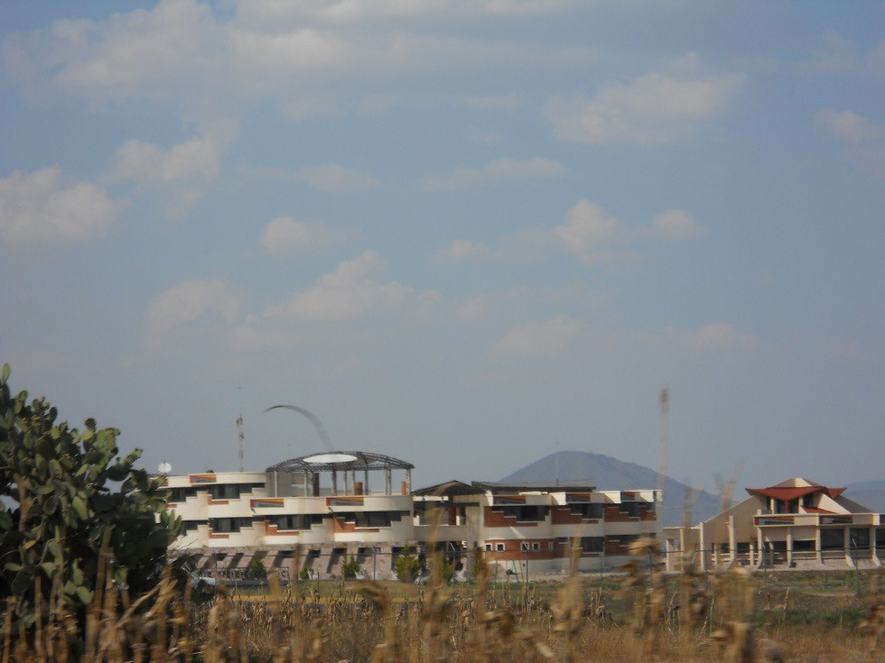
El meui, sin duda, colocaría a las nuevas generaciones de jóvenes mazahuas universitarios en un escenario mucho más global y tecnologiza- do del que imaginaron o conocieron sus padres y abuelos.
Foto 12. Fuente elaboración propia. Universidad Intercultural del Estado de México, septiembre de 2011.jpg
El perfil para los aspirantes a ingresar a la ui, también pone énfasis en una educación intercultural, más abierta a lo nacional, lo regional y por su- puesto lo mundial:

pues cuando yo entré a la universidad este… me comienzo a familiarizar más con… con la cultura y con la lengua y ya ahorita sí ya la hablo… pues ¿cómo entré? es algo chistoso… porque yo me acuerdo que cuando le estaban hacien- do promoción a la universidad pues yo iba en tercero y fue el maestro Antolín y otros maestros y oraban el tríptico en mazahua, en otomí, en tlahuica, en

matlatzinca y en inglés y pues ya nos decían que era una universidad nueva pero pues bueno mi idea no era estudiar ahí porque yo lo que quería era ser maestra de educación prescolar (Patricia Reyes Garduño, egresada de la uiem, entrevis- ta, febrero de 2011).

En sus fundamentos, objetivos, planes curriculares y perfil de la formación del universitario intercultural, el meui manifiesta un enfoque no limitado a lo local o a lo comunitario, sino más perfilado a la incorporación revita- lizada de las culturas indígenas. Así, tanto el modelo de las uie, el pndpi de Fox, algunos aspectos del propio ezln y las otras fuentes sobre las que se sustentó la propuesta del meui ponen el acento en el uso y proyección que son capaces de dar los mmc y sobre todo las tics.

La creación de la Licenciatura en Comunicación Intercultural y las tics

La concreción de este enfoque en lo relativo a los mmc y las tics recayó en la Licenciatura en Comunicación Intercultural (en adelante lci), es decir, se creó una carrera específica para la comunicación y ello implicó el manejo de mmc y tics.41
En este contexto, la primera generación.net de la comunidad de sah se empezaba a gestar y, al parecer, tendrían un entorno mediático mucho

41 Otras licenciaturas que ofrece la uiem son: Lengua y Cultura, Desarrollo Sustentable y Salud Intercultural.

más acorde con la sociedad global que en pocos años les tocaría vivir y, con la cual, según los testimonio recogidos, se sienten más familiarizados que distantes. Esa distancia sí es perceptible en sus padres y más en sus abuelos, pero los mazahuas.net han incorporado a sus dinámicas cotidia- nas el uso de tics.

La llegada de las tics a la comunidad de sah

A partir de todo el contexto anterior puede entenderse que, si en 1982 llegó la energía eléctrica a la comunidad de sah, como consecuen- cia de la serie de eventos y políticas específicas, también después del movimiento del ezln en 1994, se generaron condiciones y políticas para ampliar la cobertura de los servicios de comunicaciones y telecomunica- ciones. En el caso de la comunidad que es el objeto de estudio, como se ha podido ver, siempre estuvo al tanto de las tecnologías domésticas y de comunicación que podían encontrarse en las ciudades, las cuales eran “importadas” por los migrantes y “domesticadas” por los usuarios de la comunidad.

El teléfono de casa y el celular (1994-2004)

De acuerdo con los testimonios de los entrevistados, la llegada de las tics a la comunidad comienza con el teléfono celular portátil, el cual hizo su arribo en 1994, prácticamente a los cuatro años de haber salido al

mercado global. Compañías como Telmex se dieron a la tarea de ofrecer el servicio de telefonía fija a los habitantes del centro de sah; así, en 1998 llegan los primeros teléfonos fijos a las casas ubicadas en el centro y a la iglesia. Existen en la comunidad algunos teléfonos de tarjeta de prepago también de la compañía Telmex, pero son los menos.
De forma paralela, los celulares fueron incrementando conforme los migrantes (albañiles principalmente) fueron llevándolos a sus fami- liares, con el objetivo de estar comunicados. Con señal muy deficiente y apenas audible, los celulares que llegaron a sah ni siquiera eran adquiri- dos en la región, se compraban en la Ciudad de México.
Actualmente en sah hay otras compañías como Nextel y Telcel que también han dotado del servicio de telefonía fija a los habitantes más alejados del centro del pueblo. Aunque en el pueblo no hay expen- dios de celulares, sí puede comprarse tiempo aire, en la tienda del señor Lorenzo García, aquel que llevó la radio y la televisión desde inicios de la comunidad.
Para los habitantes de esta comunidad el teléfono ha sido una he- rramienta de comunicación muy valiosa porque les ha permitido estar al tanto de sus familiares, sobre todo los que están fuera; el celular les ha ahorrado tiempo y dinero al no depender o tener que gastar para ir a población vecina más cercana, Santa Ana Nichi, donde está la caseta telefónica.

La Internet y las redes sociales 2011
La llegada de la Internet a sah es muy reciente; en febrero de 2011 se instala la primera antena para captar la señal de la red. Si bien los habitantes de la comunidad ya tenían noción de lo que era una com- putadora y la propia Internet, hasta antes de ese año debían acudir

–igual que en el caso del teléfono– a Santa Ana Nichi (la población más próxima) para hacer uso de esta tecnología.
Según los testimonios de la generación.net, apenas empiezan a “des- cubrir” las redes sociales y otros programas como Skype; se trata de un momento en que las tics están arribando a un público receptor joven y global, pero que al mismo tiempo tiene una cultura ancestral, rural y sobre todo indígena.
Actualmente identifican el uso de la Internet para trabajos esco- lares, búsqueda de información y música, pero paulatinamente han ido encontrando otras posibilidades, como por ejemplo el envío de textos, imágenes y la posibilidad de socialización con otros. Esta generación tiene interés por acortar la “brecha digital” que hay entre la reciente llegada de las tics a la comunidad y su “domesticación”.
En el 2013, cuando se hizo el trabajo de campo referente a mmc y tics en sah, se ubicaron dos locales que ofrecen el servicio de Internet; en la preparatoria se tiene detectados a cinco alumnos que cuentan con lap top; la preparatoria cuenta con servicio de Internet inalámbrico, lo cual potencia, aún más, a las tics en la comunidad.42

La llegada de la preparatoria a la comunidad
La Preparatoria Oficial número 275 de sah abrió sus salones de clase en septiembrede 2011, cuentacontressalones para clases, bañoscondrenaje, una cancha de basquetball; apenas en octubre de 2012, con el trabajo de los padres de familia, construyeron un pequeño cuarto de adobe y láminas para los maestros y directivos que antes tenían que ocupar sus carros como oficinas. A pesar de sus instalaciones básicas, los salones cuentan

42 El panorama completo y más apegado a lo que tiene la comunidad en materia de mmc y tics se aprecia en el desarrollo de la comunicación, cuando se analice la muestra de los medios de sah que fue recolectada a través del cuestionario.

con Internet, lap tops y pizarrones electrónicos, esto permite pronosticar que la generación.net se moverá –en adelante– a través del uso de tics, tanto para su educación como para otros aspectos de socialización global.
Un aspecto a destacar es que estas tecnologías les han sido allega- das por sus padres y hermanos migrantes. Durante las entrevistas, todos manifestaron ser hijos de familias integradas por diez u once hermanos y ser ellos los más pequeños; comentaron que los hermanos mayores mi- graron a las ciudades y que desde ahí les han procurado lo necesario para sus estudios.
Cuadro 4. Relación de personas entrevistadas
Generación.net
Nombre del alumno (a) | Edad | Lengua
Marisela Sánchez Sánchez | 18 años | Español. No habla pero e n t i e n d e mazahua
García Rebollo Agustín | 17 años | Español. No habla pero e n t i e n d e mazahua
Alanís Castillo Miguel | 17 años | Español. No habla pero e n t i e n d e mazahua
Florencia Reyes Medina | 18 años | Español. No habla pero e n t i e n d e mazahua

Reyes Marín Antonio | 20 años | Español. No habla pero e n t i e n d e mazahua
Segundo Castillo Baldomero | 23 años | E s p a ñ o l . Entiende ma- zahua y lo habla con sus abuelos. Es su traductor.
Reyes Garduño Patricia | 25 años | Español y mazahua. Aprendió la lengua con su madre y la reforzó en la  uiem.
Fuente: elaboración propia

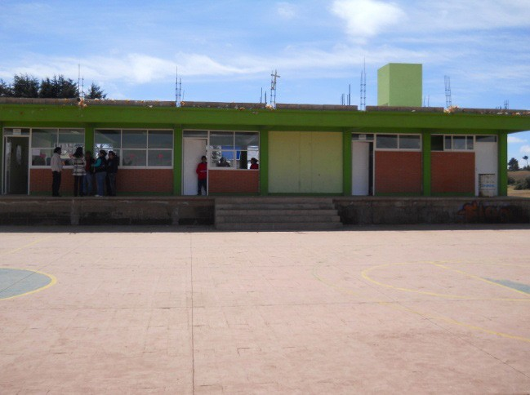
Foto 13. Fuente elaboración propia. Salones de la Preparatoria Oficial 275, SAH, septiembre de 2011.jpg
La generación.net de los mazahua puede dividirse en dos tipos: los hijos mayores que salieron de la comunidad y no tuvieron la posibilidad de es- tudiar porque no había prepa en sah, pero envían los recursos para que sus hermanos más chicos puedan hacerlo: “la televisión esa la compró mi papá… pero ya lo que fue la licuadora, la plancha y eso, ya lo compró mis hermanos mayores… fueron ellos los que ya fueron ambientado la casa” (Miguel Alanís Rodríguez, entrevista, octubre de 2012).

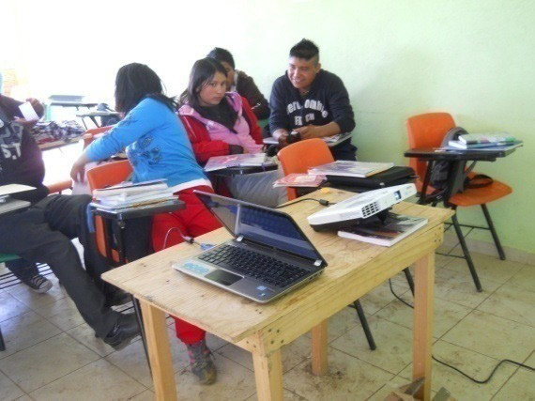
Foto 14. Fuente elaboración propia. Estudiantes en salón de cla- ses, Preparatoria Oficial 275, SAH, septiembre de 2011.jpg
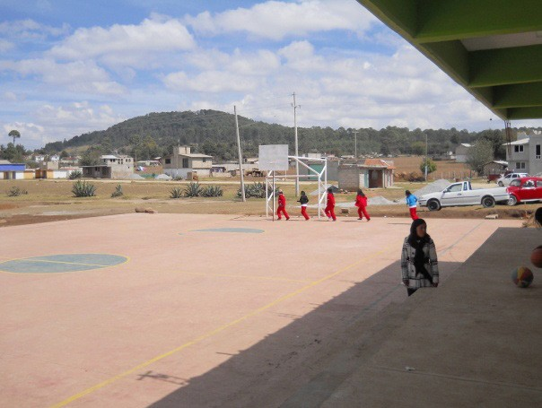
Foto 15. Fuente elaboración propia. Canchas de basquetball, Preparatoria Oficial 275, SAH, septiembre 2011.jpg
Los jóvenes mazahuas migrantes son quienes hacen su aportación mo- netaria para las mayordomías; sus padres y abuelos se encargan de los preparativos para la fiesta de los santos a los que haya que venerar según su mayordomía.

Las fiestas religiosas y el culto al santo patrón son del conocimiento de los jóvenes y se corroboró cuando la generación.net refirió haber asis- tido de niños y seguir asistiendo a la peregrinación del Señor del Cerrito para dar gracias. Hay otras peregrinaciones a las que se unen, como la de los ciclistas y la de la Basílica de Guadalupe.
Los mazahuas jóvenes constituyen el segundo tipo y participan con sus propias danzas, estas son más sincréticas debido a la influencia de sus hermanos que trabajan en las ciudades. También están más preocupados por formar grupos de música “grupera” o de baladas; tal es el caso del grupo Reyes G y Los Players, muy populares en la zona mazahua, quienes
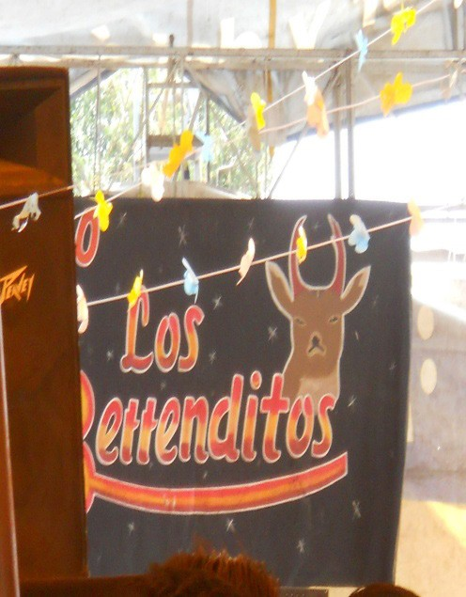
–haciendo uso de la tecnología a través de computadoras y con algunos instrumentos y mezcladoras de audio–han producido sus propios discos y los venden en los bailes que amenizan o en las fiestas patronales. Destaca otro grupo, Los Beftenditos, quienes se enfocan en composiciones propias de tipo religioso; de hecho ellos mismos producen y venden sus discos en los puestos de la comunidad de sah y en otros pueblos vecinos.

Foto 16. Fuente elaboración propia. Logo del grupo musical Los Bettenditos, junio de 2011.jpg
En el logo puede apreciarse la figura de un venado, el cual está relacionado con la simbología mazahua, ya que el venado es parte de la etimología del gentilicio mazahua, que quiere decir en náhuatl: gente de venado o gente que habla como venado.
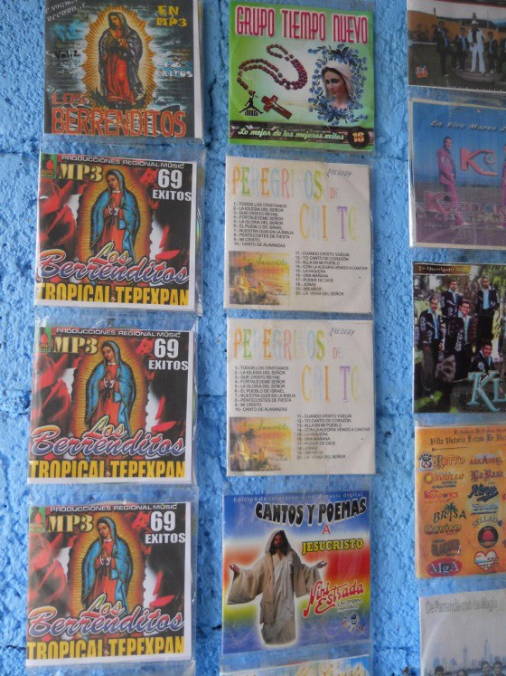
Otra imagen que expresa ese sincretismo no solo gráfico sino tam- bién tecnológico es la siguiente, donde se aprecia a la Virgen de Guadalupe en medio de un fondo diseñado por los mismos integrantes del grupo, hecho con algún programa o efecto de computadora, en formato MP3 y producido en alguna lap top o PC. Llama la atención que, aunque se trata de música tropical, el contenido de las letras son cantos de alabanzas católicas.
Foto 17. Fuente elaboración propia. Portada de uno de sus discos con música tro- pical y contenidos religioso, abril de 2012.jpgLa participación de este tipo de

grupos pudo comprobarse en la fiesta del Santo Patrono, 13 de junio de 2011, de la cual se grabó un video. En ese documento audiovisual pudo verse el sincretismo que hoy tiene la fiesta patronal de la comunidad, en ella confluyen las tres generaciones y cada una celebra a su manera: las ancianas danzan Las Pastoras; los jóvenes han creado sus propias danzas, como la de Los Lobos, donde incorporan elementos notoriamente citadi- nos como tatuajes, vestimenta estilo punk con estoperoles, se visten de mezclilla y danzan afuera de la iglesia; en contraparte, los mazahuas de la generación mediática son quienes preparan los alimentos, adornan la iglesia para la celebración y organizan a la población.
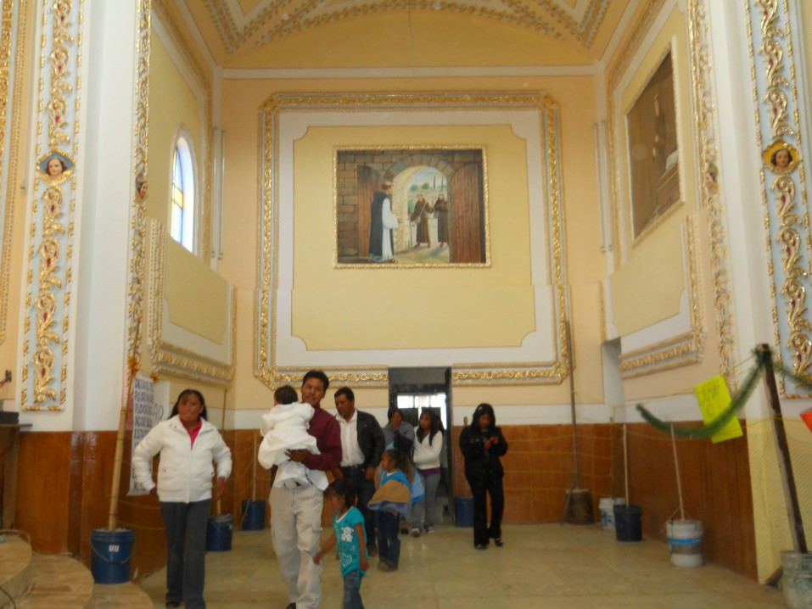
En la actualidad, la iglesia pasó de ser una construcción de adobe y yeso (2007) a ser una iglesia decorada con grandes murales que dan cuen- ta de la vida de San Antonio de Padua (2012); llama la atención cómo todos los pertenecientes y originarios de la comunidad aportaron lo sufi- ciente para el pago del trabajo de los muralistas. El trabajo de enyesado y pintura mural estuvo a cargo de pintores y artesanos de Michoacán; quie- nes resanaron la iglesia, la pintaron, decoraron y finalmente cubrieron con polvo de oro.

Foto 18. Fuente elaboración propia. Interior de la iglesia de SAH y detalle de ornamentación, junio de 2011.jpg
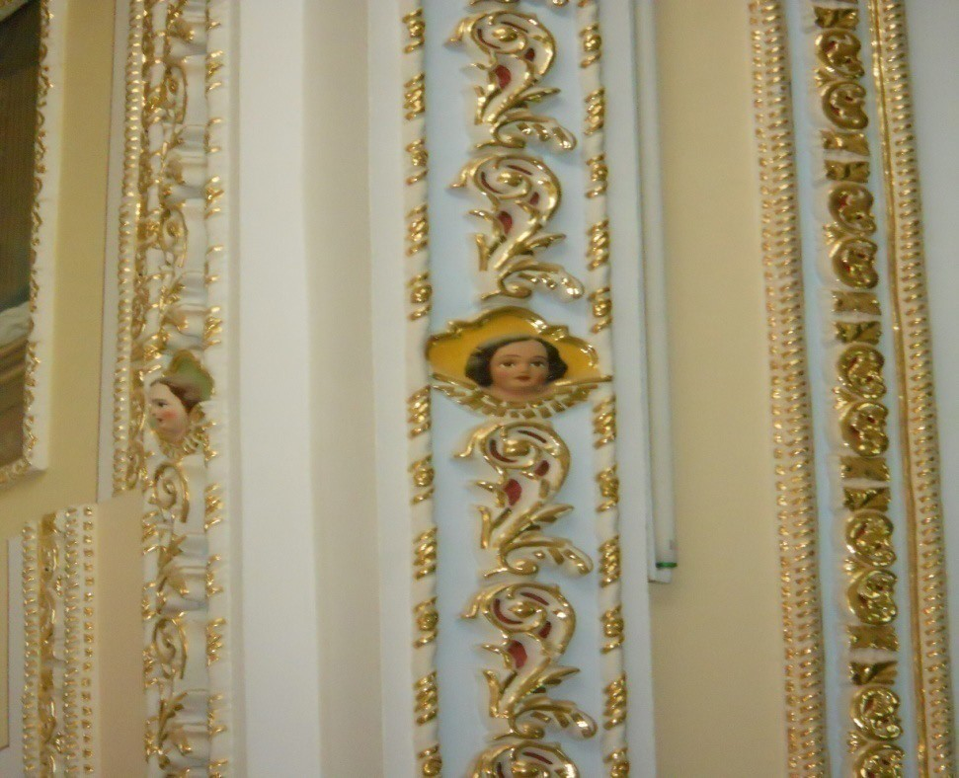
Foto 19. Fuente elaboración propia. Interior de la iglesia de SAH y detalle de ornamentación, junio de 2011.jpg
Los oratorios han mejorado, pero no son usados cotidianamente por la generación.net, refieren que son sus abuelos y padres quienes los usan, cuidan, adornan y rezan en su interior.

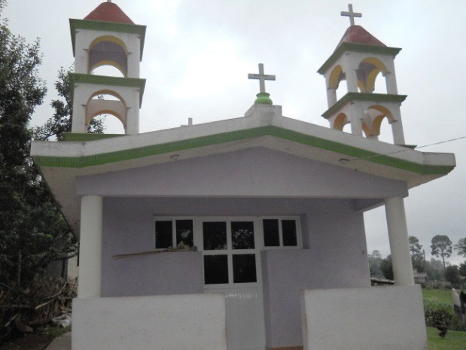
Foto 20. Fuente elaboración propia. Oratorio de la familia Garduño, agosto de 2012.jpg

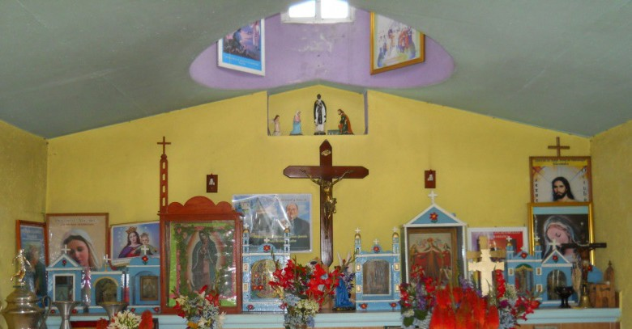

Foto 21. Fuente elaboración propia. Interior del oratorio de la famila Garduño, agosto de 2012.jpg

En relación con los oratorios, constituyen la parte más y mejor conservada de las casas en la comunidad. Mientras que otras áreas de las casas como las cocinas, las habitaciones o dormitorios están realmente desaliñadas y caóticas, el oratorio está limpio y ordenado. Cabe señalar que no todas las familias tienen oratorio.
Por supuesto, el vestido ha cambiado, pues incorpora tendencias gracias a la ropa que traen sus hermanos o padres de la ciudad. Sin embar- go, refieren que sus madres y abuelas usan su vestimenta mazahua, sobre todo cuando hay fiestas como la del santo patrono.
En cuanto a la lengua mazahua, 100% de la generación.net entrevis- tada manifestó no hablar el mazahua y solo conocerlo porque sus padres o abuelos lo hablan entre ellos, aunque sí lo entienden.

El impacto de los mmc, las tics y otros cambios en la vida cotidiana
La generación.net está conectada con las tics, prácticamente todos nacie- ron cuando había luz en la comunidad y contaban ya con algunos mmc y aparatos domésticos, como planchas y licuadoras traídos por la gene- ración anterior; un rasgo interesante –que ya se mencionó– es que casi todos ellos son de familias muy numerosas, de nueve u once hermanos, y ellos son los más pequeños; en algunos casos manifiestan que son los únicos que han tenido la oportunidad de llegar a la preparatoria.
En general tienen la idea de salir de la comunidad y poder estudiar a nivel universitario; quieren ser arquitectos, psicólogas, ingenieros, uno de ellos quiere ser policía. Llama la atención que ven poca televisión porque después de la escuela todavía llegan a realizar actividades muy relaciona- das con el campo como son: dar de beber a los caballos, pastorear, trabajar las milpas, acarrear leña, entre otras. Son los padres quienes los incorpo- ran a las labores agrícolas, principalmente después de la escuela y de haber hecho las tareas.

- O. B: 43 ¿Cuántas horas a la semana o diaria ves la televisión?

  - G. R: Eh… cada vez que puedo porque a veces ayudo en casa con los queha- ceres como dar agua a los caballos… entre otras cosas (Agustín García Rebollo, entrevista, octubre de 2012).

Consideran que las redes sociales son útiles pero quitan el tiempo; a la Internet la perciben como un instrumento útil y valioso que utilizan prin- cipalmente para poder documentar sus tareas. Refieren que han buscado información sobre la cultura mazahua en Internet e informan que sí han encontrado muchas páginas y que, en efecto, corresponde con lo que es su cultura. El siguiente es un fragmento de la entrevista con Florencia Reyes Medina, alumna de la preparatoria, quien tiene una lap top marca Lenovo que le regaló su hermano para que estudiara:

L. O. B: ¿Has buscado en la Internet alguna página sobre los mazahuas?

F. R. M. Sí, porque me dejaron hacer un trabajo

L. O. B. ¿Y encontraste información?

F. R. M. Si, que mazahua significaba “tierra de venado”, que es un pueblo muy antiguo, que tienen muchas fiestas y vestidos coloridos…

L. O. B. ¿Y tú sabias todo eso?

F. R. M. Algunas cosas…

A diferencia de sus padres y abuelos o bisabuelos que no ven su cultura reflejada en los mmc, la generación.net afirma conocer algunos contenidos

43 Lourdes Ortiz Boza. En adelante se empleará esta nomenclatura para las entrevistas.

sobre los mazahua en la red; informan que los han encontrado a petición de los maestros, para algún trabajo.
Prácticamente cuentan con varios mmc y tecnologías domésticas en sus casas, aunque no con Internet. Cuentan con teléfono fijo, celula- res, aparatos de televisión, de radio, solo uno de ellos mencionó contar inclusive con horno de microondas; otros electrodomésticos citados son: licuadora, plancha y uno refirió contar con lavadora en su casa. Todos los entrevistados tienen celulares y reconocen que son sus padres o hermanos mayores quienes los han provisto de estos enseres y medios. Manifiestan tener amigos de diversos lugares a través de la red: de la Ciudad de México, de Toluca y de otros estados como Oaxaca y Morelos, uno dijo tener un amigo de Perú.
Comentan que usan la Internet para buscar música, uno de los jó- venes informa que a través de la red encontró rock “pesado”, menciona a grupos como Iron Maden, Led Zepelin, Ted Lepard y otros; algunos mani- festaron que les gusta la música de banda:

L. O. B: Aparte de usarlo para estudiar y conversar con algunos amigos, ¿Qué otras cosas haz buscado en internet?

A. G. R: Buscar en internet… pues imágenes, música, videos.

L. O. B: ¿Imágenes de qué?

A. G. R: Puede ser de… de los lugares así este… así del país, puede ser que, bueno he buscado sobre el Árbol de Tule… Las Cascadas de Hierve el Agua, este… entre otras cosas.

L. O. B: ¿Y de videos qué te gusta buscar?

A. G. R: Pues de música norteña, banda y así.

L. O. B: ¿Cuál es la música que más te gusta?

A. G. R: De Los Cardenales y Huracanes (Agustín García Rebollo, entrevista, noviembre de 2012).

En cuanto a las redes sociales, una de las estudiantes manifestó que ella selecciona con quien entabla una comunicación de este tipo:

- O. B. ¿Qué sabes de las redes sociales?

- S. S. Pues que sirven para comunicarnos no físicamente pero puedes co- municarte con una persona que esté a varia distancia para comunicarte con tu familia que este en otro país… otros estados, incluso para socializar… aunque yo solo con personas que conozco, porque la verdad no me gusta… así nada más… (Marisela Sánchez Sánchez, entrevista, noviembre de 2012).

Saben usar la computadora, buscar información, seleccionarla y guardar- la, todos coinciden en que aunque fueron sus hermanos o padres quienes les trajeron las tics, aprendieron solos el uso de las mismas, tanto por la necesidad surgida al ingresar al nivel de educación media superior como por el paulatino descubrimiento que han venido haciendo de las posibili- dades que ofrecen las tics, especialmente la Internet. Al respecto, repro- duzco un par de fragmentos de las entrevistas con dos de los alumnos de la preparatoria: Miguel Alanís Rodríguez (M. A. R) y Marisela Sánchez Sánchez (M. S. S.)

- O. B: ¿Quién te enseñó a usar la computadora?

- A. R: Yo mismo, me daba la curiosidad de aprender.

- O. B: ¿Ibas al ciber a aprender?

- A. R: Pues a veces… antes sí iba pero no todas las veces, pero pues ahorita como es necesario aquí en la prepa pus, nadie me enseñó pero ya vas aprendien- do solo (Miguel Alanís Rodríguez, entrevista, octubre de 2012).

- O. B: ¿De dónde bajas los libros que consultas en Internet?

- S. S: me voy a los buscadores… le doy en libros… y pongo el título o tema en específico que quiero buscar… me doy un tiempo para leer la introducción y voy separando lo que me sirve y lo que no me sirve… hay veces que… como dicen los maestros… la gente ya ha visitado mucho esas páginas y entonces la información ya no es confiable… entonces busco otras páginas…

- O. B: ¿Quién te enseñó?

- S. S. La verda… mi hermana me enseñó un poco pero la verda casi todo lo que aprendí lo hice yo sola… (Marisela Sánchez Sánchez, entrevista, octubre de 2012).

Esto puede explicarse también por el hecho de que en un lapso de dos años se instalaron en la comunidad dos locales donde se ofrece el servicio de Internet e impresión, venta de memorias y algunos otros insumos para el uso de las computadoras.

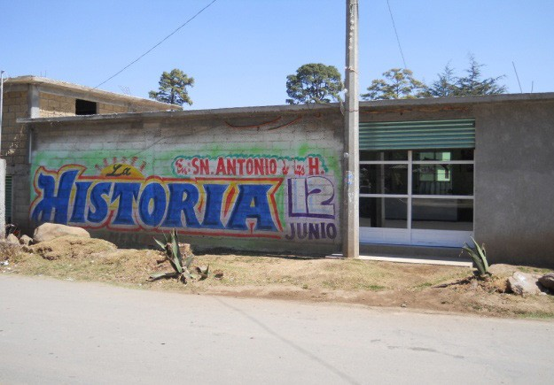

Foto 22. Fuente elaboración propia. Primer local con servicio de Internet y copias, abril de 2011.jpg
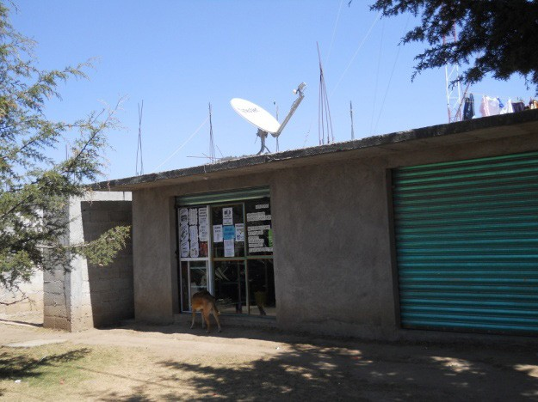

Foto 23. Fuente elaboración propia. Primer local con servicio de Internet y copias, abril, 20111.jpg

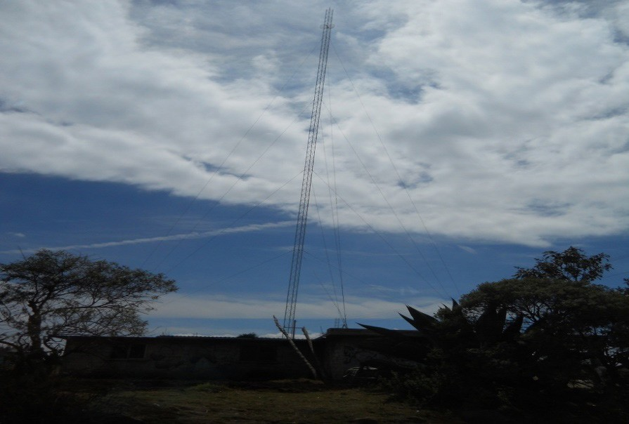
Este local cobra de 6 a 10 pesos la hora de Internet y ofrece servicio de copias, venta de USB e impresiones. La iniciativa es de un joven que no es originario de la comunidad, sino del poblado próximo de Santa Ana Nichi, pero vio en la comunidad una mejor opción para poner este negocio ya que en Santa Ana hay más locales que ofrecen el servicio y, por tanto, mayor competencia.
Foto 24. Fuente elaboración propia. Antena para Internet en el local número 2 que ofrece servicio de Internet, abrió en junio de 2012 y está ubicado frente a la Preparatoria.jpg
El “capital” para abrir estos expendios de servicios internéticos es aportado por los migrantes de la comunidad que trabajan fuera, quienes, siguiendo el modelo de las ciudades, traen a la comunidad este tipo de tecnologías, servicios y otros productos mediáticos como películas, discos, DVD, etc.
El trámite es sencillo: se acude a la cabecera municipal, sfp, se solicita en la Secretaria de Gobierno el permiso respectivo y se paga el costo de 600 pesos por un año; al año de vencimiento se debe renovar di- cho permiso para poder seguir expendiendo películas, discos o bien para

ofrecer el servicio de computadoras e Internet. “Aquí en la delegación no vienen, eso se ve allá en San Fe, allá pagan y allá renuevan los permisos, a mí nada más me avisan que van a abrir su local y ya” (Delegado de sah, entrevista, abril de 2012).

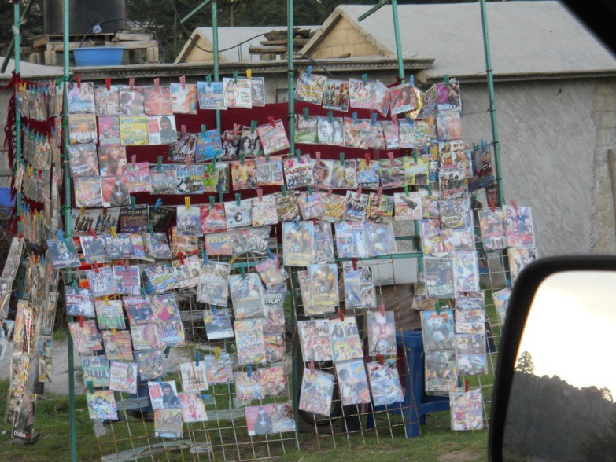

Foto 25. Fuente elaboración propia. Mercancía en el pues- to de videos y discos en la comunidad de SAH, junio.jpg
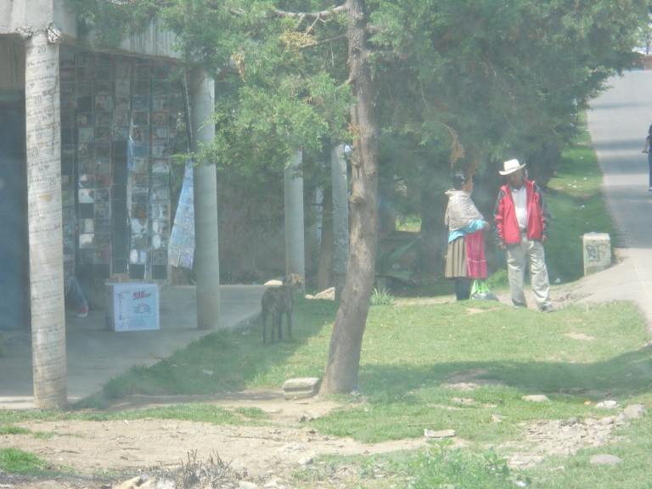

Foto 26. Fuente elaboración propia. Local de venta de videos, discos y DVD en la comunidad de SAH, junio de 2012.jpg
En la foto 26 puede apreciarse a una pareja mazahua, ellos son los dueños del local donde se expende este tipo de productos, como películas, DVD y hasta casseftes, porque todavía hay personas en la comunidad que con- servan y manejan grabadoras de este tipo.

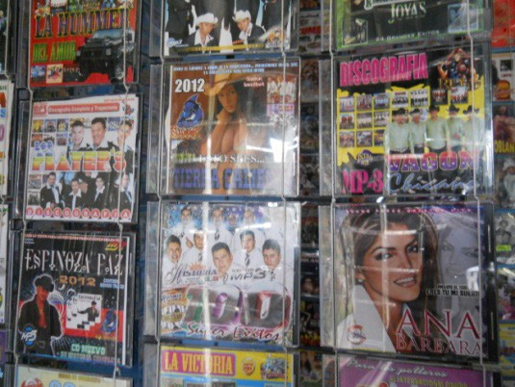
Foto 27. Fuente elaboración propia. Portadas de MP3 y dis- cos en el local de venta. Comunidad de SAH, junio de 2012.jpg
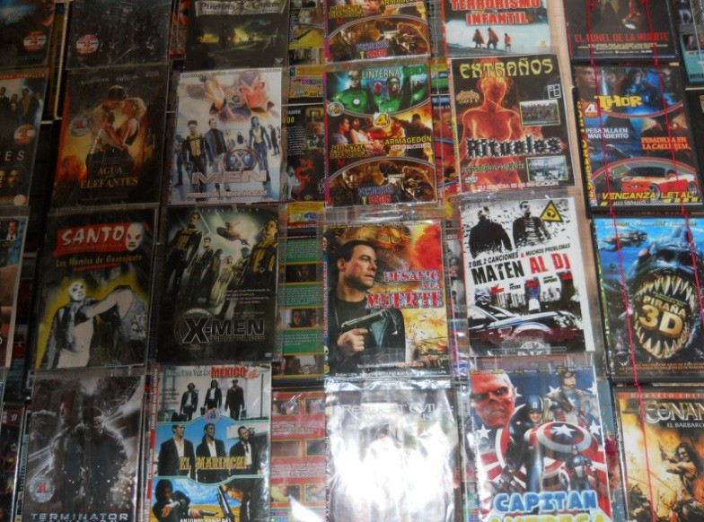

Foto 28. Fuente elaboración propia. Portada de películas en DVD en el local de venta. Comunidad de SAH, junio de 2012.jpgEn relación con los mmc, hay

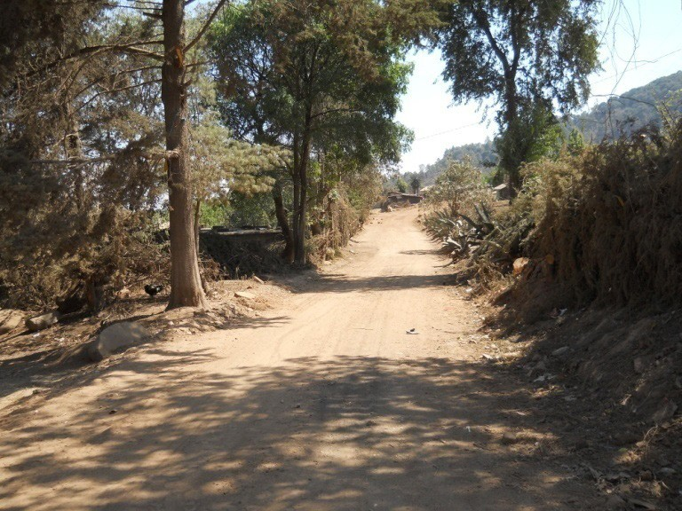
dos expendios de películas “piratas”, donde también se pueden encontrar discos en MP3 de música grupera, norteña, ranchera, balada romántica y electrónica. Comentan que si quieren más variedad o simplemente para salir de la comunidad van a la población de Santa Ana Nichi, o que también sus hermanas y hermanos les traen películas desde la Ciudad de México. Otro dato interesante es que estos cuatro entrevistados estudiantes de la preparatoria –a pesar de su corta edad–han visto cambios drásticos en su comunidad. Ninguno de ellos llega a los veinte años y comentan que los caminos que antes eran de terracería los están encementando.44 En las siguientes imágenes puede apreciarse el mismo camino antes y después de ser encementado; la primera imagen corresponde a la salida desde la comunidad hacia el ccm y en la imagen inferior se aprecia el camino de la salida de la comunidad.

44 Esta actividad es bastante notoria, sobre todo en los últimos dos años (2010-2012), lo que en la ciudades equivale a las calle y su pavimentación, en la comunidades indígenas o rurales equivale al encementado de caminos que hasta hace muy poco eran de terracería. Al respecto, el delegado comentó que el acuerdo es que la comunidad ponga la mano de obra y los gobiernos estatales, federales y municipales otorguen los recursos respectivos.

Foto 29. Fuente: elaboración propia. Tramo de camino de la comunidad hacia el
ccm, abril de 2011 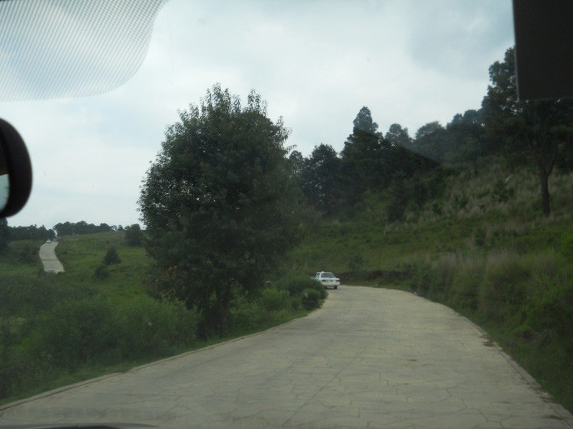

Foto 30. Fuente elaboración propia. Tramo de camino encementado de la comuni- dad hacia el CCM, junio de 2012.jpg
Manifiestan contar con energía eléctrica, también que ha habido cambios en sus viviendas, dicen que cuando ellos eran niños, la mayoría de sus casas eran de adobe y piso de tierra, actualmente ya son de material. Refieren también desconocer muchas de las fiestas y tradiciones religiosas, pero todos informaron que sus padres y abuelos son mayordomos de hace mucho tiempo. En dos casos informaron que sus abuelos tienen oratorios en sus casas y que veneran algunas imágenes, si bien ellos no participan en esa veneración, saben el uso que se les da a los oratorios.
Quizá debido a la edad en la que están les parezca poco relevante hablar o admitir que se identifican con los mazahuas de la generación de sus padres o abuelos, pero por otro lado sí se saben mazahuas y viven su identidad mazahua a su manera. Son, sin duda, los beneficiarios de esa migración que ha ido trayendo las tics a sah y, aunque no se ocupen en enseñarles a usarlas, confían en que ellos podrán hacerlo.

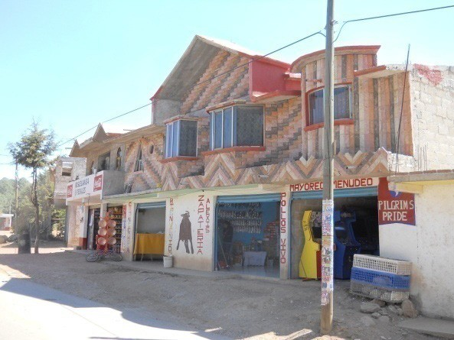
Les han proporcionado alimentación, ropa y otros hábitos que han cambiado su forma de identificarse con la generación de sus padres o abuelos. En su dieta han incluido salchichas, jamón, algo de carne, pro- ductos enlatados como sardinas y chiles; no obstante, manifestaron que su principal comida sigue siendo la tortilla, frijoles, arroz, sopa y quelites guisados.

Foto 31. Fuente elaboración propia. Tienda de abarrotes, la más grande en la co- munidad. Nótese la influencia de la “arquitectura migrante” en la fachada, marzo de 2011.jpg
En cuanto a la lengua, tienen una gran capacidad para hablar el español de manera fluida y estructurada, a diferencia de sus padres y abuelos; son muy precisos en la estructura de lo que quieren decir. Son respetuosos y llama la atención que tienen valores todavía muy comunitarios: trabajo colectivo en el campo, las faenas y la organización de fiestas. En relación con el uso de las redes, tanto hombres como mujeres manifestaron que las redes son buenas siempre que no se insulte, agreda o exhiba a alguien o sirvan para propósitos deshonestos.
En relación con la programación de televisión, cuentan que ven noticiarios por la mañana y algunas series; recuerdan que de niños veían

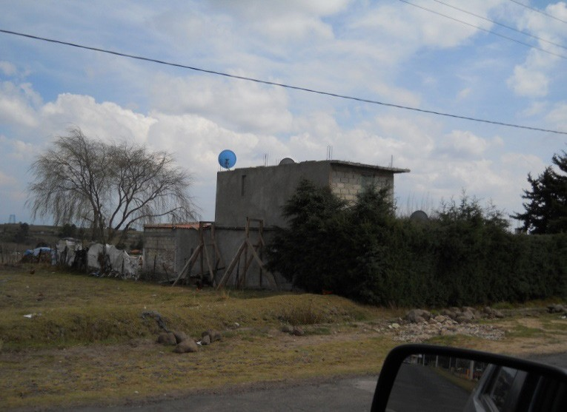
programas como: Hulk,45 Dark y que sus madres veían algunas telenovelas por la tarde, pero que ellos no hacen mucho uso de la televisión, escuchan más la radio. Uno de ellos mencionó varias frecuencias de estaciones de radio, principalmente de música mexicana; otro refiere que en su barrio (La Mesilla) sí hay dos familias que tienen contratado el servicio de VeTV, servicio de televisión de paga que en los últimos dos años ha hecho una cobertura muy amplia en varias comunidades de la zona mazahua.46 VeTV está presente desde el llamado km 102, el km 108, hasta la comu- nidad de sah; este se ha ido incrementando notablemente. Contrasta el dato con la información dada por el delegado, él manifestó que no había en la comunidad quien hubiera contratado el servicio de VeTV, al parecer hubo familias que lo hicieron.

45 En esto coinciden en la referencia que ya daban sus padres respecto de esta serie en particular. Cabe señalar que es una de las que más “recicla” el canal 5 de Televisa, sobre todo a raíz de que se hizo la película en el año 2003 y luego en 2008. En ese entonces estos jóvenes de la generación. net eran unos niños y es probable que por eso tengan esa referencia.
46 Abarca poblaciones como Agua Zarca, San José del Rincón y otros municipios colindantes con la zona mazahua michoacana.

Foto 32. Fuente elaboración propia. Antena de la em- presa VeTV, filial de Televisa, junio de 2011.jpg
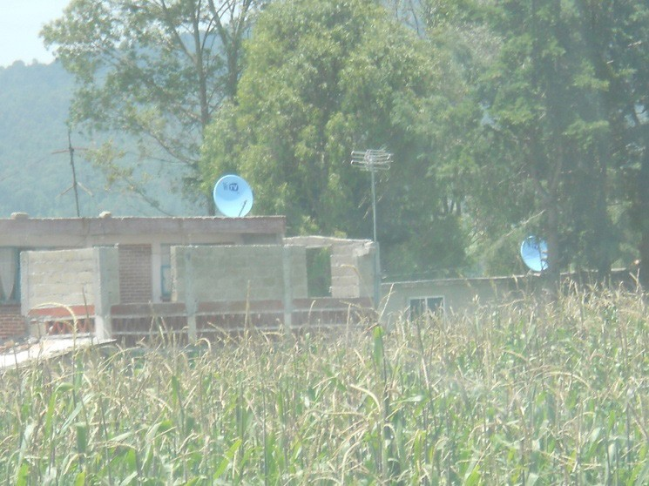

Foto 33. Fuente elaboración propia. Antenas de la empresa VeTV, filial de Televisa, junio de 2011.jpg
Estas imágenes son muy comunes a lo largo del camino hacia la comuni- dad, a partir del llamado “102”, es decir, el kilómetro a partir del cual se entra a la sierra de la zona mazahua mexiquense. Como puede apreciar- se en apenas algunos muros a medio construir, se suspenden un par de antenas de la empresa VeTV en medio de la milpa.

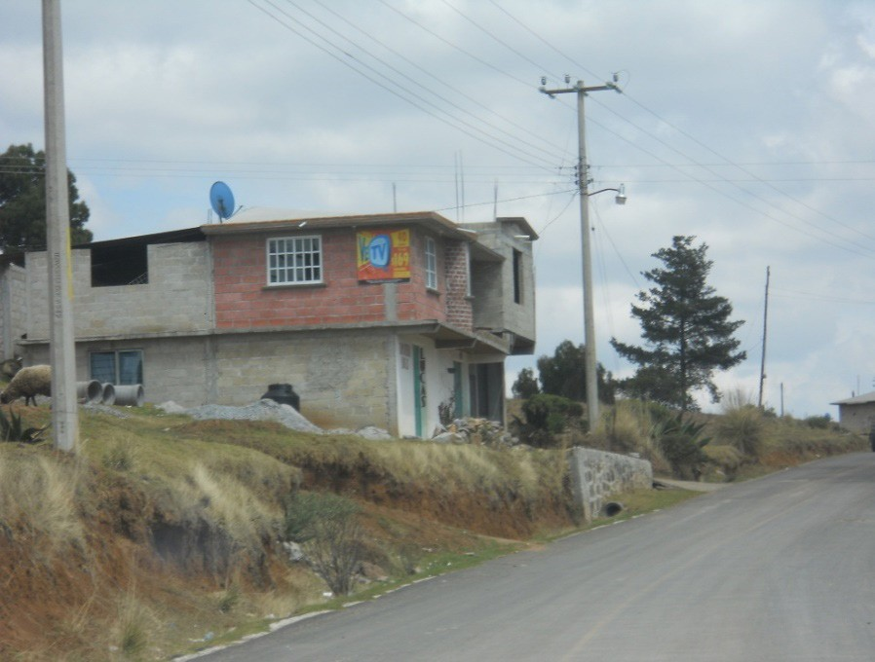

Foto 34. Fuente elaboración propia. “Agencia” de VeTV en El Cerrillo, comuni- dad vecina, junio de 2011.jpg
Comentan que la mayoría ve el canal 2 –el 10–, también ven el canal 8 de Galavisión, ambos de la empresa Televisa. Ven películas mexicanas de Cantinflas; una de ellas manifestó reconocer en la televisión algún este- reotipo de las mazahuas en películas donde se muestra a los indígenas y que recuerda haber visto una película donde se narraba la lucha de los pueblos indígenas por mejorar sus condiciones de vida. Comentan que quienes tienen cable suelen ver el canal de Bandamax, de música norteña o de banda.
Los jóvenes entrevistados coinciden en que el transporte público es frecuente, son autobuses o camiones que van rumbo a Toluca, pero que en su ruta llevan y traen a los pobladores de las distintas comunidades cercanas: El Cerrillo, San Pedro, Yebucibi, Santa Ana Nichi y la cabecera municipal, sfp, entre otras. También en 2012 se instaló un sitio de taxis colectivos originarios de la comunidad de sah; no sin conflictos con los

taxis llamados Internacionales, ya referidos, que vienen dando el servicio desde hace más de 20 años. Los taxis locales han ido peleando las rutas y quizá en un futuro sean estos taxis los que controlen la ruta hasta la ciudad de Toluca. La iniciativa de abrir un sitio de taxis locales también vino del exterior, de oriundos de la comunidad pero que trabajan en México y han podido comprar un carro y ahora lo usan como taxi particular; no cuentan con placas o registro como los taxistas Internacionales de la ruta.

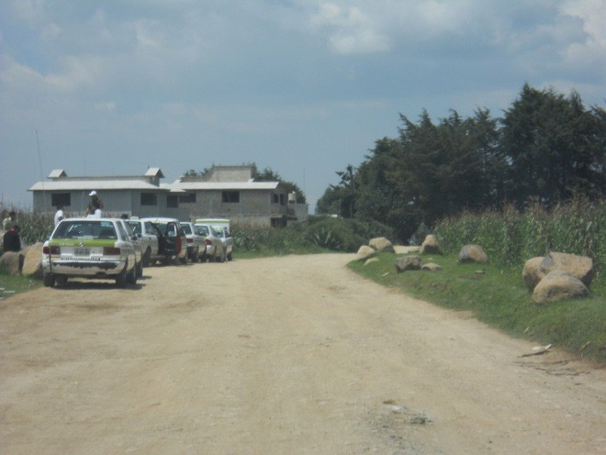
Foto 35. Fuente elaboración propia. Sitio de taxistas de la comunidad SAH, abril de 2012.jpg
En los últimos dos años, a nivel regional, ha habido cambios notorios, sobre todo en lo relativo a la ampliación del servicio de energía eléctrica y en la calidad de la misma. En agosto de 2011 se construye una subestación en plena sierra mazahua.

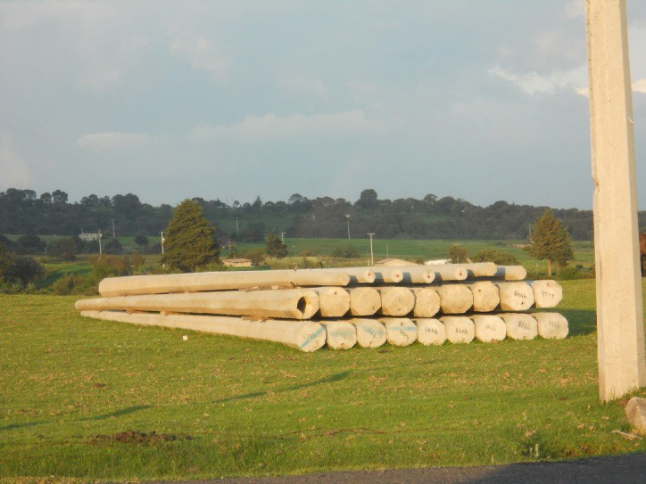
Foto 36. Fuente elaboración propia. Postes para instalación de tendido de ca- bles. Ruta mazahua, km 102 o “el 102” como se le conoce, junio de 2011.jpg
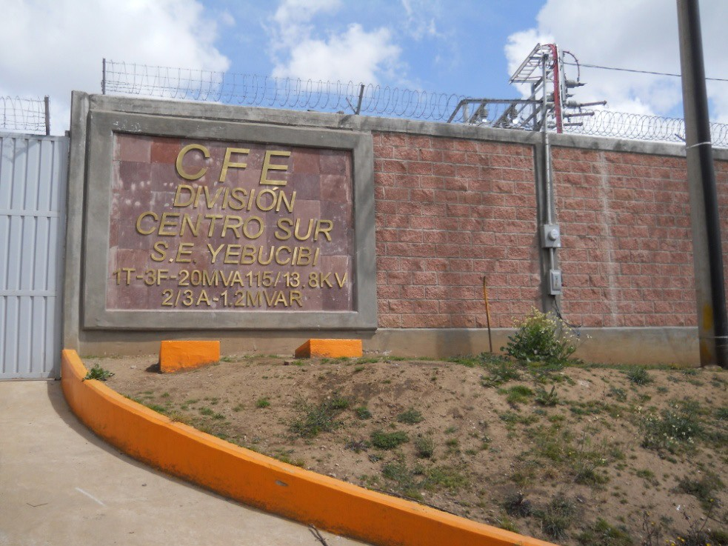

Foto 37. Fuente elaboración propia. Subestación electrica en Yebucibi, municipio de Villa Victoria, junio de 2011.jpg
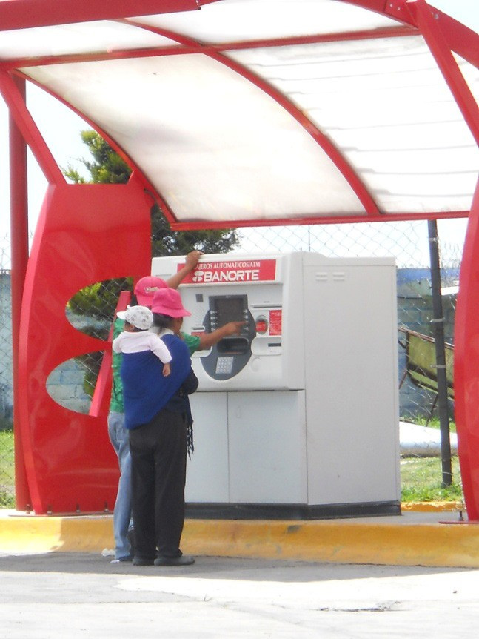
A raíz de la llegada de esta subestación ha mejorado el servicio de energía eléctrica en la región y se han incorporado otras comunidades como la de Agua Zarca. Cabe señalar que como parte también de esta incorporación de las comunidades mazahuas a la sociedad mediática y tecnológica, se han establecido inclusive cajeros y otros servicios bancarios en las gasoli- neras que están por la ruta hacia dichas comunidades.
Foto 38. Fuente elaboración propia. Pareja mazahua en cajero, gasolinera rumbo al “102”, junio de 2011.jpg
Energía eléctrica, mmc, tics, caminos encementados, rutas de taxis, sub- estación para mejorar la calidad y el servicio, televisión de paga, teléfonos

celulares y fijos, expendios de películas, de discos y otras importaciones citadinas han cambiado la dinámica cotidiana de los jóvenes pertenecien- tes a la generación.net sin que hayan logrado apartarlos de otras actividades que deben realizar como parte de su trabajo familiar y comunitario. Habría que adicionar también la instauración de la Preparatoria Oficial (que a su vez devino en la domesticación de la computadora y de la Internet), el uso de tecnologías para facilitarse la comunicación y acceder a la información.
Ese es el recuento que puede hacerse de esta tercera generación que, a poco más de treinta años de llegada de energía eléctrica, sigue viendo cambios en su comunidad. Las tres generaciones y su testimonio permiten cerrar la sección de Historia para dar paso a la última parte de este trabajo de pretensiones transdisciplinarias: la mirada desde la Comunicación.

Cuadro 5. Promedio de edad de la muestra por segmento
Audiencia segmentada por generación | Edad promedio
Segmento 1 (generación a oscuras) | 70 años y más
Segmento 2 (generación mediática) | 45 a 65 años
Segmento 3 (generación.net) | 15 a 30 años
Fuente: elaboración propia
A través de la aplicación de un cuestionario, se complementa el trabajo a fin de tener una visión interdisciplinaria de un fenómeno contemporáneo como el consumo mediático y de tics en una comunidad indígena.

La mirada desde la comunicación

En comunicación se hacen estudios de carácter sincrónico, es decir, de un momento dado, en un entorno de consumo mediático o tecnológico hasta cierto punto controlado, como pudiera ser, por ejemplo, el impacto o la influencia de un contenido específico: una telenovela, una noticia, la movilidad y convocatoria de las redes sociales, entre otros. Para el caso de este libro, lo que se buscó fue la recuperación oral de la historia de los mmc y las tics en una comunidad indígena mazahua, que después pudiera contrastarse con lo que aportara el dato cuantitativo.
Como se dio cuenta desde la mirada histórica, en el seno de las comunidades se dan diversos grados de modernización mediática y tec- nológica. El testimonio de los participantes de sah fue fundamental para recopilar estos procesos y poder verlos reflejados en el análisis de los datos arrojados por el instrumento aplicado correspondiente a la mirada desde la comunicación.
También, desde la mirada comunicacional, se plasma el trabajo de campo llevado a cabo en la comunidad a lo largo de dos años y seis meses. Se consultaron fuentes de información para recopilar datos, testimonios y otros elementos y, así, poder configurar tanto el cuerpo de las entrevistas como el cuestionario aplicado.
La visión desde la comunicación está integrada por la aplicación de un cuestionario que permitió tener el dato cuantitativo por cada gene- ración. El cuestionario se aplicó segmentando a la muestra (o audiencia para emplear términos de comunicación) por edades; es decir, se dividió en tres grupos de 50 encuestados, correspondientes a cada una de las tres generaciones ya referidas. Lo anterior para continuar con la lógica de la división generacional que se hizo desde inicios de este trabajo.
Los datos estadísticos proporcionados por el cuestionario y su posterior análisis dieron una visión cualitativa y cuantitativa de la comu- nidad objeto de estudio. A través de la muestra se obtuvo una de medios in situ que permitió diferenciar entre los mmc y tics globales y los Medios

Locales de Comunicación (en adelante mlc) surgidos de la misma comu- nidad y plenamente vigentes y en uso.

Metodología para la aplicación del cuestionario

En el caso de las comunidades indígenas y particularmente la de sah, mantiene rutinas cotidianas muy delimitadas por diversas actividades de tipo agrícola: siembra, cosecha, barbecho, pastoreo de animales, recolec- ción de agua; por otra parte, tiene que ver con la dinámica de sus activida- des de mayordomía; es decir, a lo largo de todo un ciclo anual mucho del quehacer en la comunidad está directamente relacionado con las fiestas del calendario religioso-agrícola.47
Cabe notar que la pretendida etnografía de la comunicación no se pudo aplicar ya que la comunidad difícilmente permite el acceso a su espacio íntimo (donde están ubicados los medios) a agentes externos. Argumentaron que se reúnen en comunidad para otras cosas de “más peso” y que trasciendan o involucren a la comunidad, no al acto personal o en todo caso familiar de ver la televisión o escuchar la radio.

47 Como ya se vio en la mirada histórica, una buena parte de la actividad religiosa que suponen las mayordomías y las festividades que de ella se derivan tiene que ver también con la actividad económica de la comunidad y de otras comunidades con las cuales sostiene este tipo de relación; es decir, en torno a la fiesta y de acuerdo con el calendario se llevan a cabo actividades como: fabricación de pan, organización de ferias, juegos, elaboración de comida, hospedaje para peregrinaciones provenientes de otras comunidades, contratación de grupos musicales, danzantes y un buen número de otras actividades son parte de esa dinámica que se mantiene permanentemente y que es parte de la su cultura e identidad. Por más que los recursos provengan de fuera (los migrantes), la organización es motor de la actividad cotidiana en sah. Recientemente, el 29 de diciembre de 2012 hubo cambio de mayordomías y ello implicó la reunión de toda la comunidad para acordar el paso de estafeta a los nuevos mayordomos, que por lo demás son cargos hereditarios que deben asumir entre generación y generación.

Por ello, la etapa del rapport, necesario con la comunidad, implicó un semestre completo, el cual se aprovechó para ubicar a las personas que pudieran ser entrevistadas y recopilar sus testimonios. Posteriormente se optó por una metodología cuantitativa que permitiera obtener una mues- tra de los medios y tecnologías de comunicación, así como de los medios locales existentes en la comunidad.

El cuestionario
La aplicación del cuestionario permitió tener el dato cuantitativo por cada generación y poder contrastarlo con el testimonio cualitativo que nos brindaron a través de las entrevistas y la historia oral. Cabe agregar que esta etapa de la investigación estuvo encaminada a contar con una muestra de los mmc, las tics y los mlc en sah.
Otro elemento distintivo fue el hecho de que la comunidad partici- pó en la aplicación del cuestionario. Así, a través de los estudiantes de la preparatoria, las personas encuestadas sabían quiénes eran los que les es- taban preguntando, para qué y con qué finalidad. No hubiera sido posible de otra manera. El cuestionario completo puede consultarse en el anexo 1.

Objetivo y estructura del instrumento

Obtener datos básicos del conocimiento consumo y de mmc y tics en la au- diencia mazahua de sah.

La entrevista constó de 64 preguntas cerradas, comienza con los datos estadísticos básicos: edad, sexo (masculino-femenino), ocupación y nivel de escolaridad; para los efectos de esta investigación, en los datos básicos

también se incluyeron dos indicadores más: ser hablante del mazahua y tener familiares migrantes.48
Después de estas preguntas comienzan las relativas a la energía eléctrica, los mmc, el uso de la televisión a través de la Telesecundaria, las tics y los mlc. El cuestionario se puede ver al inicio de las gráficas y tablas.
Fecha de aplicación: 06 de febrero de 2013.
Tamaño de la muestra: Se aplicó a un total de 150 familias de las 1 500 que integran la comunidad de sah. Esto representa 10% de las familias.49

Aplicación del cuestionario y participación de la comunidad
La aplicación del cuestionario fue posible con la participación de 30 estudiantes de la Escuela Preparatoria Federal número 275, es- tablecida en la comunidad en septiembre de 2011. Cada uno de los encuestadores vive en el barrio que le fue asignado, lo cual garantizó que se tuviera acceso y disposición para colaborar con la informa- ción. De esa manera todos los barrios se vieron representados en esta muestra.

Cuadro 6. Encuestadores de la preparatoria de sah
Barrio | Nombre del estudiante

48 Estos dos indicadores se incluyeron porque, como ya se vio en la parte histórica, mucho de la “importación” y domesticación mediática en la comunidad está estrechamente relacionada con el fenómeno migratorio
49 El dato lo proporcionó el señor Crescencio Santos Reyes, delegado de la comunidad, con base en el censo que la comunidad levanta al inicio de cada delegado en función y electo por la comunidad. El dato corresponde al 2009.

Centro i | Alejo Reyes Francisco
Centro i | Reyes García Gabriela
Centro i | Reyes Marín Ofelia
Centro i | Reyes Rebollo Alejandro
Centro ii | Maya Reyes Mayra Celina
Centro ii | Sánchez Garduño Salvador
El Molino | Alanís Robles Miguel
El Molino | Garduño Alanís Pedro
El Molino | Garduño Tenorio Leticia
Pequeña Propiedad | Castillo Marín Miguel
Pequeña Propiedad | Reyes Castillo Perla
Pequeña Propiedad | Sánchez Sánchez Araceli
Pequeña Propiedad | Segundo Reyes Jazmín
Laguna Seca | Castillo Medina Martin
Laguna Seca | García Soriano Ofelia
Laguna Seca | Solís Castillo Patricia
Laguna Seca | Velázquez López Juan Carlos
La Cerca | González Garduño Jessica
La Cerca | Reyes Medina Florencia
La Mina | Garduño Urbina Rosa María
La Mina | Martínez Medina Elisa
La Mina | Medina Bernabé Luis Enrique
La Mina | Reyes Marín María De La Luz
La Mina | Sánchez Sánchez Fabiola
La Mina | Urbina Alanís Jesús
Loma Del Panteón | Medina González Margarita
Loma Del Panteón | Mejía Reyes Soledad
Loma Del Panteón | Miranda Garduño Petra
La Mesa | Méndez Medina Victoriano

Cantarranas | Velázquez Miranda María Concepción
Fuente: Elaboración propia

Análisis de los datos
Para este texto resulta pertinente acotar que solamente se incluyeron 29 de las 64 gráficas en el análisis de los datos. El criterio obedece a que se se- leccionaron las gráficas que ilustran mejor la situación de la comunidad de sah al momento de aplicar el cuestionario. Las gráficas analizadas dentro del texto son las siguientes: sexo, nivel de estudios, ocupación, hablar la lengua mazahua y si tienen familiares fuera de la comunidad. De las gráfi- cas relativas a mmc (tanto las de radio como de TV) se escogieron aque- llas que indican si se cuenta con el medio –en el caso de la televisión–, qué se usa para captar la señal o si se cuenta con servicio de paga, para qué emplea uno u otro medio y, finalmente, si en los mensajes transmitidos a través de dichos medios ha encontrado o ve algún elemento de la cultura mazahua. Las gráficas analizadas no llevan un orden consecutivo.
Las gráficas restantes quedaron en el índice correspondiente y per- miten apreciar otros procesos del consumo mediático-tecnológico como: las preferencias musicales por estación o canal televisivo, películas, pági- nas de Internet y redes sociales, entre otros tópicos que ya no se abarcaron en este análisis pero que quedan como parte de un dato para una posterior ampliación. Conviene aclarar que aunque no se incluyeron en el análisis sí se anexan a este libro, con el objeto de que sirva de referencia estadística para posteriores trabajos.

Datos generales

Para el análisis de los datos generales se incluyeron las siguientes gráficas: 1, 2, 3, 4, 5 y 7. En cuanto a los datos generales prevalece el número de mujeres que respondieron el cuestionario, lo cual se explica en función de que la mayoría de los hombres salen a trabajar fuera durante toda la semana y ellas quedan al frente del hogar y de otras actividades, incluidas las agrícolas.50

Uno de los indicadores señalados desde el inicio de este trabajo es la lengua; los datos del cuestionario indicaron que los adultos mayores son quienes más hablan mazahua, de hecho en varias entrevistas se necesitó de un traductor. La generación mediática lo habla preferentemente, pero también habla el español. En cambio, los jóvenes lo escuchan, lo compren- den, pero lo hablan poco y solo en caso necesario. Generacionalmente, los estudiantes de preparatoria se manifiestan más reacios a aceptar su con- dición de indígenas y de mazahuas. Esto tal vez sea explicable por la edad en la que se encuentran y porque posiblemente la interacción mediática es mucha más acelerada que en el caso de las otras generaciones, ello les da otra visión del mundo; a pesar de que, como ya se dijo, también están obligados a realizar actividades colectivas.

El nivel de estudios de las tres generaciones varía. La generación a oscuras estudió hasta la primaria, en cambio, la generación mediática y la gene- ración.net tienen la primaria y la secundaria. Hay que considerar que la primera generación de la preparatoria apenas está en las aulas y aun así hay personas que alcanzaron otros niveles.

50 Todas las gráficas que aparecen a continuación son elaboración propia. Responden a los datos del cuestionario aplicado 6 de febrero de 2013.

Los datos referentes a la ocupación (gráfica 4) muestran que 60.67% de quienes respondieron el cuestionario se dedica al hogar, es decir, son amas de casa. Esto corresponde claramente con el número mayoritario de mujeres que ya se vio en el indicador de sexo. Mientras que los 32 casos o 21.33% que se dedica a las actividades agrícolas y agropecuarias son hombres. Al respecto, bien pudiera ampliarse este porcentaje puesto que, aun cuando las mujeres reportaron como su actividad predominante ser amas de casa, hacen gran parte de los trabajos agrícolas, toda vez que los hombres están ausentes cuando estos se deben llevar a cabo.

Por otra parte, no debe perderse de vista que la comunidad de sah no estuvo del todo aislada o incomunicada, precisamente porque su caracte- rística o mediación macro-social fue la migración. Al respecto, 116 casos de los 150 informaron tener familiares migrantes.

En relación con los enseres domésticos, las tres generaciones indicaron contar con ellos; no faltó un integrante de la generación a oscuras que informó tener y usar metate y molcajete.

Los mmc
Para el análisis de los datos referentes a mmc se incluyeron las siguientes gráficas: 8, 11, 13,14, 15, 16, 17, 20, 27, 28, 30, 33, 34 y 59. Todas dan
cuenta de si se tiene o no radio, televisión y telefonía, para qué se usan principalmente o qué aplicaciones tiene. De igual forma se analizan otros datos como el servicio de televisión de paga y qué emplea el usuario para captar la señal. Se incluyó la gráfica 59 correspondiente al uso de la TV con fines educativos porque, como se vio en la gráfica de nivel educati- vo, hasta hoy la única opción para estudiar la secundaria es a través del sistema de Telesecundaria.

Los mmc se han ido incorporando gradualmente a lo largo de la historia de sah, al mismo tiempo que se integran rápidamente a la diná- mica cotidiana, tanto para informarse como para entretenerse.

58% manifestó tener radio y 42% dijo que no. La diferencia entre las tres generaciones que manifestaron tener radio y las que no pudiera deberse que los usuarios de la radio sean todos los integrantes de la familia, aun cuando quienes respondieron no hayan comprado el medio. La adquisi- ción, en todo caso, se debe a los hijos, nietos o algún otro familiar.

Los usos de la radio indican que es predominante la función informativa y de acompañamiento. Generacionalmente corresponde a los segmentos 1 y 2 este tipo de uso, mientras que el segmento 3 la emplea para divertirse mayoritariamente.
En el caso de la TV, el porcentaje es contundente: 86.67% mani- festó contar con el medio televisivo; es decir, 130 casos de los 150 encues- tados. El dato pudiera revelar la influencia mayormente familiar que tiene este medio en relación con la escucha individual que supone la radio.

El tipo de televisor brinda un dato revelador respecto del proceso de “im- portación” y “domesticación tecnológica”. Es notorio el número mayori- tario de televisores a color que en blanco y negro. Contrariamente, solo se reportan cinco casos en los que se cuentan con servicio de televisión de paga. De esos cinco casos, tres corresponden a la compañía Sky y dos a VeTV. Gráficas 14, 15 y 17.

Un dato interesante en la anterior gráfica es que el hecho de que se emplee un gancho metálico como “antena” para captar la señal de televisión, constituye, sin duda, un acto de “domesticación tecnológica” a la que ya nos hemos referido en capítulos anteriores. Se trata pues de “domesticar” de acuerdo con las circunstancias locales, comunitarias e indígenas. Una triada compleja si se considera que audiencias de otros entornos, como el citadino, tienen mayores ventajas hasta para la domesticación y la adquisición.
En cuanto al uso que se le da al consumo televisivo, en las tres generaciones predominó el referente “para informarme”, lo cual puede entenderse dada la situación de migración que prevalece casi en todas las familias que fueron encuestadas, y donde siempre se ubicó a alguno de sus miembros fuera de la comunidad. Recuérdese que esta misma tendencia prevealece en el caso de la radio. En relación con la opción: “para divertir- me” prodominó en el caso de la generación.net. Gráfica 20

Respecto de ver reflejado algún elemento de su cultura a través de la radio y la televisión, 52% manifestó que sí. Generacionalmente, corresponde a los segmentos 2 y 3 la identificación de ello. Al respecto es conveniente re- cordar la referencia que se hizo en este trabajo de una “cápsula comercial” titulada: “Peregrinación del Sr. Del Cerrito”, producida por Televisa en 2011 y en la cual participaron otras comunidades mazahuas de la región. En el momento que se aplicó el cuestionario (febrero 2013) tenían pre- sente dicho mensaje y ello puede estar condicionando esta respuesta. Otro personaje que tienen presente, aunque no se discutió si a favor o en contra, es a la India María, a quien refieren conocer, pero no proporciona- ron datos de si veían o no sus películas.

En cuanto a la telefonía, desde 1998 la comunidad cuenta con este servicio; aunque –como lo refirió el delegado– al inicio solo algunas casas del centro de la comunidad tenían teléfono. Don Lorenzo García, el de la tienda de abarrotes, fue el primero en llevar este medio a sah y de ahí se extendió a otras casas. Actualmente no todas las casas cuentan con ese servicio, de hecho los datos indican que aún son más las familias que no cuentan con teléfono fijo que las que sí lo tienen.

En cuanto a la telefonía celular, si bien la población está al tanto de los avances y ventajas que tiene la comunicación telefónica, lo cierto es que
–según la muestra– no todos cuentan con un celular. 40% de la muestra manifestó contar con este medio de comunicación, de ese porcentaje, corresponde a los segmentos 2 y 3 el mayor número de celulares. Aquí puede apreciarse cómo el factor transgeneracional impactó también el acceso y la “domesticación”.

Algo que llama la atención es la tendencia tecnológica de los celulares por generación. Esto puede apreciarse en la gráfica 33, donde es perceptible que la generación a oscuras tiene apenas las aplicaciones básicas; la genera- ción mediática cuenta con más y la generación.net tiene, notoriamente, más posibilidades en su celular. Esta variedad de posibilidades en un celular muestra los matices que puede ofrecer la “domesticación tecnológica” que, en este caso, también es transgeneracional; es decir, las audiencias “do- mestican” desde su micro-mediación personal y de acuerdo con sus limi- taciones de alfabetización tecnológica, por tanto, la domesticación no es necesariamente lineal.

Estar comunicados con sus familiares prepondera en el uso del celular, por encima de comunicarse con otras personas de la misma comunidad.

Un punto y aparte merece el uso de la televisión con fines educativos. En cuanto a la Telesecundaria, la generación mediática y la generación.net son las herederas directas de la incursión de la televisión en el ámbito edu- cativo. De ello ofrecieron su testimonio en capítulos anteriores y el dato corrobora esos testimonios: aprendieron, pero hubieran preferido contar con un maestro en el aula. La gráfica 59 inferior aporta los datos.

Respecto de la generación.net, sobre todo los menores de 20 años, también cursaron este nivel a través de la Telesecundaria, pero han incorporado a su educación la Internet y las redes sociales. Esto podrá constatarse más adelante en la gráfica correspondiente.

Las tics
Para el análisis de las tics se incluyeron las siguientes gráficas: 36, 38, 44, 48, 49, 52, 56 y 57.
Las tics son recientes en la comunidad de sah, apenas en 2011 se instaló el primer ciber en un local de la calle principal. Según los datos arrojados por el cuestionario se puede apreciar que, a diferencia de la gene- ración a oscuras y la generación mediática, la generación.net manifiesta tener conocimiento de las tics y hacer uso de ellas. La llegada de la Internet a la comunidad significó la ampliación de los canales comunicativos. Contar desde 2011 con la preparatoria amplió también las posibilidades de edu- cación. En ese mismo espacio los jóvenes de la generación.net cuentan con el “acceso al mundo de la información” (Riftin, 2004).
En tal sentido, los datos de la gráfica 36 revelan que los segmentos 2 y 3 están al tanto de lo que es una computadora. Para el segmento 2 esto tiene

que ver con que sus hijos y, en algunos casos, hasta sus nietos están en interacción con esa tecnología, como ya lo testimoniaron.

A pesar del poco tiempo que llevan en la comunidad, es notorio el interés por “domesticar” estas maneras de comunicarse e informarse globalmen- te desde la localidad.
La necesidad de saber de sus migrantes, ligada a la de los fenómenos de la comunicación masiva y sus expresiones tecnológicas, obligaron a los habitantes de sah a buscar el acceso y la información. Un detalle puede ilustrar esto: en una de las visitas previas a la aplicación del cuestionario
–con el grupo de estudiantes que habría de apoyarnos– presenciamos una exposición de una de las chicas. La exposición escolar trataba sobre el hipertexto y no solo eso, sino que el material bibliográfico de referen- cia es un libro avocado expresamente a “alfabetizar” a los estudiantes de la preparatoria en el manejo y conceptos de este tipo de nuevos textos virtuales.51

En cuanto al Internet, los tres segmentos o generaciones manifiestan tener referencia, pero son los segmentos 2 y 3 los más actualizados.

En 2013, cuando se levantó este cuestionario, 12 manifestaron haber ubicado o visto algo de la cultura mazahua en la Internet. De hecho, y aunque la mayoría de las páginas que pueden encontrarse en la red y que hablan de la cultura mazahua no son elaboradas por esta comunidad, hay instituciones (la institucionalidad de los medios que ya refería Orozco) como la Comisión de Desarrollo Indígena, la Red de Universidades

51 La referencia del texto es: Pérez Cortés Luz Isela, et al (2013). Literatura y contemporaneidad ii.
Apegado al programa epoem, México, Zurago.

Interculturales, las del Gobierno del Estado de México, la de inali y otras que hacen referencia a esta etnia. Ello sin contar la cantidad de artículos, colaboraciones y otras modalidades que están en la web. En una búsque- da rápida se ubicaron más de 11 mil sitios en los que se hace referencia a los mazahua. Es probable que la reciente llegada de la web a sah sea una de las causas que expliquen esto. Otro dato relevante es que los doce casos afirmativos corresponden a estudiantes de la preparatoria. Esto pone también en evidencia lo dispar del acceso aun cuando se trate de patrimonio cultural perteneciente a una etnia específica. La producción de patrimonio cultural es emitida por las tics por otros diferentes a las comunidades de donde es originario dicho patrimonio.

Las redes sociales han comenzado a formar parte de las maneras en que la generación.net interactúa con la Internet. Han encontrado que el abanico de la información va más allá de la misma y expande sus redes a otros confines, a través de los cuales pueden conocer a otras personas, hacer grupos de amigos y ensanchar su horizonte. Los datos de las gráficas 49, 52, 56 y 57 son ilustrativas al respecto: el segmento 3 o generación.net ha comenzado a interactuar con otros por medio de las redes sociales. Sin duda, esto irá creciendo porque las expectativas del acceso al mundo global son parte de lo glocal. Un dato que pudiera corroborar esto es que en la gráfica 56, el uso de las redes sociales, para el segmento 3, predomina en la comunicación con otros.

Una vez más, en relación con las tics y particularmente con las redes sociales, en tres casos de la generación.net manifiestan “pertenecer” a una comunidad virtual; es el principio de una nueva manera de hacer o estar en otras comunidades. Una frase que pudiera resumir esta interacción con las redes y la Internet es la que obsequió un estudiante de la preparatoria: “consulto las redes para saber de qué está hecho el mundo” (Alejandro Reyes Rebollo, estudiante de la preparatoria de San Antonio de las Huertas, entrevista, febrero de 2013).
La generación.net está iniciándose en el interactuar con otras contemporáneas y distantes que les pueden suponer la confi- guración de comunidades de interés: ¿Cuáles serán sus puntos de interés? ¿Por qué se dicen pertenecientes a esa comunidad virtual?
¿En qué encuentran distinta a su comunidad etnográfica de la comu- nidad virtual a la que dicen pertenecer? ¿El término les habrá sido inducido por la llegada de la Internet a la comunidad como parte de un vocabulario nuevo? Todas estas preguntas quedan en la mesa de discusión de este trabajo, cuyos alcances llegan únicamente hasta la identificación incipiente de ciertos indicadores que habría que in- dagar a través –ahora sí– de un Emisor-Receptor (er) profundo en torno a esta tecnología y sus redes.

Los Medios Locales de Comunicación (mlc)
Apartado especial merece lo relativo a los mlc, gráfica 62. Una revisión de los datos arrojados por el cuestionario evidencia que la cantidad de respuestas afirmativas respecto de si se conocen y utilizan dichos medios se disparó en función de que los 150 encuestados respondieron a varias o a todas las opciones de mlc. Lo anterior se entiende en relación con que

son medios surgidos dentro de la propia comunidad, de uso cotidiano y tradicional.

Fuente: elaboración propia. Datos del cuestionario aplicado el 6 de febrero de 2013

Las tres generaciones o segmentos reconocen la vigencia y el uso de otros medios surgidos desde su localidad y que, seguramente, a las audiencias citadinas les parecerían casi motivos para un cuento. Se trata de los medios locales porque, en efecto, son “tecnologías” surgidas del entorno de este tipo de audiencias. Los mlc usados cotidianamente siguen vigentes: los espejos que referían los viejos de la generación a oscuras siguen siendo em- pleados por la generación mediática. Todos dan cuenta de las campanas, el megáfono, los recados y otros medios de uso comunitario.
Al surgir de la comunidad, los mlc no solo cumplen una fun- ción de comunicación, la interacción con ellos va más allá y se enla- za con otras actividades cotidianas como la vida religiosa –a la que convocan las campanas de la iglesia– o el sentido de pertenencia, cuando ese mismo repicar es para alguna asamblea comunitaria en la cual se tratarán asuntos como las festividades, problemas o nece- sidades, pero sobre todo, el acceso. Se trata de medios plenamente accesibles a toda la población de sah. No hay una lógica de poder adquisitivo que indique si se puede pagar o no, todos tienen acceso y están al tanto de sus mlc.
Existe una relación anacrónica entre mmc, tics y mlc, los últimos son nativos de la comunidad, surgieron de ella y siguen vigentes. La to- pografía y las distancias entre un barrio y otro lo han refrendado. Como ya se mostró a través de las gráficas incluidas, no toda la comunidad tiene teléfono o alguna manera de comunicarse internamente, como no sea este medio de comunicación; el acceso continúa siendo limitado para una buena parte de esta comunidad que además establece sus propias redes internas. Aquí las redes son comunitarias y su lógica es de cercanía, proxi-

midad, interacción presencial física y de interés para todos los habitantes porque son las que les permiten perpetuar su cultura y su razón de ser: lengua, fiestas, danzas, rituales, organización de mayordomías y todo su universo.
Este sentir es posible porque la integración y domesticación tec- nológica y mediática son procesos comunes en la vida cotidiana de estas comunidades en diversas latitudes del mundo, lo que habrá que seguir son esas transformaciones transgeneracionales que irán teniendo las culturas primigenias,52 las que, por otra parte, mantienen su propia sustancia origi- nal: sus fiestas, tradiciones y la lengua principalmente.
En materia de comunicación sah ha estado globalmente inte- grada y sigue haciendo uso cotidiano y frecuente de sus modos y mlc. La migración ha jugado un papel trascendente en estos procesos de co- municación y, sin duda, lo seguirá jugando porque la migración no se ha detenido, de hecho es parte de la dinámica de la comunidad desde que se fundó en 1929.
De manera general, puede decirse que después de este ejercicio tanto cualitativo como cuantitativo, en esta comunidad donde lo mismo conviven las licuadoras con los molcajetes, los espejos con las redes y el mundo comunitario con la Internet. Las tres generaciones que dieron su testimonio y respondieron el cuestionario dan cuenta de ello.
En cada una de las generaciones estudiadas se percibieron actitu- des diferentes en relación con la interacción con los medios y tecnologías. Se hablan entonces de un proceso transgeneracional que bien pudiera caracterizarse por lo siguiente:

52 Los fenómenos que están aconteciendo en el ámbito mundial y global no son privativos de esta comunidad; lo mismo está aconteciendo en la Amazonía brasileira de ello da cuenta el trabajo del Dr. Bruno Fusser, de la Universidad de Juiz da Fora: “Comunicação e recepção televisiva: análise do fluxo televisivo em comunidades ribeirinhas das Reservas de Desenvolvimento Sustentável Mamirauá e Amanã, AM”, quetemoapoiodo CNPq(Edital MCT/CNPq 02/2009 – Ciências Humanas, Sociais e Sociais Aplicadas), para 2009-2011 http://lattes.cnpq.br/7470112284106867.

- La generación a oscuras, puede decirse que en ellos recae la preservación de la lengua mazahua en la comunidad; por ser los fundadores de sah conservan mucho de la dinámica de esta memoria histórica puesto que son los principales mazahua hablantes. Heredaron a sus hijos (la generación mediática) su lengua y las celebraciones y ritos fundacionales a través de las mayordomías ancestrales. En relación con los mmc y las tics, la generación a oscuras no manifestó un in- terés auténtico por el consumo mediático o tecnológico, aunque están al tanto de la existencia de los mismos, esta referencia les llega por sus hijos y por sus nietos. Saben –eso sí lo manifestaron– que estar comunicados a través de la te- lefonía o de una computadora es una manera de extender a la comunidad hasta sus migrantes, porque en muchos casos son familiares. Eso es algo que saben y pusieron en marcha desde la fundación de sah. El tiempo cotidiano de esta ge- neración también es muy distinto al de las otras dos, como ya se mencionó, sus actividades diarias tienen un orden de prioridad distinto: están más apegados a las actividades religiosas y a las actividades de tejido, después al pastoreo, tras- quilado de sus animales y cuidado de la casa; los que tienen oratorio se dedican al cuidado del mismo y así su día transcurre sin que sientan esa “necesidad” de distraerse con un programa de televisión o con una computadora, como no sea para informarse. Esta generación está más atenta a los medios locales, son quienes avisan de las juntas, escuchan las campanas y saben del tipo de tañido y para qué es la convocatoria. No obstante, a través de sus nietos e hijos tienen referencia de los medios y algunas tecnologías.
- Los de la generación mediática crecieron teniendo referencia de los diferentes mmc en su momento, muchos buscaron llevar a la comunidad esos medios y se valieron de ellos para difundirlo. Esta generación tiene interés en conocer lo que es una computadora o la Internet, son más consumidores de programación televisiva y radiofónica que de páginas web u otras tecnologías, lo que no signi- fica que desconozcan completamente su existencia. En todo caso su funciona- miento, igual que la generación anterior, es a través de sus hijos de donde tienen referencia. Seguramente, conforme el mercado de la televisión de paga y otros servicios de comunicación y tecnología avancen, cambiará su consumo y, tal vez, se amplíen sus preferencias de programación. Sería interesante registrarlo. Según los datos del instrumento, esta generación también está particularmente atenta a sus medios locales; principalmente a los espejos. Como dato anecdóti- co, durante las primeras visitas a la comunidad para el trabajo de campo, se pudo

observar que repentinamente destellaban algunas “luces” a lo lejos, en pleno día, eran los espejos que estaban dando aviso de algo (creo que de mi llegada); esto se entiende porque para la economía de esta generación, gastar tiempo aire en un mensaje o caminar hasta la casa del vecino no resulta tan conveniente como dirigir el espejo hacia el sol y dar el aviso necesario.
- La generación.net, la más joven de las generaciones de sah ofreció mejores con- diciones para ver reflejada en ella un claro consumo mediático-tecnológico; acrecentado además por la llegada de la preparatoria y por la “importación” de diversos tipos de computadoras: ipods, laptops, notebook y otros dispositi- vos móviles. Esta generación es consumidora de programación radiofónica, televisiva y ahora de Internet; también lo es de telefonía celular y, desde lue- go, participan de sus medios locales. Esta generación incluye no solamente a los jóvenes estudiantes de la escuela preparatoria, sino también a otros jóvenes que laboran en las ciudades como albañiles, electricistas, jardineros, entre otros oficios y que, por esa misma migración, establecen un puente entre sus contem- poráneos mazahuas. Los fines de semana, en la calle principal de la comunidad, pueden verse a los jóvenes migrantes que allegan recursos para las fiestas y son integrantes de las mayordomías; ellos son quienes sostienen a una parte de la familia, principalmente a las mujeres que se han quedado en la comunidad para sacar adelante a sus hijos y ahora al frente de los trabajos colectivos agrícolas que otrora realizaban los varones.

Las tics en sah son de reciente llegada, su “domesticación” tendrá que ver más con la generación.net y –en el mejor de los casos– con la genera- ción mediática que tiene interés en aprender sobre la computadora y la Internet. Es poco probable, no imposible, que la generación a oscuras se interese en ello.
Seguramente en un futuro muy próximo los jóvenes de la genera- cion.net serán quienes hagan las páginas, sobre todo si se considera que desde 2011 tienen el acceso a una formación media superior y que tal vez varios de ellos lleguen al nivel universitario, donde ampliarán y tendrán acceso a otras ventanas del mundo a través de las tics.

Un rasgo confluyente entre las tres generaciones es que todas co- nocen y usan sus diferentes mlc, ello lo dota de identidad absolutamente local frente a los medios globales. Sin embargo, el uso de los mismos mlc es indistinto para las diferentes generaciones.
En suma, sah ha sido una comunidad con dos particularidades: pertenece culturalmente a una de las etnias más antiguas del Estado de México, los mazahuas, pero como espacio físico la comunidad surge en 1929 a partir de un macro proceso histórico como lo fue la reforma agraria.
En todo ese tiempo, la comunidad ha estado comunicada de acuer- do con sus posibilidades, pero nunca incomunicada. Esta es una de sus especificidades, porque primero se tuvo interacción y domesticación de mmc (1940-45) y después llegó la energía eléctrica (1982). Con todas las limitaciones que ello ha implicado, puede decirse que su falta de acceso ha estado más condicionada por elementos geográficos (quedó ubicada en- tre sfp y Villa Victoria, sin caminos de tránsito más que los de terracería) y poco a poco –como ya se narró a partir de testimonios– esos caminos se fueron abriendo; la energía eléctrica se gestionó durante siete años hasta que llegó (1975-1982); la Telesecundaria arribó en 1984 y 27 años después, en 2011, el nivel preparatorio. sah se mantuvo siempre en con- tacto –sin energía eléctrica– pero en contacto con medios y tecnologías de comunicación.
Como pudo evidenciarse a través de los datos y testimonios, las posibilidades de comunicación e interacción mediática se han ampliado. Los caminos, las veredas encementadas, la reciente ampliación del servicio de energía eléctrica a la región y la llegada de la Internet (2011) están co- menzando a cambiar cierta dinámica en la comunidad que, por otro lado, mantiene su identidad cultural, como lo ha hecho desde que fue fundada.
sah ha sido siempre una comunidad donde el acceso tecnológico les permite estar en el escenario global, fortalecen y refrendan su perte- nencia a lo local. Sus fiestas y manifestaciones culturales pueden pasar

ahora por nuevos recursos mediáticos y tecnológicos, sobre todo en el caso de la generación.net. De igual forma, la generación mediática también encuentra maneras de estar comunicados y enterados del acontecer local, nacional y mundial.
Los datos aportados por el cuestionario podrían ser a futuro parte de la historia de lo que en un momento, sincrónicamente hablando, que- dó registrado.
En la medida en que la comunicación deje de verse a sí misma como lo banal, lo perecedero, lo inmediato (que lo es todo ello, pero no lo único), tendrá que echar mano de la Historia para ir registrando el suceso comunicativo más allá de la medición o preferencia de las audiencias.
Hay que desarrollar una historia de la recepción de medios y tec- nologías carácter sincrónico para poder dejar memoria de lo que sucedió con la comunicación. De ahí la trascendencia de los estudios humanísti- cos transdisciplinarios, que no son exhaustivos, pero permiten mirar con varios ojos un mismo problema.
La comunicación masiva es el proceso social más cotidiano y pal- pable a través de mmc y tics en este siglo xxi. Habrá que acercarse a la historia contemporánea para registrarlo o proponer maneras de registrar el acontecer de la comunicación debido a su carácter volátil, perecedero, aparentemente lúdico, banal, superficial. Hay mucho más detrás de los mensajes y los contenidos emitidos.
Esta paradoja, en contraparte, potencia a las redes sociales de una manera exponencialmente participativa. El receptor está activo como nunca, en un proceso de comunicación tecnológica mucho más expansiva que la mediática.
Las tics son ya el signo de este siglo, para la Historia y la Comunicación plantean desafíos en materia de elaboración de archivos

históricos que den cuenta de cómo era la Comunicación en los siglos xx, xxi y en las diferentes audiencias.
Del receptor de medios pasivos que motivó los primeros estudios a través de las mediciones de audiencias y ratings, las audiencias de este siglo son muy diferentes y más las audiencias ancestralmente arraigadas a su sentido comunitario, como las indígenas.

la relación de la gente común y corriente con la computadora, Internet y el telé- fono celular en la vida cotidiana […] están presentes en el imaginario de todos los grupos sociales –independientemente de que tengan acceso a ellas o no, y al margen de que hagan un uso elemental o sofisticado de las mismas–, simple- mente porque ven televisión o escuchan la radio, pagan sus cuentas en un banco o hacen trámites en las oficinas públicas, tienen un hijo en la escuela o un pa- riente viviendo del otro lado de la frontera o del océano (Winnocur, 2009: 13).

sah comprobó que sin contar con energía eléctrica esta comunidad mazahua estuvo y sigue estando conectada desde lo local a lo global. Esa es su principal riqueza y la de muchas otras comunidades no solo de México sino del mundo, cuya diversidad no los limita: saben que estar comunicado es acrecentar su presencia y su identidad. Es otra manera de ser mazahua, otomí, matlazinca, talhuica, pai pai, tozitl, amazónico, etc.
Para sah no fue necesario esperar a que llegara la energía eléctrica cincuenta años después de que se fundó la comunidad, siempre buscaron la manera de comunicarse. A través de los radios de pilas, los acumulado- res de trailers, la tienda de don Lencho y de otras estrategias interactuaron con los enseres que les fueron útiles para poder estar comunicados.
Hoy –en condiciones menos duras– la comunidad tiene acceso a cosas que los ancianos ni siquiera imaginaron: carreteras, teléfono fijo y celular, pantallas de TV y computadoras que los pueden conectar con sus hijos o nietos a través de Skype. Los jóvenes dan clases sobre hipertexto y buscan en la red páginas sobre su cultura.

La generación mediática escucha radio, ve televisión, pero también usa sus espejos y atiende el llamado de las campanas o del megáfono, em- pleando un código secreto que solamente ellos entienden; el acceso está restringido para los fuereños.
Mientras la generación.net está apurada en alfabetizarse lo más rá- pidamente posible en el uso y domesticación de la Internet y las redes sociales. En suma:

Sin dejar de reconocer el papel del mercado, de la publicidad y de las propias tecnologías […] lo que explica la relevancia de su presencia es la refuncionali- zación simbólica que han sufrido en el uso cotidiano, en el sentido de que ya no solo son utilizadas como tecnologías de información y comunicación, sino que se comportan imaginariamente como artefactos rituales para controlar la incer- tidumbre, neutralizar la dispersión familiar, evitar la fragmentación biográfica, garantizar la inclusión y exorcizar los fantasmas de la otredad (Winnocur, 2009: 13-14).

Esencialmente la necesidad es la misma: estar comunicados, hoy lo pueden hacer más fácil, con cada generación fue evidente. Por ello, la Historia y la Comunicación deberán registrar ese acontecer, para que se redimensione a la comunicación masiva y a las tecnologías más allá de su inmediatez y así la Historia cuente con nuevos registros de ese hecho an- cestral y humano que Aristóteles resumió en un axioma universal: habla para que yo te vea.

Reflexiones finales
La Comunicación como disciplina del siglo xxi inicia su pleno auge y deberá contribuir a recopilar el cómo, quién, para qué y con qué efecto se emitió e impactó un mensaje en un momento y una audiencia dada. Esta posibilidad de “congelar” el tiempo mediático y tecnológico y su impacto solo podrá hacerse si se recurre a una visión histórica de los procesos de comunicación contemporáneos, ya que constituye un campo poco in- dagado como no sea para contar la historia y cronología de la prensa, la radio u otro medio; se trata de un campo muy fértil donde todo fenómeno actual de comunicación abona y florece.
Las gráficas completas proporcionan los datos de un momento dado y serán historia, de hecho ya son historia porque seguramente de febrero de 2013 en que se aplicó el cuestionario a la fecha las cosas han cambiado: hubo cambio de delegado, se cambiaron los mayordomos para las fiestas de la comunidad y se ha ido ampliando el uso de la Internet y las redes sociales. La televisión está acrecentando su radio de acción en la co- munidad. La primera generación de la preparatoria egresó en noviembre de 2013. ¿Quién dará continuidad a las siguientes etapas de la historia de los mmc y la tics en sah?
Una de las cuestiones más apremiantes de la Comunicación es cómo evidenciar y dejar registro histórico de lo que en un momento dado sucede con un mensaje en una determinada audiencia a investigar, es muy difícil abarcar el hecho de la recepción tal cual sucede, en todo caso –en coincidencia con la Historia– es una interpretación de si impactó o no el mensaje. En tal sentido, los er cumplen con un factor histórico: registrar las preferencias, los impactos y el consumo mediático en un momento dado. Es necesario llevar un registro de esos fenómenos comunicaciona- les que están teniendo lugar, pero no están siendo del todo estudiados.

De ahí la importancia de que este tipo de abordajes se hagan interdisci- plinariamente. A futuro, lo que los er puedan registrar en este tipo de co- munidades será un recurso histórico: ¿Qué se veía? ¿Qué impacto tuvo?
¿Quiénes emitieron o no los mensajes? ¿Cómo y a través de qué canales llegaron? y un largo “etcétera” que permitiría dejar registro de la historia del impacto de los mensajes en una audiencia dada.
Este trabajo culmina con más preguntas que las planteadas inicial- mente y, sobre todo, deja una enriquecedora experiencia de trabajo con una comunidad mazahua ancestral.
Los testimonios iniciales constituyeron la historia oral de los pro- tagonistas en relación con la fundación de su comunidad y a los otros eventos relacionados con la energía eléctrica, los medios y las tecnologías.
Las fuentes de información archivística corroboraron el testimonio y permitieron ceñir fuentes históricas el hecho.
La parte de Comunicación, específicamente la aplicación de un instrumento cuantitativo permitió delimitar el trabajo de etnografía de la comunicación y posibilitó el registro del consumo, incidencia y domesti- cación de mmc y, recientemente, de tics en esta comunidad. Es posible que en un futuro estos datos permitan tener referencia de ese acontecer y ojalá este trabajo quede como referencia.
Al mismo tiempo, los mlc constituyen parte de la identidad y de la manera en cómo se han comunicado siempre en sah: las campanas de la iglesia, el altavoz, los recados y los espejos siguen siendo usados en convi- vencia y convergencia con los medios y tecnologías globales.
Hay mucho que hacer al respecto y este texto es solamente una aproximación con una comunidad mazahua a partir de su historia, con esas nuevas formas de narrar que son los mmc y las tics. Recién se empie- za a poner en escena a las culturas primigenias de todo el orbe; de los sitios encontrados en la red cabe mencionar que muchas de las páginas son ins-

titucionales: Comisión de Desarrollo Indígena (cdi), Instituto Nacional de Lenguas Indígenas (inali), Universidad Intercultural del Estado de México (uiem) Red de Universidades Interculturales (Redui) y, desde luego, la Comisión de Desarrollo Indígena del Estado de México, entre otras. Lo importante es que ponen en la escena mediático-tecnológica a la etnia mazahua. En el ámbito global otros autores desde las diversas disciplinas sociales están abordando el fenómeno. Un ejemplo relevante lo constituye el libro de Neubauer (2009).53
En relación con el acercamiento a fenómenos más específicos entre la audiencia de sah, los mmc y las tics, el abanico está abierto a muchas posibilidades e interrogantes, de las cuales este trabajo apenas brindó una aproximación general, pero que puede circunscribirse a tantos temas como medios y tecnologías globales y locales se encontraron en esta co- munidad de estudio.
El cuestionario aplicado sirvió para tener una aproximación a los medios y tecnologías con que cuenta la comunidad en este momento. Los datos obtenidos corresponden a un momento dado. ¿Qué sigue entonces?
¿Podrán mantener su honda raíz cultural a pesar de esquemas que parecen alejarlos o al menos subyugarlos hacia otras formas de cultura? ¿Se perderá la lengua mazahua o, por el contrario, a través de la licenciatura en Lengua y Cultura que ofrece la uiem la proyectará a otros confines, soportados además por la Internet?
sah ha tenido no solo que ir domesticando los medios y tecnolo- gías de comunicación e información, sino que este proceso no ha estado exento de un lenguaje mediático o tecnológico que:

Puede difícilmente separarse de los sistemas políticos y económicos que regu- lan los mercados del multimedia. Aun así, el lenguaje audiovisual se encuentra

53 Se trata de una galería fotográfica que recupera en imágenes el proceso de domesticación que aquí se ha descrito. Distintos lugares y etnias del mundo que se están enfrentando a lo mismo: la comunicación glocal mediática y tecnológica.

estrechamente relacionado con la lengua en la cual se escriben y hablan los con- tenidos. Por eso […] la preocupación por el rol de los medios de comunicación en los dominios de la cultura, la ciencia, la educación y la moral pública se cruza constantemente con los principios legítimos de los estados y naciones sobre las posibilidades de que los grupos étnicos y las lenguas propias puedan convivir en un mundo dominado por las leyes del mercado (Vilches, 2001: 90).

En tal sentido, una pregunta más, ¿Podrá la generación.net producir sus propios discursos y mensajes cuando domestique completamente las tics y las redes? Queda en la generacion.net una disyuntiva cultural muy grande: ser los mazahuas del siglo xxi.

Anexo 1
Cuestionario aplicado a la comunidad de San Antonio de las Huertas el día 6 de febrero de 2012.

Segmento:

Cuestionario núm.

- Sexo: H M

- ¿Habla lengua mazahua?: Sí No

- Estudios:
- Primaria
- Telesecundaria (pasar a la 58 y regresar a la 5)
- Preparatoria
- Universidad
- Otro:

- Ocupación:

- ¿Tiene familiares en México D. F. o en otra ciudad o país? Sí No
Energía eléctrica

- ¿La luz eléctrica es importante para su vida diaria? Sí No
Le es indiferente

- ¿Cuenta en su casa con enseres domésticos?: (leerle opciones marcar varias)

- Licuadora
- Plancha
- Molino de maíz
- Refrigerador
- Estufa.
- Batidora
Otro

mmc

- ¿Tiene radio?: Sí
No (pasar a la 13)

- ¿A qué hora escucha la radio?:
- Mañana
- Medio día
- Tarde
- Noche
- Todo el día

- ¿Cuánto tiempo diario escucha la radio?
- De una a tres horas diarias
- Tres a cinco horas diarias
- Más de cinco horas diarias

- ¿Para qué escucha la radio? (marcar solo una opción)
- Para informarme

- Para divertirme
- Para sentirme acompañado
- Para aprender
- Otro:
- ¿Qué tipo de música escucha?: (marcar solo una opción)
- Ranchera
- Grupera
- De grupos locales o regionales.
- De todo tipo
- Otro

- ¿Tiene televisión? Sí No (pasar a la 22)

- Su televisión es:
- En blanco y negro
- En color

- ¿Cuenta con el servicio de TV de paga? Sí No (pasar a la 25)

- ¿Qué compañía le da el servicio?
- Sky
- VeTV
- Dish
- Megacable

- ¿Qué usa para captar la señal de TV?
- Antena propia
- Alambre o gancho
- Otro

- ¿A qué hora ve la TV?
- Mañana
- Medio día
- Tarde
- Noche
- Todo el día

- ¿Cuánto tiempo diario ve la televisión?
- De una a tres horas
- Tres a cinco horas
- Más de cinco horas

- ¿Principalmente para que ve la TV? (leer y marcar solo una opción)
- Para informarme
- Para divertirme
- Para convivir con la familia
- Para sentirme acompañado
- Para aprender
- Otro:
- ¿Qué tipo de programa ve más? (leer y marcar solo una opción)
- Noticias
- Deportivos

- Telenovelas
- Musicales
- Películas
- Culturales
- De todo tipo
- Otro

- ¿Tiene aparato para películas? Sí
No (pasar a la 34)

- ¿Qué tipo de aparato tiene?
- Beta
- VHS
- DVD
- Blue-ray
- otro:

- ¿Qué tipo de películas ve más? (leerle opciones y marcar solo una)
- Acción
- Mexicanas
- De la India María
- Infantiles
- Todo tipo
- Otro:

- ¿En qué habitación de su casa están ubicados sus aparatos como radio, televisión o el aparato donde ve películas?
- Cocina
- Donde come
- Donde duerme:
- Otro:

- ¿dónde compra o quién le provee los discos, las películas o los
cassettes?
- Usted los compra en la misma comunidad o en otras vecinas
- Se las trae algún familiar o amigo que trabaja fuera
- Otro

- ¿Encuentra o ha visto algo de los mazahua en los programas de radio o películas que ve?
Sí No No me he fijado

- ¿Tiene teléfono fijo?
Sí No (pasar a la 39)

- ¿Cuál empresa le da el servicio?:
- Telmex
- Nextel
- Iusacell
- otro:

Telefonía y tics

- ¿Tiene teléfono celular? Sí
No (pasar a la 45)

- ¿Cuál empresa le da el servicio?
- Telcel
- Movistar
- Iusacell
- Otro:

- ¿Cómo adquirió el teléfono celular?
- Usted lo compro en otras comunidades vecinas
- Se lo dio algún familiar o amigo que trabaja fuera
- Otro

- ¿Cuáles aplicaciones tiene su celular? (leer opciones, marcar varias)
- Foto
- Video
- GPS
- WhatsApp
- Correo electrónico
- Internet
- Vista de canales de TV
- Reloj
- Despertador
- Redes sociales

- ¿Principalmente para qué usa el celular? (leer y marcar una opción)
- Para comunicarme con mis familiares
- Para comunicarme aquí mismo con otras personas de la comunidad
- Para estar comunicado simplemente

- ¿Cuántos celulares hay en total en su familia?
- Dos
- Más de dos
- No sé

- ¿Ha oído hablar de lo que es una computadora? Sí
No (pasar a la 53)

- ¿La sabe usar? Sí No

- ¿Le interesaría aprender a usarla? Sí No

- ¿Alguien de su familia tiene alguna de las siguientes computado- ras? (mencionale opciones y márquela)
- PC
- Laptop
- Note book o Minilap
- Tablet

- ¿Quién se la proveyó?
- Usted la compro en la misma comunidad o en otras vecinas
- Algún familiar o amigo que trabaja fuera
- Otro:

- ¿Quién le enseño a usarla?
- El amigo o familiar que se la dio
- Usted aprendió solo
- Otro

- ¿Principalmente para qué la usa?
- Para trabajos escolares
- Para informarme
- Para comunicarme con familiares o amigos a través del correo (email, Skype)
- Para entretenerme

- ¿Cuánto tiempo diario usa la computadora?
- Una hora diaria
- De dos a tres horas diarias
- Más de tres horas diarias
- Otro:

- ¿Sabe o ha oído hablar del Internet? Sí
No (pasar a la 58)

- ¿Lo ha consultado? Sí
No

- ¿Cuenta con internet en su casa? Sí No

- Mencione algunas páginas o sitios que haya consultado?

- ¿Ha encontrado en internet alguna página sobre los mazahuas? Sí No

- ¿Ha oído hablar de las redes sociales?: Sí
No (pasar a 72)

- ¿Ha consultado las redes sociales? Sí No

- ¿Conoce alguna de las siguientes redes sociales?
- Facebook
- Twitter
- Otra

- ¿Usa usted alguna red o tiene alguna cuenta en alguna de las redes? (Facebook, Twitter, etc.)
Sí No

- ¿Quién le enseño a usar las redes sociales?
- Un amigo o familiar
- Usted aprendió solo
- Otro:

- Cada cuándo consulta las redes sociales:
- Diario
- Una vez a la semana
- Una vez cada quince días
- Una vez al mes

- ¿Dónde consulta usted el internet y las redes sociales?
A) En los ciber que hay en la misma comunidad
- En otras comunidades vecinas
- En la escuela
- En mi casa
- En mi trabajo
- Otro

- ¿Principalmente para qué usa las redes sociales? (leer opciones marcar solo una)
- Para comunicarme con familiares o amigos que están fuera de la comunidad
- Para comunicarme con familiares o amigos que están en la comunidad
- Para conocer gente de fuera

- ¿Pertenece a alguna comunidad a través de la redes? Sí No

Telesecundaria

- ¿Su formación a través de la telesecundaria fue?
- Buena
- Mala
- Regular

- Estudiar empleando la TV le pareció
- Adecuado
- Hubiera preferido un maestro o maestra para que le diera las clases

- ¿Considera que aprendió en la telesecundaria? Sí No

- Considera que el uso de computadoras, TV y otros medios para la enseñanza es: (leer opciones marcar una)
- Conveniente
- Preferiría que las clases fueran de la manera tradicional
- Se podrían combinar las dos
- Algo necesario en esta época
C) Otro

Medios locales de comunicación

- Indique si conoce y usa algunos de estos medios aquí en la comunidad:
- Campanas de la iglesia: Sí No
- Megáfono (carro con bocinas): Sí No
- Mensaje de boca en boca: Sí No
- Tiendas o locales donde se dejen recados: Sí No
- Correo postal: Sí No
- Telégrafo: Sí No
- Espejos: Sí No
- Otros:

- Estaciones de radio
más escuchadas:

- Canales de TV más vistos:

Fin del cuestionario Gracias por participar

Observaciones de campo

Relación de gráficas analizadas
Número de gráfica | Pregunta o temática
1 | Sexo
2 | Habla Mazahua
3 | Estudios
4 | Ocupación
5 | Tiene familiares fuera de la comunidad
7 | Enseres domésticos
8 | Tiene radio
11 | Para qué escucha la radio
13 | Tiene televisión
14 | Tipo de televisión
15 | Cuenta con servicio de televisión de paga
16 | Compañía que da el servicio de TV de paga
17 | Qué usa para captar la señal de TV
20 | Principalmente para qué ve la TV
27 | Ha visto algo de los mazahuas en los medios
28 | Tiene teléfono fijo
30 | Tiene teléfono celular
33 | Cuáles aplicaciones tiene su celular
34 | Principalmente para qué usa el celular
36 | Ha oído hablar de lo que es una computadora
38 | Le interesaría aprender a usarla
44 | Ha oído hablar del internet
48 | Ha encontrado en Internet alguna página sobre los mazahuas
49 | Ha oído hablar de las redes sociales
52 | Usa o tiene alguna cuenta en las redes

56 | Principalmente para qué usa las redes sociales
57 | Pertenece a alguna comunidad a través de las redes
59 | Estudiar empleando la TV le pareció:
62 | Medios locales

Gráficas complementarias no incluidas en el análisis

3

20 9

28

2

Relación de gráficas complementarias no incluidas en el análisis
Número de gráfica | Pregunta o temática
6 | Importancia de la energía eléctrica
9 | Hora en la que escucha la radio
10 | Cuánto tiempo diario escucha la radio
12 | Qué tipo de música escucha
18 | Hora en que ve la TV
19 | Cuánto tiempo diario ve la TV
21 | Qué tipo de programas de más
22 | Tiene aparato para ver películas
23 | Tipo de aparato para ver películas
24 | Qué tipo de películas ve más
25 | Lugar de ubicación de los aparatos
26 | Donde adquiere los discos, películas o cassettes
29 | Empresa que da el servicio de teléfono
31 | Empresa que da el servicio de teléfono celular
32 | Cómo adquirió el celular
35 | Cuántos celulares hay en su familia
37 | Sabe usar la computadora
39 | Usted o alguien de su familia posee algún tipo de computadora
40 | Quién le proveyó la computadora
41 | Quién le enseñó a usar la computadora
42 | Principalmente para qué usa la computadora
43 | Cuánto tiempo diario usa la computadora
45 | Ha consultado el internet

46 | Cuenta con Internet en su casa
47 | Páginas consultadas
50 | Ha consultado las redes sociales
51 | Conoce algunas de las siguientes redes sociales
53 | Quién le enseñó usar las redes sociales
54 | Cada cuanto consulta las redes sociales
55 | Dónde consulta las redes sociales
58 | La formación en la telesecundaria fue:
60 | Considera que aprendió en la Telesecundaria
61 | Considera que el uso de la TV y otros medios para la enseñanza es:
63 | Estaciones de radio
64 | Canales de TV

Siglas
ccm (Centro Ceremonial Mazahua)
cco (Centro Ceremonial Otomí)
cdi (Comisión de Desarrollo Indígena)
cpeum (Constitución Política de los Estados Unidos Mexicanos)
deem (Dirección de Electrificación del Estado de México)
dof (Diario Oficial de la Federación)
ezln (Ejército Zapatista de Liberación Nacional)
inali (Instituto Nacional de Lenguas Indígenas)
Jeem (Junta de Electrificación del Estado de México)
lci (Licenciatura en Comunicación Intercultural)
lGdlpi (Ley General de Derechos Lingüísticos de los Pueblos Indígenas)
meui (Modelo Educativo de Universidad Intercultural)
mim (Movimiento Indígena Mazahua) mlc (Medios locales de comunicación) mmc (Medios Masivos de Comunicación)
msfp (Municipio de San Felipe del Progreso)
msm (Movimiento Social Mazahua)
pdmsfp (Plan de Desarrollo Municipal de San Felipe del Progreso)
pnd (Plan Nacional de Desarrollo)
pndpi (Plan Nacional de Desarrollo de los Pueblos Indígenas)
pva (Pacto del Valle Matlazinca)
sfp (San Felipe del Progreso)
tics (Tecnologías de la Comunicación e Información Social)
ui (Universidades Interculturales)
uiem (Universidad Intercultural del Estado de México)

Archivos consultados
acfe (Archivo de la Comisión Federal de Electricidad)
amsfp (Archivo Municipal de San Felipe del Progreso)
aper (Archivo Personal del señor Efrén Reyes, gestor de la energía eléctrica de la comunidad de San Antonio de las Huertas)
apfGm (Archivo personal de Francisca García Martínez)
apmana (Archivo Personal del profesor Miguel Ángel Nolasco Álvarez)

Bibliografía

  - Aceves Lozano (1999), “Un enfoque metodológico de las historias de vida”, Proposiciones, vol. 29, México, CIESAS, marzo, pp, 1-7.
  - Berker, Thomas (2006), Domestication of Media and Tech- nology, U. K., Mac Graw Hill, 105 pp.
  - Calva, José Luis (1993), La disputa por la tierra. La reforma del artículo 27 y la nueva ley agraria, México, Fontamara, 244 pp.
  - Casillas, Lourdes (2009), Universidad Intercultural, Modelo educativo, México, sep, Serie Documentos, 287 pp.
  - García Martínez, Bernardo (1993), Cincuenta años de his- toria en México, volumen i, Los poblados de hacienda: per-

sonajes olvidados en la historia del México rural, Toluca, Colegio Mexiquense, pp. 320-360
  - Garduño Cervantes, Julio (1983), El final del silencio, Do- cumentos, México, Premia Editora y Ediciones del Centro Cultural Mazahua, 217 pp.
  - Garduño Cervantes, Julio (1993), “El movimiento indígena en el Estado de México”, en Movimientos indígenas contem- poráneos, México, unam, ini, pp. 9-111.
  - Grimson, Alejandro (2004), Interculturalidad y comunica- ción. Enciclopedia latinoamericana de sociocultura y comu- nicación, Colombia, Norma, pp. 13-55.
  - Gutelman, Michel (1980), Capitalismo y reforma agraria en México, México, ERA, 120 pp.
  - Hernández Millán, Abelardo (2007), EZLN: revolución para la revolución (1994-2005), España, Popular, 453 pp.

  - Morley, David (1992), Television, audiences and cultural studies, Londres, Routledge.
  - Muñoz Ramírez, Gloria (2003), EZLN 20 y 10 el fuego y la palabra, México, La Jornada Ediciones, Colección Demos y Rebeldía, 298 pp.
  - Pérez Alvirde, Moisés (2003), Erecciones municipales, vi- llas, ciudades, anexiones y segregaciones territoriales del

Estado de México, Toluca, Gobierno del Estado de México, 390 pp.
  - Rifkin, Jeremy (2004), El fin del trabajo. Nuevas tecnologías contra puestos de trabajo. El nacimiento de una nueva era, España, Paidós, 572 pp.
  - Rifkin, Jeremy (2006), La era del acceso. La revolución de la nueva economía, España, Paidós. 366 pp.
  - Saldívar Tanaka, Emilio (2008), Prácticas cotidianas del Es- tado. Una etnografía del indigenismo, México, Plaza y Val- dés editores/Universidad Iberoamericana, 200 pp.
  - Vázquez Montalbán, Manuel (1999), Marcos: El señor de los espejos, Madrid, Aguilar, 285 pp.
  - Vilches, Lorenzo (2001), La migración digital, Estudios de televisión, núm. 12. Barcelona, Gedisa. 256 pp.
  - Villoro, Luis (2000), “El Estado-Nación y las autonomías indígenas”, en Constitución y Derechos Indígenas, México, unam/Instituto de Investigaciones Jurídicas, Serie Doctrina Jurídica, núm. 92, versión estenográfica revisada por el autor.
  - Villoro, Luis (2000), De la libertad a la comunidad, México,
itesm, núm. 3, noviembre 1998-febrero 1999, pp. 261-270.

  - Winocour, Rosalía (2009), Robinson Crusoe ya tiene celular, México, Siglo xxi/uam. 83 pp.

Hemerografía
    - González Ortiz, Felipe (2001), “La organización social de los mazahuas del Estado de México”, en Ciencia Ergo Sum, vol. 8, núm. 1, marzo-junio, Toluca, México, pp. 19-29.
    - Fox, Vicente (2001-2006), Plan Nacional de Desarrollo. 2001-2006. Plan nacional de Desarrollo de los Pueblos Indígenas.
    - Korsbaek, Leif (1998), “El sistema de cargos en San Antonio de las Huertas como instancia integradora de la vida social”, en Ciencia Ergo-sum, vol. 5 núm. 3 noviembre 1998-febrero 1999, pp. 261-270.
    - Comunicação e recepção televisiva: análise do fluxo televi- sivo em comunidades ribeirinhas das Reservas de Desenvol- vimento Sustentável Mamirauá e Amanã, AM Bruno Fusser, de la Universidad de Juiz da Fora: que tem o apoio do CNPq (Edital MCT/CNPq 02/2009 – Ciências Humanas, Sociais e Sociais Aplicadas), para 2009-2011, http://lattes.cnpq. br/7470112284106867. Consultado el 23 de marzo de 2010.
    - Instituto Nacional de Lenguas Indígenas (2003), Ley Gene- ral de Derechos Lingüísticos de los Pueblos Indígenas.
    - Instituto Nacional de Lenguas Indígenas (2003), Ley Gene- ral de Derechos Lingüísticos de los Pueblos Indígenas.
    - sep (Secretaria de Educación Pública) (2006), Universidad Intercultural: Modelo Educativo, México, sep, 303 pp.

Trabajo de campo
- Rapport octubre-diciembre de 2010 (Se realizaron 2 visitas por mes para establecer contacto con el delegado y la comu- nidad en general).
- Inicio de entrevistas en la comunidad: febrero de 2011.

- Término de entrevistas: noviembre de 2012.

- Aplicación del instrumento: 6 de febrero de 2013.

- Visitas a la comunidad para entrevistas en las siguientes fe- chas: (d/m/a)
3/10/2010, 30/10/2010, 12/112010, 29/11/2010, 8/12/2010,
17/12/2010.
18/01/2011, 26/02/2011, 26/03/2011 26/04/2011, 30/4/2011,
14/5/2011, 26/5/2011, 28/5/2011, 21/8/2011, 23/11/2011,
14/11/2011.
15/1/2012, 10/2/2012, 28/2/2012, 21/4/2012, 22/4/2012
3/5/2012, 16/6/2012, 22/6/2012, 18/8/2012, 1/9/2012,
24/9/2012, 27/10/2012, 10/11/2012, 22/11/2012 y 6/2/2013.
Material audiovisual levantado durante el trabajo de campo:
- Elaboración de un archivo fotográfico electrónico de febre- ro de 2011 a febrero de 2013 que plasma diversos momen- tos de la comunidad en lo referente al tópico de este trabajo: electrificación, mmc, tics y mlc, vida cotidiana, festividades y arreglo de la iglesia.

- Se grabó un video de la fiesta patronal: 13 de junio de 2011.

Testimonios

- Agustín García Rebollo

- Agustina Sánchez Garduño

- Crescencio Santos Reyes, primer delegado

- Crisanto Maya, cronista de sah

- Faustino Medina Mejía

- Francisca García Martínez

- Gloria Delgado

- Ing. Pedro Antonio Martínez Narváes

- J. Guadalupe Sánchez Reyes

- José Silvestre Reyes Garduño

- José Trinidad Maya Miranda

- Lucio Segundo

- Marisela Sánchez Sánchez

- Marta García Garduño

- Miguel Alanís Rodríguez

- Miguel Ángel Nolasco, cronista de sfp

- Patricia Reyes Garduño

- Petra Garduño Medina

